Министерство науки и высшего образования Российской Федерации

Федеральное государственное бюджетное образовательное учреждение

высшего образования

**ИРКУТСКИЙ НАЦИОНАЛЬНЫЙ ИССЛЕДОВАТЕЛЬСКИЙ   
ТЕХНИЧЕСКИЙ УНИВЕРСИТЕТ**

|  |
| --- |
| **Институт информационных технологий и анализа данных** |
| наименование института |

|  |  |  |
| --- | --- | --- |
|  |  | Допускаю к защите  Руководитель ООП |
|  |  |  |
| подпись |  | И.О. Фамилия |

|  |
| --- |
| Разработка автоматизированной системы |
| для учета коммуникаций |
| наименование темы |

ПОЯСНИТЕЛЬНАЯ ЗАПИСКА

к выпускной квалификационной работе бакалавра

Программа бакалавриата

Автоматизированные системы обработки информации и управления

по направлению подготовки

09.03.01 Информатика и вычислительная техника

|  |  |  |  |  |  |  |  |
| --- | --- | --- | --- | --- | --- | --- | --- |
|  |  | 0.057.00.00 ПЗ |  | | |  | |
|  |  |  |  | | |  | |
| Разработал студент  Группы АСУб-20-2 |  |  |  |  | | |
|  |  | подпись |  | И.О. Фамилия | | |
| Руководитель |  |  |  | |  | |
|  |  | подпись |  | | И.О. Фамилия | |
| Консультант |  |  |  | |  | |
|  |  | подпись |  | | И.О. Фамилия | |
| Нормоконтроль |  |  |  | |  | |
|  |  | подпись |  | | И.О. Фамилия | |

Иркутск 2024 г.

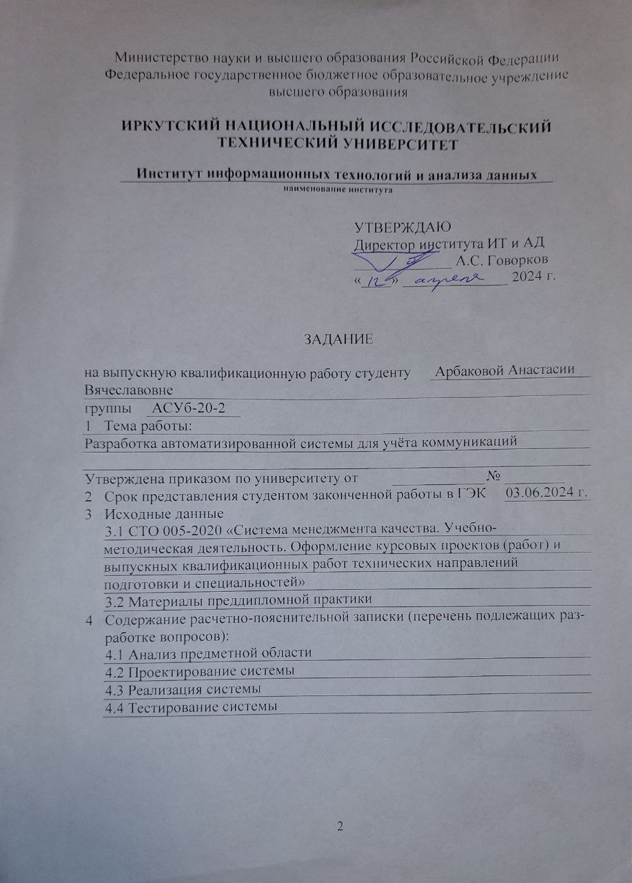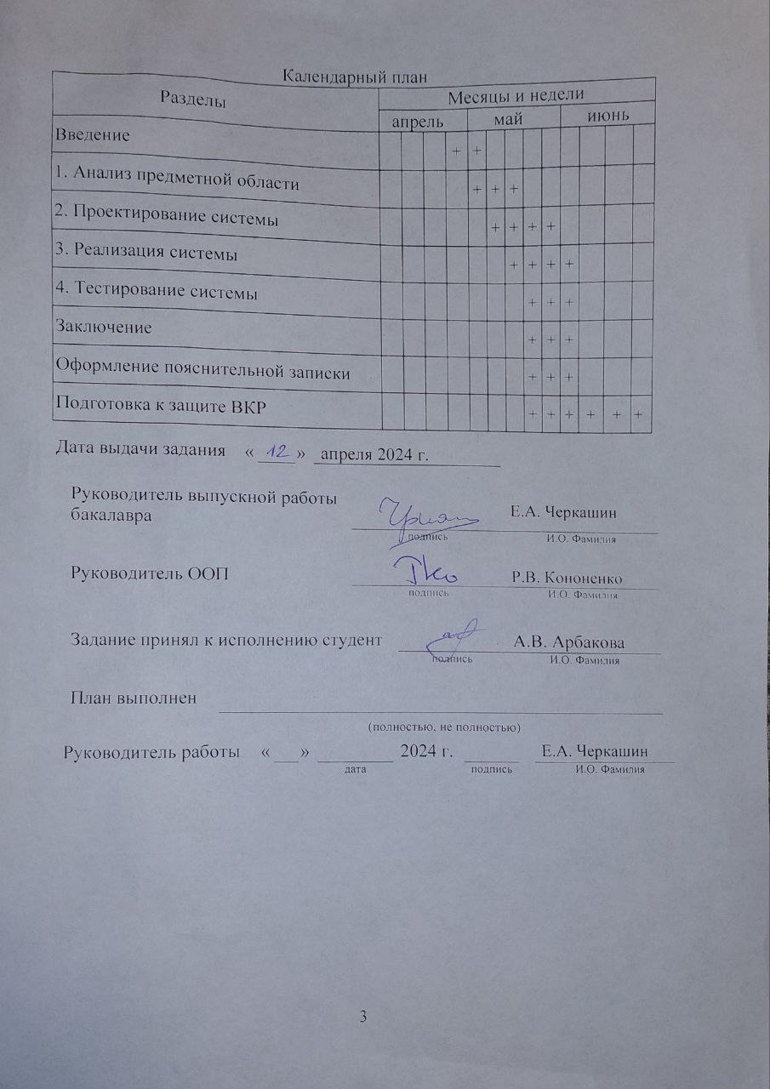

**СОДЕРЖАНИЕ**

ВВЕДЕНИЕ 6

1 Предпроектное обследование и анализ предметной области 7

1.1. Описание объекта автоматизации (бизнес-процессы) 7

1.2. Цели и задачи проекта 8

1.3. Целевая аудитория разрабатываемой системы 9

1.4. Проблематика и актуальность 12

1.5. Обзор и анализ существующих аналогичных систем 12

1.5.1. Google Календарь 12

1.5.2. Microsoft’s Outlook Календарь 15

1.5.3. Календарь Mail.ru 18

1.5.4. Яндекс Календарь 20

1.5.5. Sunsama Календарь 22

1.5.6. Общий вывод и преимущество проектируемой системы 24

2 Проектирование системы 27

2.1. Определение ролей пользователей 27

2.2. Функциональные требования 27

2.3. Диаграммы последовательностей 28

2.4. Проектирование пользовательского интерфейса 30

2.4.1. Верхнеуровневое определение экранов 30

2.4.2. Карта экранов 32

2.4.3. Проектирование базы данных 33

2.4.4. Проектирование главного экрана 35

2.4.5. Проектирование раздела статистики 39

2.4.6. Проектирование раздела напоминаний 40

3 Реализация системы 41

3.1. Выбор и обоснование средств проектирования и реализации 41

3.2. Разработка системы 44

3.3. Таблицы спецификаций 51

3.4. Иерархия функций 53

3.5. Реализация базы данных 55

3.6. Технические требования 61

3.7. Требования к программному обеспечению 61

3.8. Планы на будущую разработку 62

4 Тестирование системы 63

5 Экономическая часть 67

5.1. Оценка конкурентоспособности 67

5.1.1. B2C бизнес-модель 67

5.1.2. Модель Остервальдера 67

5.1.3. Оценка рисков 69

5.2. Расчет затрат на разработку 70

5.3. Срок окупаемости проекта 70

5.4. Методы рекламы и особенности продвижения 72

ЗАКЛЮЧЕНИЕ 73

СПИСОК ИСПОЛЬЗОВАННЫХ ИСТОЧНИКОВ 74

**ВВЕДЕНИЕ**

В современном мире технологий и инноваций электронный календарь стал неотъемлемой частью нашей жизни. Он помогает организовывать время, планировать встречи и события, не забывать о важных датах и мероприятиях. Электронный календарь, в котором ведется учет коммуникаций играет важную роль в жизни пользователя, его работы и личной жизни. Он позволяет хранить информацию и управлять коммуникационными процессами.

Целью выпускной квалификационной работы является разработка автоматизированной системы для планирования и анализа рабочих и личных коммуникаций с осуществлением напоминаний о запланированных коммуникациях.

Система должна выполнять функции:

* Ведения учета информации о запланированных и состоявшихся коммуникациях;
* Ведения статистики о коммуникациях;
* Осуществление напоминаний в виде расчета количества дней до запланированной коммуникации.

В ходе работы были выполнены такие задачи:

* Провести предпроектное обследование и анализ предметной области, состоящее из описания объекта автоматизации, выявления целевой аудитории и анализа аналогичных систем;
* Спроектировать интерфейс системы, её поведение, базу данных и функциональные требования к ней;
* Реализовать систему на основе проектирования;
* Протестировать разработанную систему;
* Оценить конкурентоспособность системы и оценить риски, рассчитать затраты на разработку и сроки окупаемости.

Результатом выпускной квалификационной работы является автоматизированная система для учета коммуникаций, создание которой является актуальным проектом, который может значительно улучшить жизнь и работу пользователя.

1. **Предпроектное обследование и анализ предметной области**
   1. **Описание объекта автоматизации (бизнес-процессы)**

Для описания деятельности объекта автоматизации следует выявить существующие бизнес-процессы:

* Учет информации о фактических (состоявшихся) и запланированных коммуникациях;
* Расчет количества дней до запланированной коммуникации;
* Напоминания о коммуникациях;
* Анализ коммуникаций.

Для отображения структуры бизнес-процессов были использованы диаграммы IDEF0. На рисунке 1 представлена контекстная диаграмма верхнего уровня.

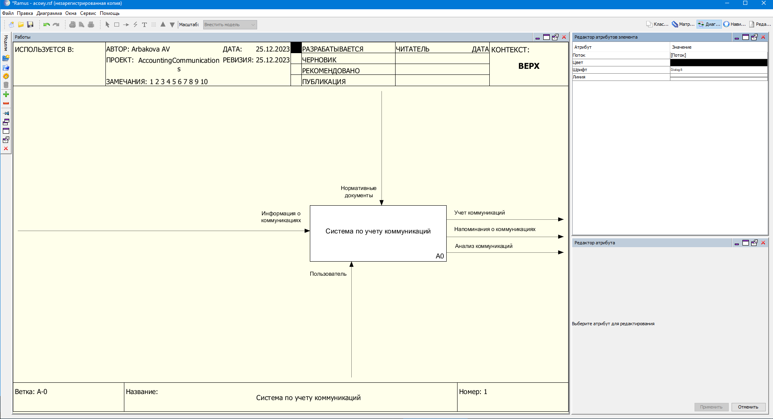

Рисунок 1 – Контекстная диаграмма верхнего уровня «Система по учету коммуникаций»

На вход блока «Система по учету коммуникаций» поступают информация о коммуникациях, вводимая пользователем, и нормативные документы. На выходе блока: учет коммуникаций, напоминания о коммуникациях и анализ коммуникаций. В системе по учету коммуникаций под нормативными документами понимаются документы, которые устанавливают правила, стандарты, регламенты и нормативы для выполнения различных операций и процессов в рамках системы. Эти документы определяют требования к качеству и характеристикам коммуникаций, к выполнению работ по их установке,

Декомпозиция верхнего уровня представлена на рисунке 2. На диаграмме показаны основные бизнес-процессы, осуществляемые системой, такие как: учет информации о запланированных и состоявшихся коммуникациях, расчет количества дней до коммуникации, напоминания о запланированных коммуникациях и анализ коммуникаций.

На вход поступают информация о коммуникациях, вводимая пользователем, и нормативные документы. На выходе блоков соответственно: учет коммуникаций, напоминания о коммуникациях и анализ коммуникаций. Результаты расчета количества дней до коммуникации поступают в блок напоминаний о запланированных коммуникациях в виде количества дней до коммуникации.

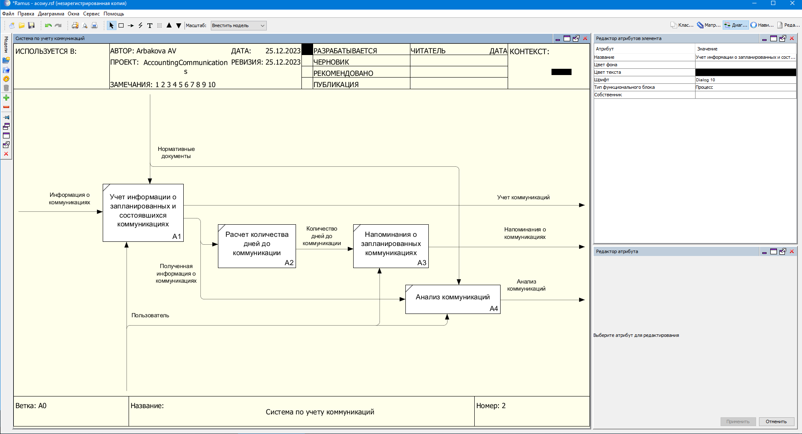

Рисунок 2 – Декомпозиция блока «Система по учету коммуникаций»

* 1. **Цели и задачи проекта**

Данная автоматизированная система предназначена для учета информации о коммуникациях пользователя, таких как деловые и семейные звонки, личные встречи.

Система по учету коммуникаций должна выполнять основные функции: вести учет информации о фактических (состоявшихся) и запланированных коммуникациях, рассчитывать количества дней до запланированной коммуникации, напоминать о запланированных коммуникациях и осуществлять анализ коммуникаций пользователя.

На рисунке 3 изображена структура проекта, на котором представлены продукт, цель, задачи и стейкхолдеры проекта.

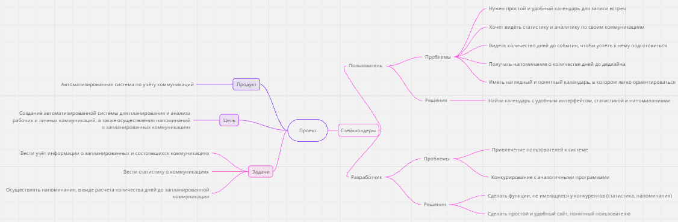

Рисунок 3 – Структура проекта

В данном проекте продуктом является автоматизированная система по учету коммуникаций.

Целью работы является разработка автоматизированной системы для планирования и анализа рабочих и личных коммуникаций с осуществлением напоминаний о запланированных коммуникациях.

Система должна выполнять функции:

* Ведения учета информации о запланированных и состоявшихся коммуникациях;
* Ведения статистики о коммуникациях;
* Осуществление напоминаний в виде расчета количества дней до запланированной коммуникации.

Задачи проекта:

* Провести предпроектное обследование и анализ предметной области, состоящее из описания объекта автоматизации, выявления целевой аудитории и анализа аналогичных систем;
* Спроектировать систему, её поведение и базу данных;
* Реализовать систему на основе проектирования;
* Протестировать разработанную систему;
* Оценить конкурентоспособность системы и затраты на разработку.

Стейкхолдерами (заинтересованными лицами) являются пользователь и разработчик, каждый из которых имеет свои проблемы и соответствующее решение для этих проблем.

Проблемы пользователя, которые также являются требованиями к продукту:

* Нужен простой и удобный календарь для записи встреч;
* Хочет видеть статистику и аналитику по своим коммуникациям;
* Видеть количество дней до события, чтобы успеть к нему подготовиться;
* Получать напоминание о количестве дней до дедлайна (крайнего срока);
* Иметь наглядный и понятный календарь, в котором легко ориентироваться.

Решение пользователя: Найти календарь с удобным интерфейсом, статистикой и напоминаниями.

Проблемы разработчика:

* Привлечение пользователей к системе;
* Конкурирование с аналогичными программами.

Решение разработчика: Разработать календарь, понятный и привлекающий пользователя. Реализовать функции, не имеющиеся у конкурентов, а именно функции статистики и напоминаний.

* 1. **Целевая аудитория разрабатываемой системы**

Целевая аудитория для данной разрабатываемой системы — это руководители, бизнесмены, студенты и другие люди, желающая оптимизировать свое время. Для каждой выделенной группы персон прописан свой персонаж целевой аудитории.

На рисунке 4 изображен персонаж 1 от группы людей – руководители.



Рисунок 4 – Персонаж 1

Имя: Елена.

Возраст: 32.

Род деятельности: Руководитель.

Доход: Высокий.

Мотив: Хочет записывать предстоящие встречи, знать сколько дней до встречи или мероприятия (для подготовки).

Боль: Нет календаря, который бы напоминал о событии и ввел отсчет дней.

На рисунке 5 представлен персонаж 2 от группы людей – бизнесмены.



Рисунок 5 – Персонаж 2

Имя: Максим.

Возраст: 26.

Род деятельности: Бизнесмен.

Доход: Средний.

Мотив: Хочет знать с каким количеством клиентов он общается и как часто, видеть количество встреч за месяц и год.

Боль: Нет приложения, которое бы вело статистику о встречах и событиях.

На рисунке 6 представлен персонаж 3 от группы людей – продуктивные люди.



Рисунок 6 – Персонаж 3

Имя: Екатерина.

Возраст: 24.

Род деятельности: Фриланс.

Доход: Средний.

Мотив: Хочет оптимизировать свое расписание для работы с заказами и заказчиками.

Боль: Нужна система, где она могла бы отмечать коммуникации с заказчиками и видеть количество дней до дедлайна заказа.

На рисунке 7 представлен персонаж 4 от группы людей – студенты.



Рисунок 7 – Персонаж 4

Имя: Мария.

Возраст: 19.

Род деятельности: Студент.

Доход: Низкий.

Мотив: Хочет планировать личные встречи с друзьями и семьей в свободное от учёбы время; видеть, как давно она не виделась с ними.

Боль: Нет календаря, который бы напоминал о встречах.

Ниже представлена возможная пользовательская история (user story).

Персонажа зовут Елена, она – руководитель компании. Её цель – не забывать о важных рабочих встречах и мероприятиях, а также проводить время в семьей.

Сценарий:

1. Придя на работу с утра, Елена проверяет свой календарь на наличие запланированных встреч на сегодня. Она видит, что у неё через несколько часов встреча с клиентом, в комментарии к встречи она видит «Нужно подготовить документы». Поэтому Елена приступает к работе, подготавливает документы и проводит встречу.
2. После встречи ей поступает звонок от другого клиента. Елена вспоминает, что уже несколько раз общалась с этим клиентом, поэтому она проверяет в календаре статистику по данному клиенту и видит, что это уже его третий звонок. Елене заинтересовалась остальной статистикой, и поэтому она снова её проверяет, сколько коммуникаций она совершила за месяц/год.
3. Елена проверяет раздел напоминаний, где она видит, что на следующую пятницу нужно подготовить презентацию и выступление для разрабатываемого продукта. Календарь подсчитывает для неё количество дней до события, и Елена понимает, что осталось всего 4 дня и ей уже нужно приступать к подготовке к выступлению.
4. В конце рабочего дня, Елене приходит уведомление от календаря о том, что она давно не общалась с друзьями, и их последняя встреча была 3 месяца назад. Елена решает позвонить подругам и договориться о встрече.
   1. **Проблематика и актуальность**

Система по учёту коммуникаций позволит решить следующие проблемы:

* Контроль за взаимодействием;

Даст возможность отслеживать все действия пользователя, что повысит уровень контроля за процессом добавления и удаления информации, а также позволит избежать возникновения недоразумений.

* Управление коммуникациями;

Возможность планирования и координации различных коммуникаций и встреч.

* Экономия времени и ресурсов;

Благодаря автоматизации некоторых процессов, таких как напоминания о встречах и событиях, система поможет сэкономить время пользователя и его личные ресурсы.

* Хранение информации;

Данные хранятся в одном месте, в отличие от бумажного календаря, где информация может быть утеряна или забыта.

Актуальность проекта по созданию автоматизированной системы по учёту коммуникаций заключается в оптимизации планирования времени, улучшении эффективности работы и повышении уровня организации повседневной жизни человека. Система по учету коммуникаций позволит отслеживать все коммуникации пользователя, с возможностью планирования и координации различных его коммуникаций и встреч, и сэкономит время пользователя и его личные ресурсы.

* 1. **Обзор и анализ существующих аналогичных систем**
     1. **Google Календарь**

Google Календарь [1] – это веб-приложение и мобильное приложение, доступное на Android и iOS, которое предлагает возможность планирования и организации событий, как личных, так и рабочих.

Интерфейс веб-приложения представлен на рисунке 8. На рисунке 9 изображена форма ввода информации при добавлении мероприятия. На рисунке 10 представлена форма ввода информации при добавлении задачи.

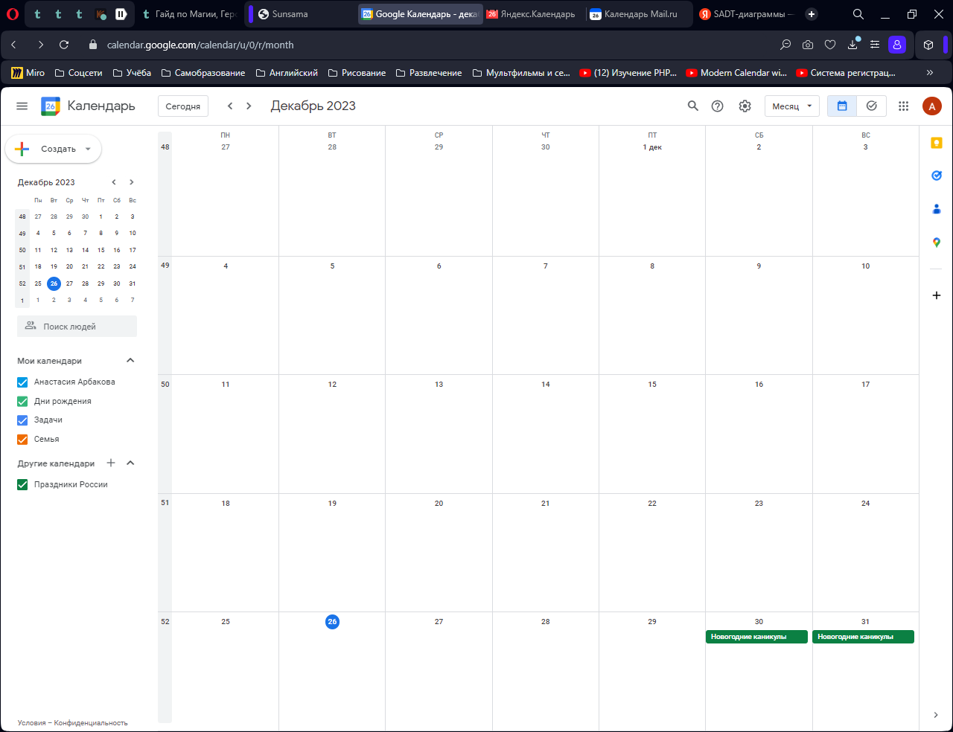

Рисунок 8 – Интерфейс веб-приложения Google Календарь

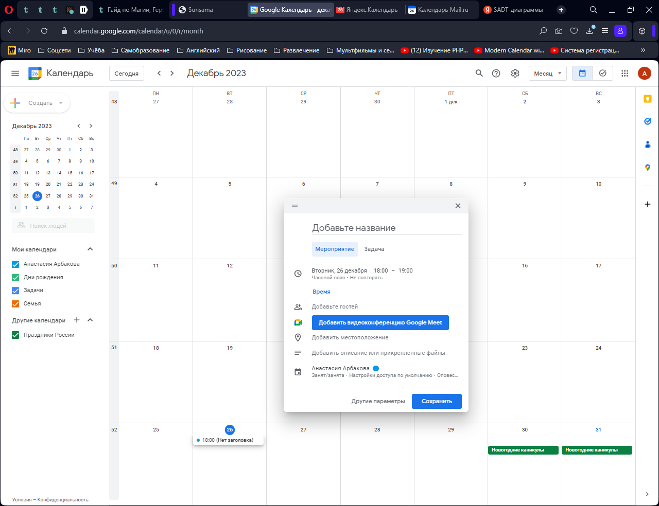

Рисунок 9 – Добавление мероприятия в Google Календарь

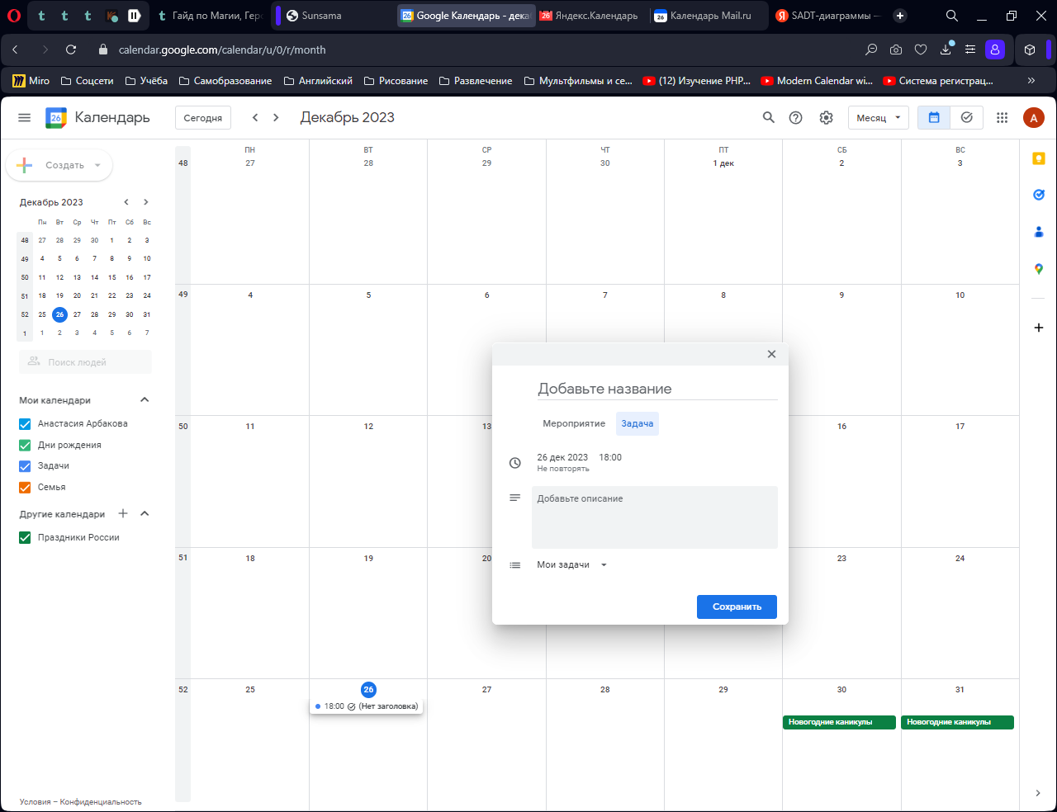

Рисунок 10 – Добавление задачи в Google Календарь

Анализ системы Google Календарь по критериям представлен в таблице 1.

Таблица 1 – Анализ системы Google Календарь

|  |  |
| --- | --- |
| **Критерий оценки** | **Комментарий** |
| Общая оценка интерфейса | Интерфейс интуитивно понятный и простой в использовании, что делает его удобным для пользователей |
| Цветовое решение интерфейса | Преимущественно светлое, с использованием синего цвета в качестве акцента |
| Объём и структура представленной информации | Представленный объем информации минималистичен и оставляет только самые необходимые данные для пользователя |
| Наличие и структура меню | В Google Календаре есть меню, которое находится в верхней части страницы. Оно содержит основные разделы, такие как «Мой календарь», «Создать событие», «Настройки» и т.д. Структура меню проста и понятна |
| Понятность информации | Информация в Google Календаре является понятной и доступной для восприятия. Все элементы интерфейса, такие как названия событий, даты, время и т.д., четко обозначены и легко читаемы |

Таблица 1 – Анализ системы Google Календарь (продолжение)

|  |  |
| --- | --- |
| Удобство навигации | Навигация в Google Календаре удобна, можно переключаться между разными календарями, просматривать события за определенный период времени или искать события по ключевым словам |
| Наличие и информативность подсказок | Наличие подсказок от системы не были замечены |
| Удобство форм для ввода информации | Формы для ввода информации в Google Календаре удобны для использования, можно легко добавить новое событие или встречу, указав необходимые параметры |
| Возможность поиска информации | Google Календарь предлагает возможность поиска информации, по ключевым словам, или датам. Поиск удобный, понятный и достаточно быстрый. |
| Основные функциональные задачи | Функциональность Google Календаря включает в себя следующие основные функции: создание событий, управление событиями, просмотр событий, настройка календаря, интеграция с другими сервисами Google |
| Другие функциональные возможности | Google Календарь также предлагает дополнительные функции, такие как личный кабинет, где можно управлять своими настройками и учетными записями, корзина для временного хранения удаленных элементов, а также отзывы для обратной связи с разработчиками |

* + 1. **Microsoft’s Outlook Календарь**

Microsoft Outlook Календарь [2] – календарь, разработанный Microsoft и интегрированный в пакет Microsoft Office и Microsoft 365. Он предназначен для планирования и управления событиями, встречами и задачами, а также для обмена информацией с другими пользователями.

Интерфейс приложения представлен на рисунке 11. На рисунке 12 изображена форма ввода информации при добавлении события.

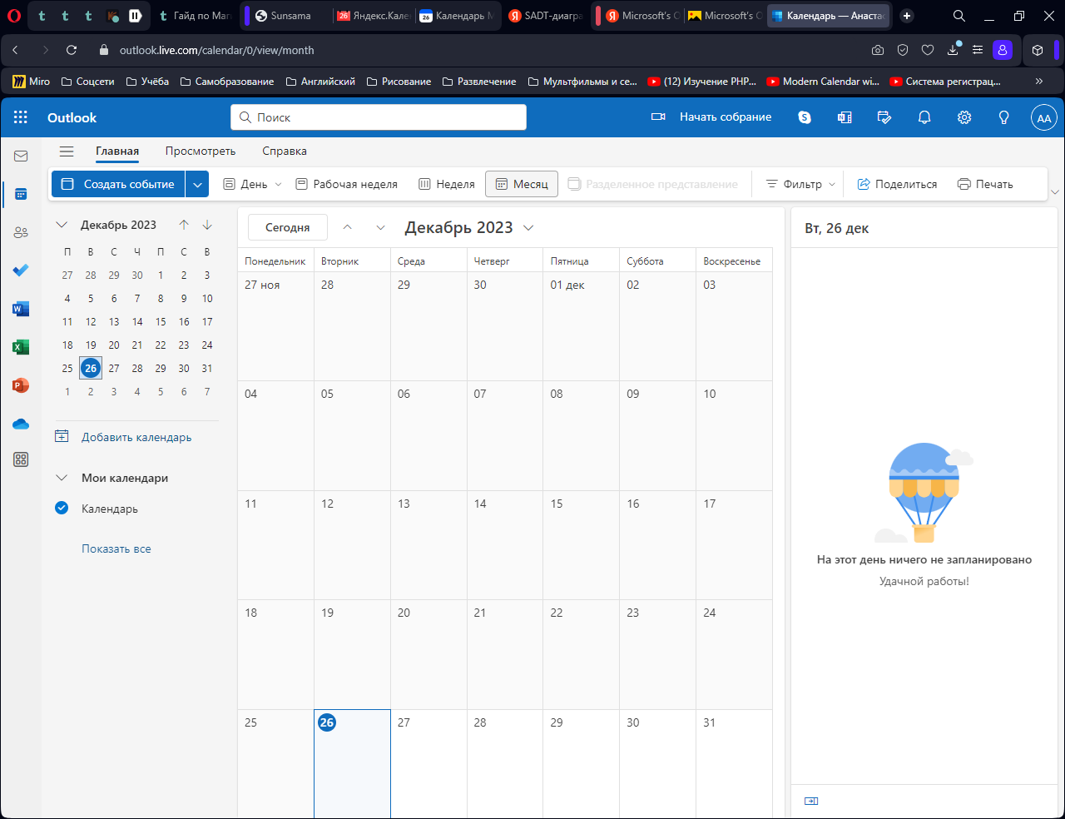

Рисунок 11 – Интерфейс приложения Microsoft Outlook Календарь

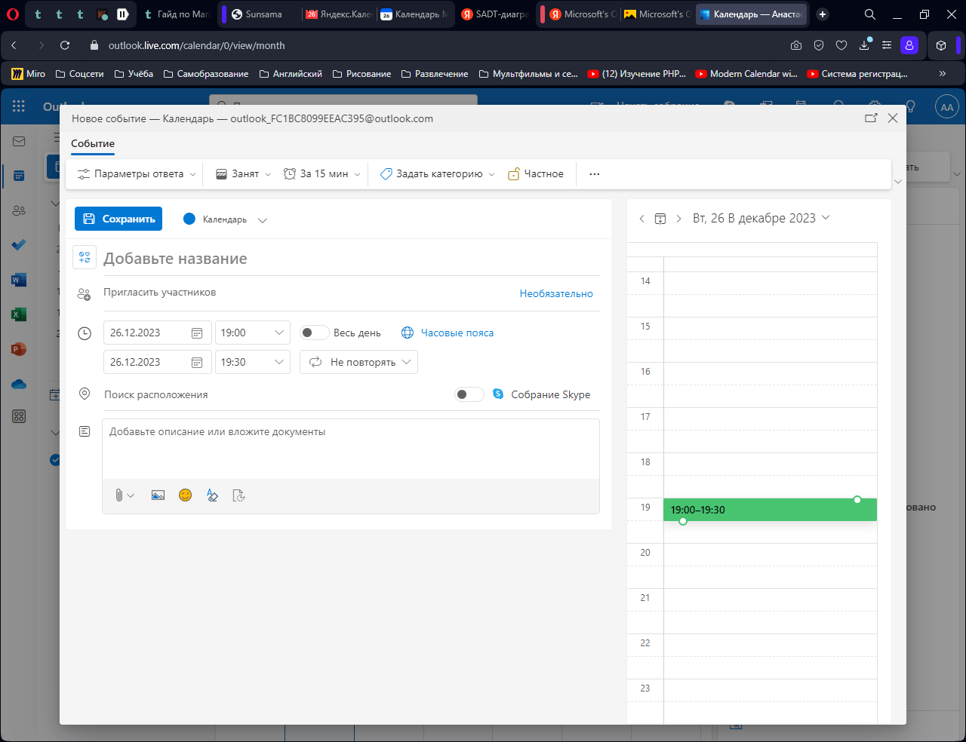

Рисунок 12 – Добавление события Microsoft Outlook Календарь

Анализ системы Microsoft Outlook Календарь по критериям представлен в таблице 2.

Таблица 2 – Анализ системы Microsoft Outlook Календарь

|  |  |
| --- | --- |
| **Критерий оценки** | **Комментарий** |
| Общая оценка интерфейса | Outlook Календарь имеет приятный и интуитивно понятный интерфейс. Он предлагает широкий спектр функций и возможностей для управления календарем и планирования событий |
| Цветовое решение интерфейса | Цветовая схема Outlook Календаря состоит из светлых тонов с добавлением синего акцентирующего цвета, что создает приятное впечатление и не напрягает глаза |
| Объём и структура представленной информации | Представленный объем информации минималистичен и оставляет только самые необходимые данные для пользователя |
| Наличие и структура меню | В верхней части окна Outlook Календаря расположено меню с основными функциями и настройками. Меню состоит из разделов “Главная”, “Календарь”, “Задачи”, “Контакты”, “Заметки” и “Настройки |
| Понятность информации | Вся информация в Outlook Календаре представлена четко и понятно. Названия событий, даты и время легко читаются и не вызывают затруднений |
| Удобство навигации | Навигация в Outlook Календаре удобна. Имеется выбор представления информации на день, на рабочую неделю, неделю и месяц. Для выбора конкретного дня стоит просто нажать на него |
| Наличие и информативность подсказок | Наличие подсказок от системы не были замечены |
| Удобство форм для ввода информации | Формы для добавления новых событий в Outlook Календарь удобны в использовании, однако, могут запутать неподготовленного пользователя |
| Возможность поиска информации | Возможность поиска информации не была выявлена |
| Основные функциональные задачи | Функциями являются: создание событий, напоминаний, приглашений, планирование повторяющихся событий, интеграция с другими приложениями Microsoft, просмотр календаря на разных устройствах и другое. Он также имеет возможность синхронизации данных с другими устройствами через облачные сервисы Microsoft |
| Другие функциональные возможности | Помимо основных функций, Outlook Календарь также предоставляет дополнительные возможности, такие как создание и редактирование контактов, создание заметок и управление задачами |

* + 1. **Календарь Mail.ru**

Календарь Mail.ru [3] – онлайн-сервис для организации и планирования задач, событий и встреч. Он позволяет пользователям создавать и управлять событиями, устанавливать напоминания, делиться календарем с другими пользователями и работать с ним в различных браузерах или приложениях. Календарь Mail.ru интегрирован с другими сервисами Mail.ru, такими как почта, адресная книга и заметки, что упрощает использование и синхронизацию данных. Интерфейс приложения представлен на рисунке 13. На рисунке 14 изображена форма ввода информации при добавлении события.

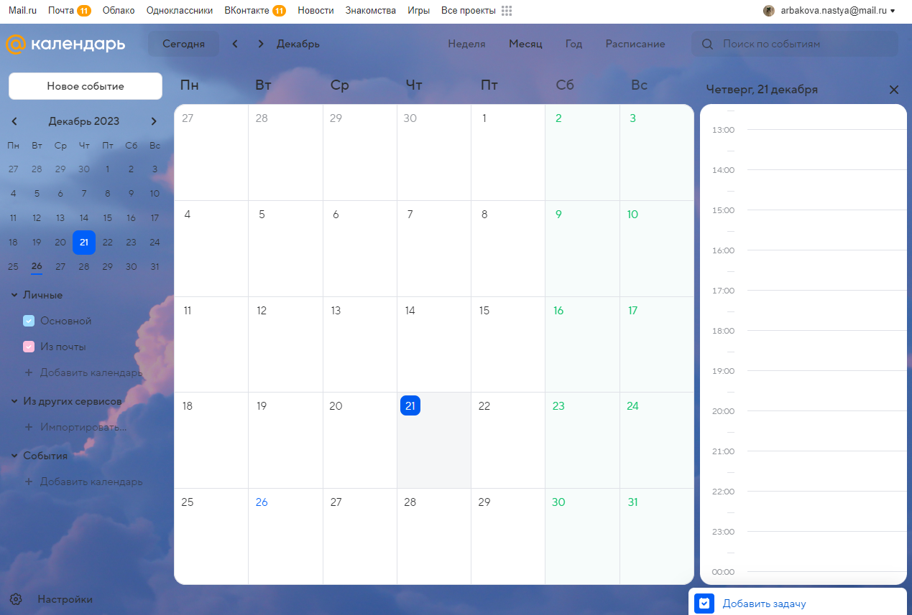

Рисунок 13 – Интерфейс приложения Календарь Mail.ru

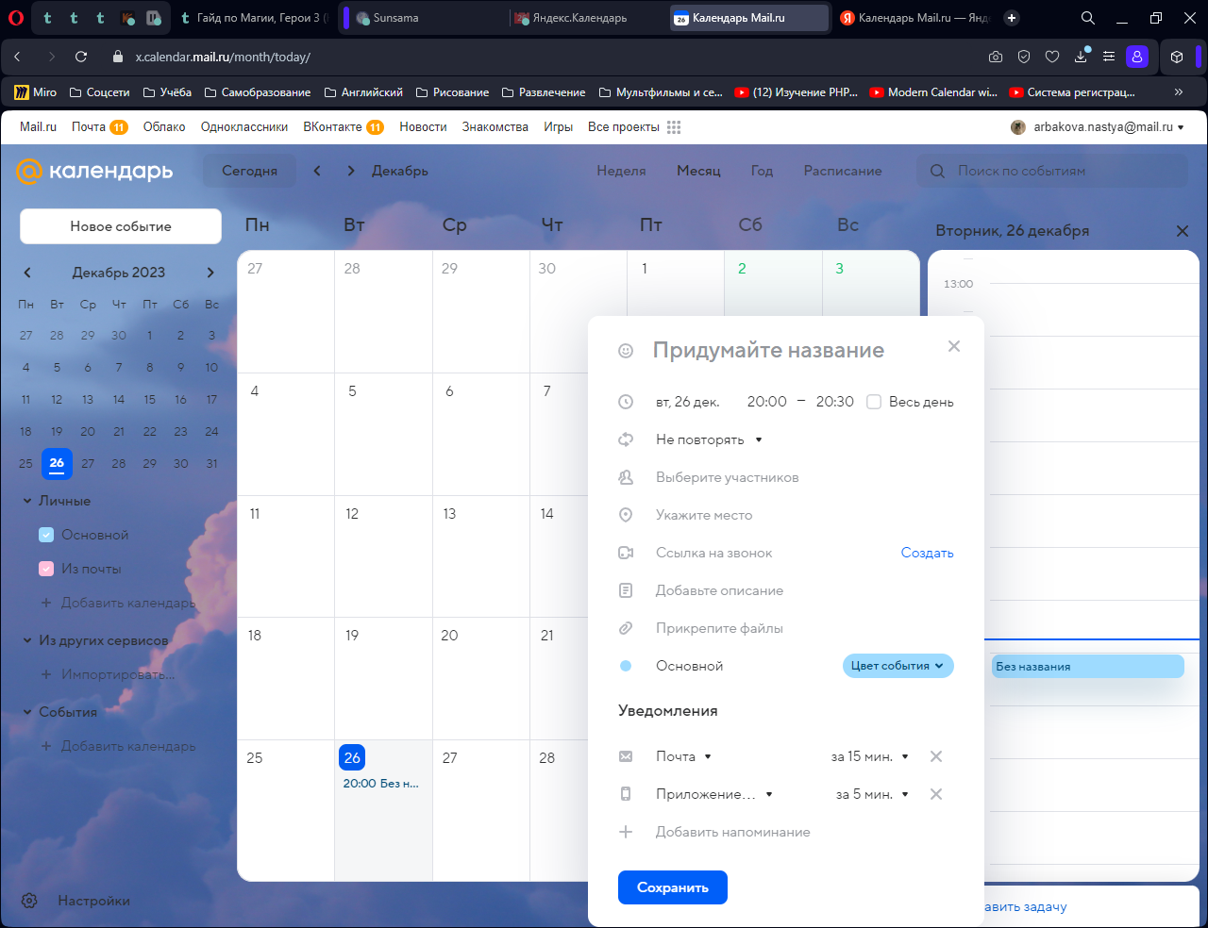

Рисунок 14 – Добавление события в Календаре Mail.ru

Анализ системы Календарь Mail.ru по критериям представлен в таблице 3.

Таблица 3 – Анализ системы Календарь Mail.ru

|  |  |
| --- | --- |
| **Критерий оценки** | **Комментарий** |
| Общая оценка интерфейса | Интерфейс календаря Mail.ru выглядит современно и удобно для пользователя. Он имеет приятный дизайн и легко читаемые шрифты |
| Цветовое решение интерфейса | Цветовая схема календаря Mail.ru выполнена в спокойных тонах, без ярких и отвлекающих цветов. Преобладают синие и белые оттенки |
| Объём и структура представленной информации | Объем и структура представленной информации достаточен и имеет как область с календарем, так и область почасового описания дня |
| Наличие и структура меню | В качестве меню имеются вкладки для перехода на другие сервисы компании. При выборе срока отображения для календаря можно выбрать неделю, месяц или год |
| Понятность информации | Вся информация, представленная в календаре Mail.ru, понятна и доступна для понимания. Названия событий, встреч и задач четко обозначены, а также есть возможность добавлять комментарии и заметки к каждому из них |
| Удобство навигации | Навигация по календарю Mail.ru проста и удобна. Пользователь может легко переключаться между различными месяцами и годами, а также просматривать события в виде списка или сетки |
| Наличие и информативность подсказок | Календарь Mail.ru предоставляет подсказки при выполнении различных действий, таких как создание события или изменение настроек. Эти подсказки помогают пользователю быстро освоиться в использовании сервиса |
| Удобство форм для ввода информации | Формы для создания событий и задач в календаре Mail.ru просты и удобны в использовании. Они позволяют пользователю легко вводить необходимую информацию и выбирать нужные параметры |
| Возможность поиска информации | В календаре Mail.ru есть функция поиска, которая позволяет быстро найти нужное событие или задачу по ключевым словам |
| Основные функциональные задачи | Основными функциональными задачами календаря Mail.ru являются создание, редактирование и удаление событий, задач и встреч, а также настройка напоминаний и уведомлений |

Таблица 3 – Анализ системы Календарь Mail.ru (продолжение)

|  |  |
| --- | --- |
| Другие функциональные возможности | В личном кабинете пользователя календаря Mail.ru можно просмотреть информацию о пользователе, изменить настройки аккаунта и связаться с технической поддержкой |

* + 1. **Яндекс Календарь**

Яндекс Календарь [4] – это сервис для планирования мероприятий и задач. Он позволяет создавать события, назначать встречи, устанавливать напоминания и делиться своим календарем с другими. Календарь можно использовать как на компьютере, так и на мобильных устройствах.

Интерфейс приложения представлен на рисунке 15. На рисунке 16 изображена форма ввода информации при добавлении события.

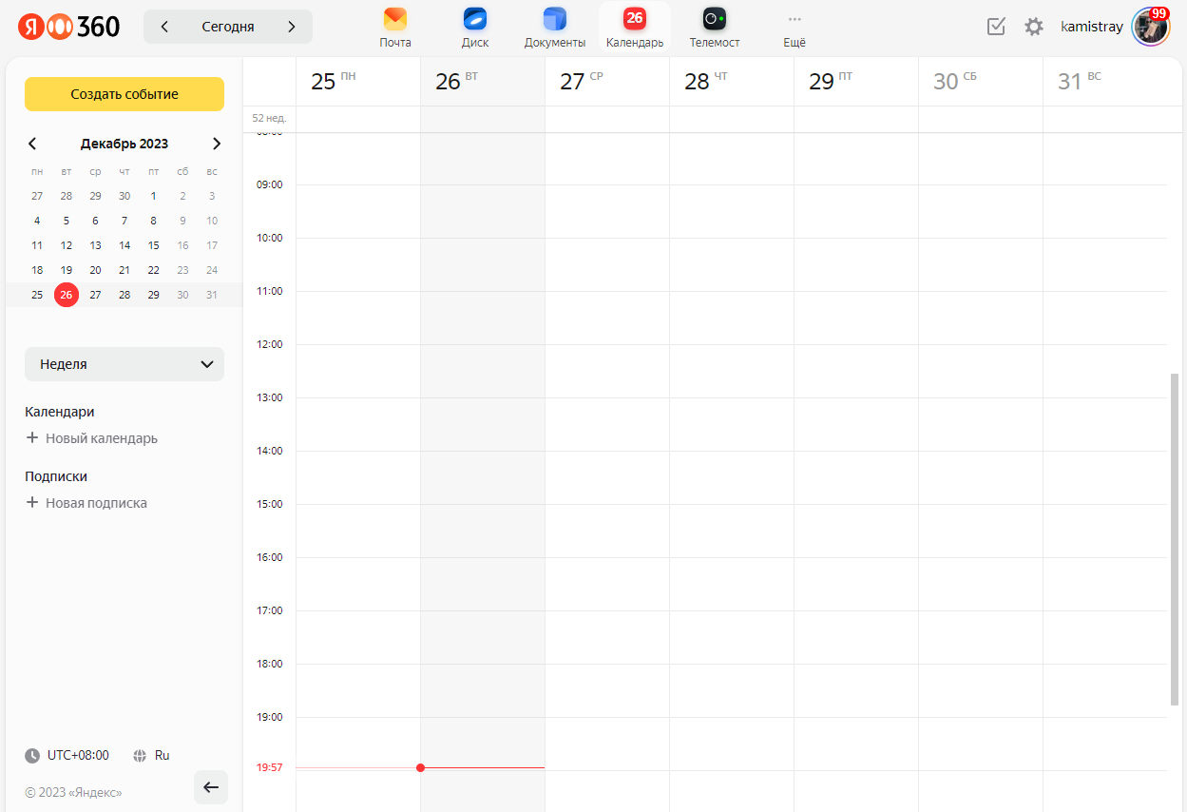

Рисунок 15 – Интерфейс приложения Яндекс Календарь

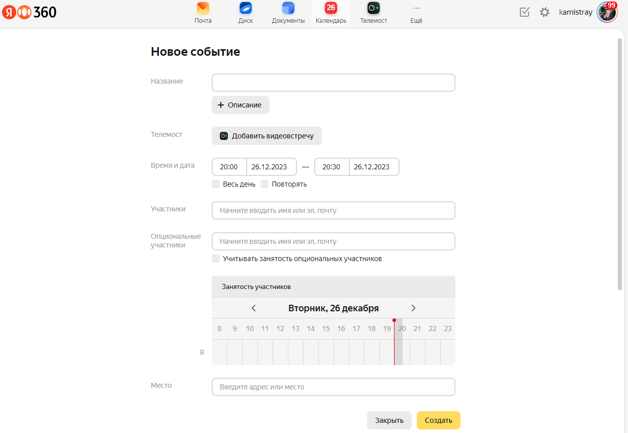

Рисунок 16 – Добавление события в Яндекс Календарь

Анализ системы Яндекс Календарь по критериям представлен в таблице 4.

Таблица 4 – Анализ системы Яндекс Календарь

|  |  |
| --- | --- |
| **Критерий оценки** | **Комментарий** |
| Общая оценка интерфейса | Интерфейс Яндекс.Календаря выглядит современно и просто, легко ориентироваться |
| Цветовое решение интерфейса | Цветовая схема состоит из спокойных, преимущественно белых и желто-оранжевых тонов |
| Объём и структура представленной информации | Яндекс.Календарь позволяет создавать события и встречи, редактировать их, добавлять описание и время |
| Наличие и структура меню | Наличие меню системы не было замечено |
| Понятность информации | Вся информация в календаре представлена ясно и понятно, тем самым помогает пользователю ориентироваться в системе |
| Удобство навигации | В Яндекс.Календаре можно легко перемещаться между месяцами и годами |

Таблица 4 – Анализ системы Яндекс Календарь (продолжение)

|  |  |
| --- | --- |
| Наличие и информативность подсказок | Наличие подсказок от системы не было замечено |
| Удобство форм для ввода информации | Формы для создания событий просты и удобны в использовании. Однако при создании события перекрывается вид на календарь, что может дезориентировать пользователя |
| Возможность поиска информации | В Яндекс.Календаре есть функция поиска по событиям |
| Основные функциональные задачи | Основные функции включают создание событий, настройку уведомлений, просмотр календаря |
| Другие функциональные возможности | В личном кабинете можно управлять своими календарями, настраивать уведомления |

* + 1. **Sunsama Календарь**

Sunsama Календарь [5] – это приложение, которое помогает людям управлять своим временем и задачами. Оно позволяет создавать события, напоминания и задачи, а также делиться ими с другими пользователями. Приложение имеет простой и удобный интерфейс, который позволяет быстро находить нужную информацию.

Интерфейс приложения представлен на рисунке 17. На рисунке 18 изображена форма ввода информации при добавлении события.

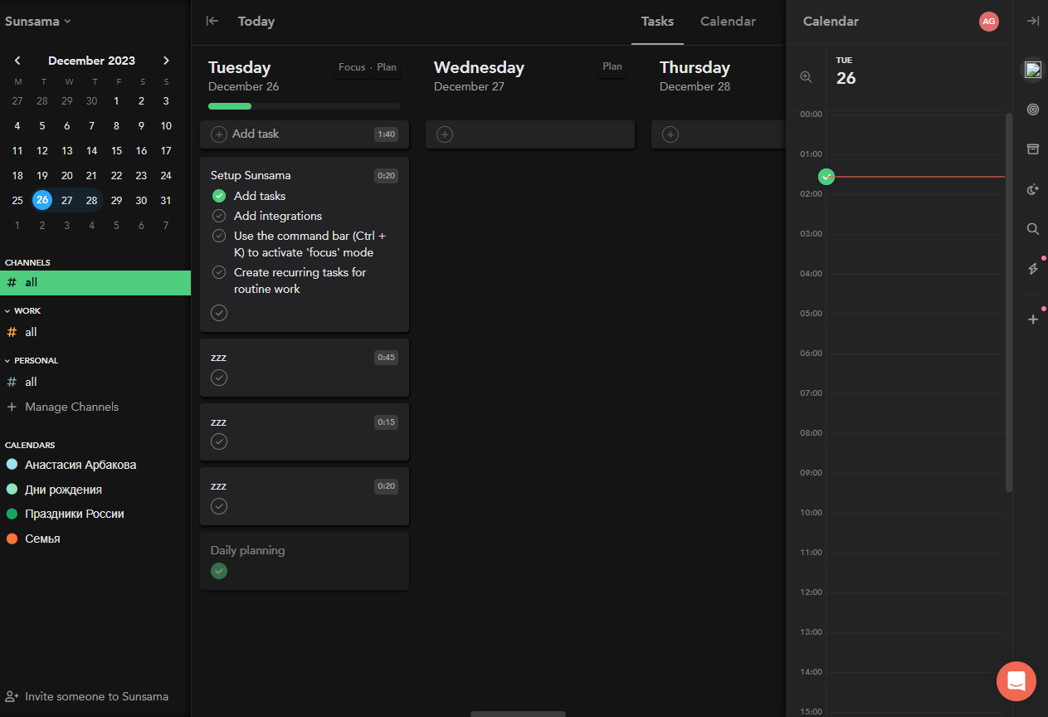

Рисунок 17 – Интерфейс приложения Sunsama Календарь

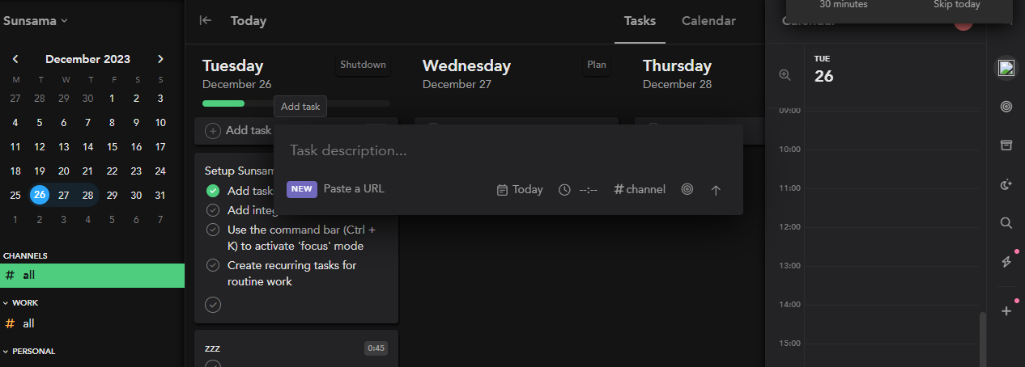

Рисунок 18 – Добавление события в Sunsama Календарь

В Sunsama Календарь имеется диалоговое окно для помощи пользователю, представленное на рисунке 19.

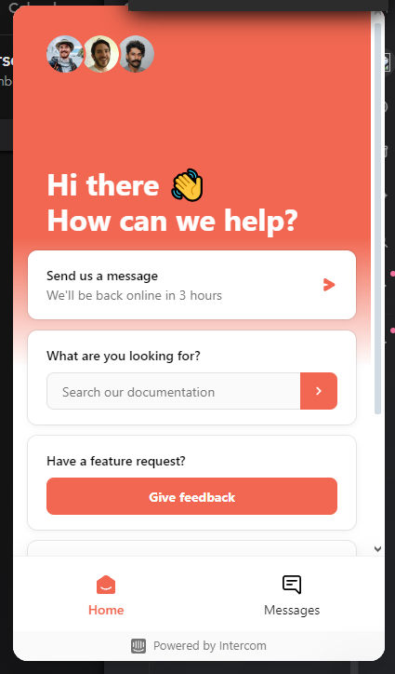

Рисунок 19 – Диалоговое окно в Sunsama Календарь

Анализ системы Sunsama Календарь по критериям представлен в таблице 5.

Таблица 5 – Анализ системы Sunsama Календарь

|  |  |
| --- | --- |
| **Критерий оценки** | **Комментарий** |
| Общая оценка интерфейса | Sunsama Календарь имеет приятный и простой интерфейс, который легко использовать и понимать |
| Цветовое решение интерфейса | Цвета в приложении подобраны гармонично, не раздражают глаз и не отвлекают от работы. В приложении выбрана темная тема с акцентирующим зеленным цветом |
| Объём и структура представленной информации | Sunsama Календарь позволяет создавать события, задачи и напоминания. Также можно просматривать и редактировать уже созданные элементы |
| Наличие и структура меню | Наличие меню системы не было замечено |
| Понятность информации | Вся информация в календаре представлена ясно и понятно, тем самым помогая пользователю ориентироваться в системе |
| Удобство навигации | Навигация по приложению проста и удобна, пользователь может легко переключаться между разделами и находить нужную информацию |
| Наличие и информативность подсказок | В приложении есть подсказки, которые помогают пользователю разобраться в его функциях и возможностях. Перед началом использования было проведено обучение для пользователя |
| Удобство форм для ввода информации | Формы для ввода информации в Sunsama Календарь просты в использовании и не требуют сложных настроек |
| Возможность поиска информации | В приложении есть функция поиска, которая позволяет быстро найти нужную информацию |
| Основные функциональные задачи | Создание событий, задач и напоминаний, редактирование уже созданных элементов, просмотр календаря, настройка уведомлений |
| Другие функциональные возможности | Личный кабинет пользователя, где можно просмотреть свои данные и настройки, а также связаться с поддержкой через диалоговое окно |

* + 1. **Общий вывод и преимущество проектируемой системы**

Подведем итоги анализа с помощью сравнительной таблицы. Результаты представлены в таблице 6.

Таблица 6 – Итоговое сравнение рассмотренных ресурсов

|  |  |  |  |  |  |
| --- | --- | --- | --- | --- | --- |
| **Критерий** | **Google Календарь** | **Microsoft Outlook Календарь** | **Календарь Mail.ru** | **Яндекс Календарь** | **Sunsama Календарь** |
| Общая оценка интерфейса | 4 | 4 | 5 | 4 | 5 |
| Цветовое решение интерфейса | 5 | 5 | 5 | 5 | 5 |
| Объём и структура представленной информации | 4 | 4 | 5 | 4 | 5 |
| Наличие и структура меню | 5 | 5 | 4 | 3 | 3 |
| Понятность информации | 5 | 5 | 5 | 5 | 5 |
| Удобство навигации | 5 | 5 | 5 | 5 | 5 |
| Наличие и информативность подсказок | 0 | 0 | 3 | 0 | 5 |
| Удобство форм для ввода информации | 5 | 5 | 5 | 5 | 5 |
| Возможность поиска информации | 5 | 5 | 5 | 5 | 5 |
| Основные функциональные задачи | 5 | 5 | 5 | 5 | 5 |
| Другие функциональные возможности | 4 | 4 | 4 | 4 | 4 |
| **Итого** | 47 | 47 | 51 | 45 | 51 |

В итоге, проанализировав имеющиеся аналогичные программы, можно сделать вывод, что у каждой системы есть свои достоинства и недостатки.

Однако, все из перечисленных программ выполняют свои основные функции, что является главным для работоспособности программы.

У Google Календарь вследствие анализа можно выделить такие недостатки, как:

* Может показаться сложным для тех, кто только начинает использовать его, из-за обилия функций и возможностей;
* Тесно связан с другими сервисами Google, такими как Gmail и Google Meet, тем самым может усложнить его использование для пользователей, которые не используют эти сервисы.

У Microsoft Outlook Календарь вследствие анализа можно выделить такие недостатки, как:

* Outlook Календарь может быть дорогим для некоторых пользователей, особенно тех, кто не использует другие продукты Microsoft;
* Интерфейс может быть сложным и запутанным для новичков;
* Некоторые функции доступны только в премиум-версии, что может увеличить стоимость для некоторых пользователей.

У Календаря Mail.ru вследствие анализа можно выделить такие недостатки, как:

* Ограниченные возможности интеграции с другими приложениями и сервисами;
* Не все функции доступны на мобильных устройствах, некоторые доступны только на компьютере;
* Нет возможности создавать повторяющиеся события.

У Яндекс Календаря вследствие анализа можно выделить такие недостатки, как:

* В Яндекс.Календаре нет возможности работать без подключения к интернету, что может создавать неудобства для тех, кто предпочитает работать в офлайне;
* В сравнении с другими календарями, такими как Google Календарь или Microsoft Outlook Календарь, Яндекс.Календарь имеет ограниченный функционал, например, отсутствие возможности создания повторяющихся событий или настройки уведомлений;
* Яндекс.Календарь не всегда корректно интегрируется с другими сервисами Яндекса, что может вызывать неудобства при использовании.

У Sunsama Календарь вследствие анализа можно выделить такие недостатки, как:

* Sunsama предлагает только календарь, в то время как другие приложения предлагают расширенные функции, такие как задачи, заметки, напоминания и т. д.

Для проектирования собственной программы можно опереться на имеющуюся функциональность других программ с учетом соответствующих недостатков, тем самым улучшив качество разрабатываемой системы. Тем самым, система должна обладать простым и интуитивно понятным интерфейсом, иметь небольшую стоимость и быть независимой от других сервисов. Главным отличием от аналогичных систем является наличие возможностей ведения статистики и напоминаний о коммуникациях, которых в ходе анализа не было обнаружено.

1. **Проектирование системы**
   1. **Определение ролей пользователей**

В разрабатываемой системе имеются следующие роли:

* администратор системы – это специалист, поддерживающий работу системы и имеющий возможность корректировки информации в БД;
* пользователь – это стороннее лицо, использующее систему в рамках своих функциональных обязанностей или личных потребностей.

Диаграмма вариантов использования, отображающая функциональные требования к системе с точки зрения администратора изображена на рисунке 20:

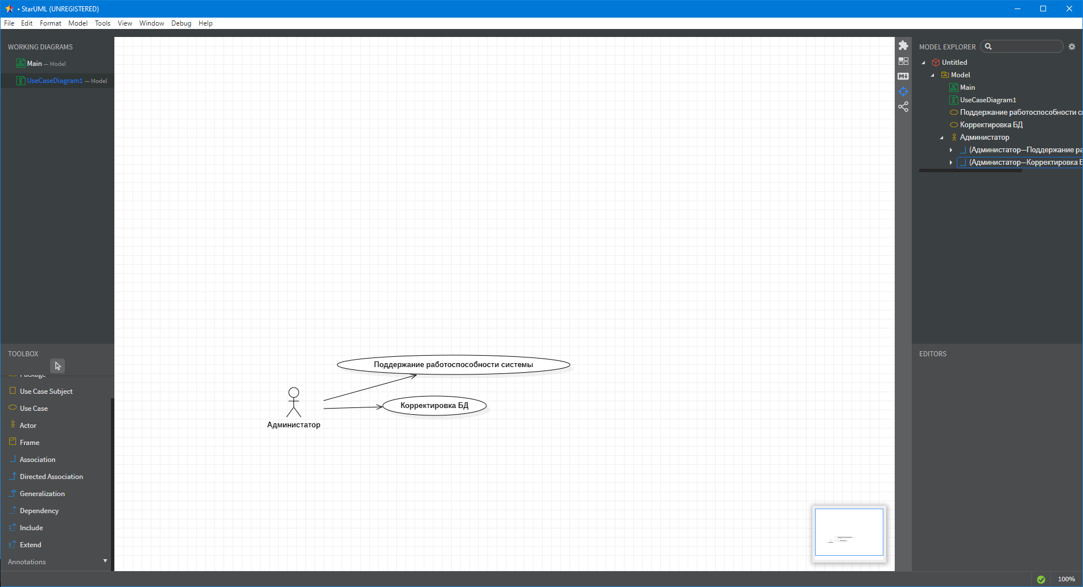

Рисунок 20 – Диаграмма вариантов использования для администратора

Диаграмма вариантов использования, отображающая функциональные требования к системе с точки зрения пользователя, изображена на рисунке 21:

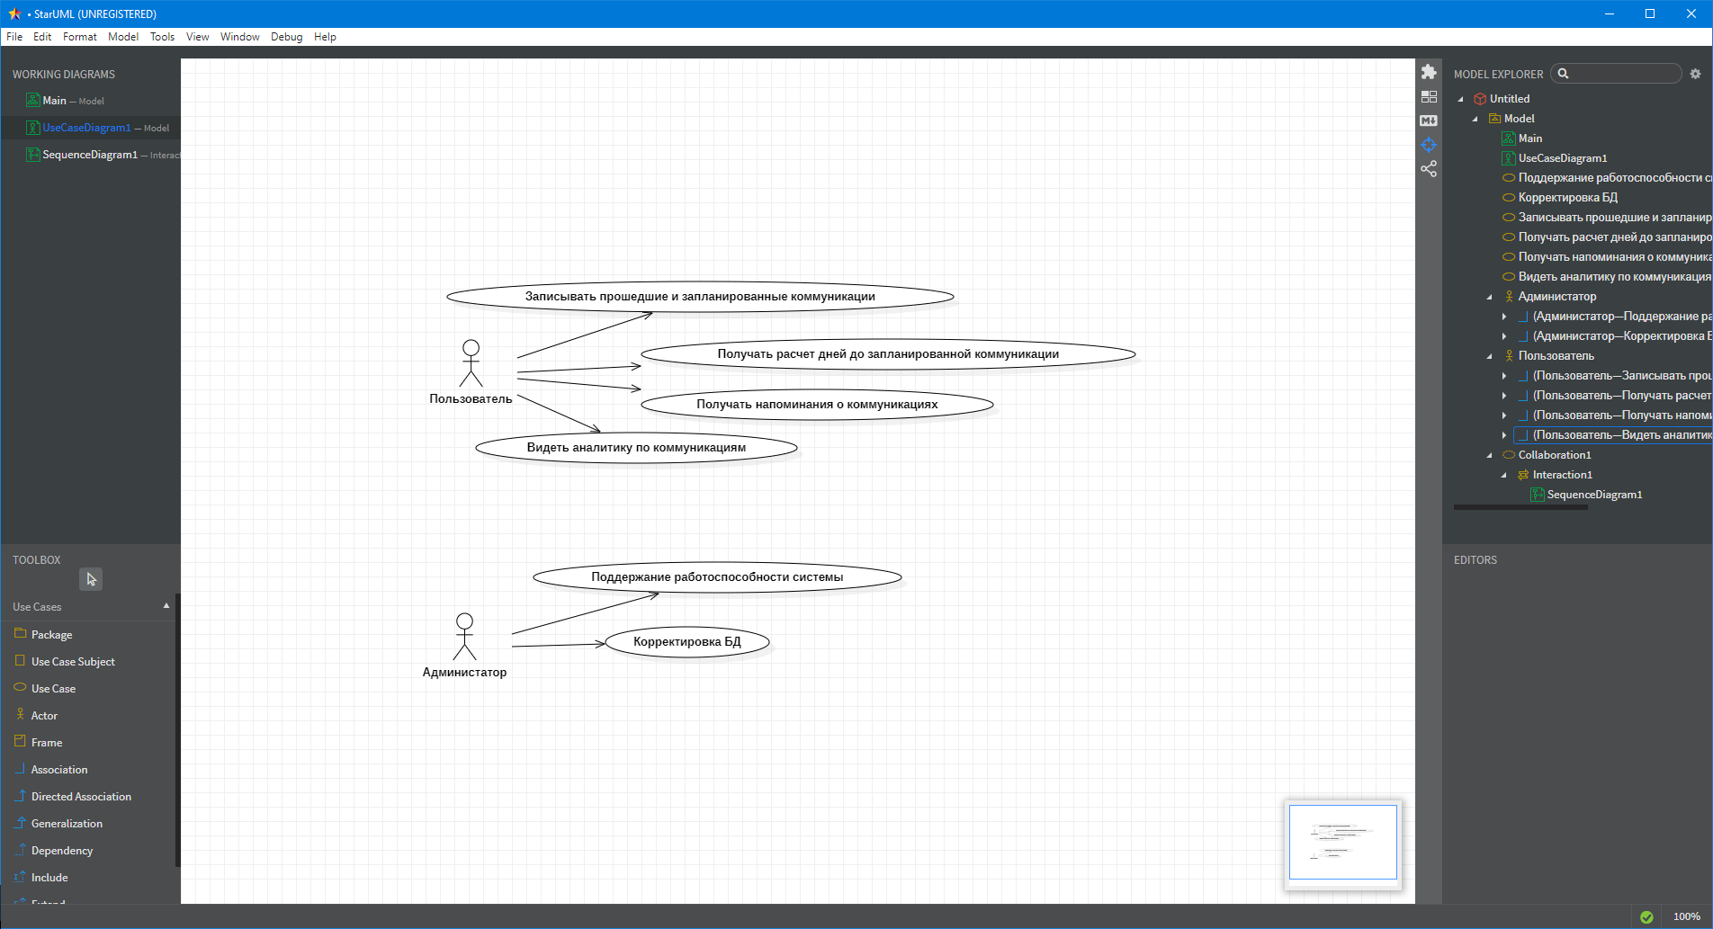

Рисунок 21 – Диаграмма вариантов использования для пользователя

На диаграмме представлены функциональные требования к системе с точки зрения пользователя, такие как:

* Записывать прошедшие и запланированные коммуникации;
* Получать расчет дней до запланированной коммуникации;
* Получать напоминания о коммуникациях;
* Видеть аналитику по коммуникациям.
  1. **Функциональные требования**

Автоматизированная система по учету коммуникаций разрабатывается с учетом разнообразных функциональных требований.

Система поддерживает режим функционирования – основной режим, обеспечивающий работу пользователя каждый день и выполнение своих функций – сбор, обработка и загрузка данных, хранение данных и предоставление отчетности.

В качестве основных функций системы будут рассмотрены следующие:

* Учет информации о фактических и запланированных коммуникациях;
* Расчет количества дней до запланированной коммуникации;
* Напоминания о коммуникациях;
* Анализ коммуникаций.

Требования к задачам представлены в таблице 7.

Таблица 7 – Требования к задачам АС

|  |  |
| --- | --- |
| **Задача** | **Требуемый результат** |
| Учёт информации о фактических и запланированных коммуникациях | Хранение информации в БД, вывод информации в понятном для пользователя виде на главной странице веб-ресурса |
| Расчет количества дней до запланированной коммуникации | Хранение информации в БД, вывод информации в понятном для пользователя виде на главной странице веб-ресурса |
| Напоминание о запланированной коммуникации | Вывод информации в понятном для пользователя виде |
| Анализ статистики коммуникаций | Хранение информации в БД, вывод информации в понятном для пользователя виде |

* 1. **Диаграммы последовательностей**

Диаграммы последовательностей по вариантам использования для задач:

* «Записывать прошедшие и запланированные коммуникации» представлена на рисунке 22;

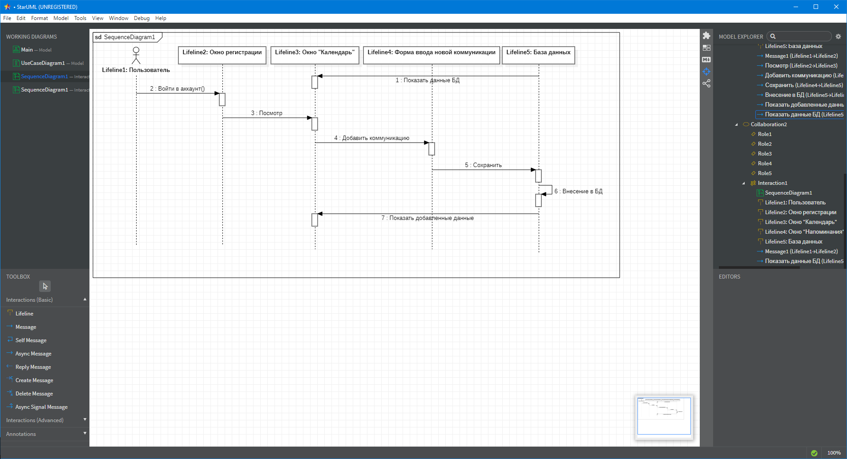

Рисунок 22 – Диаграмма последовательностей для задачи «Записывать прошедшие и запланированные коммуникации»

* «Получать расчет дней до запланированной коммуникации» представлена на рисунке 23;

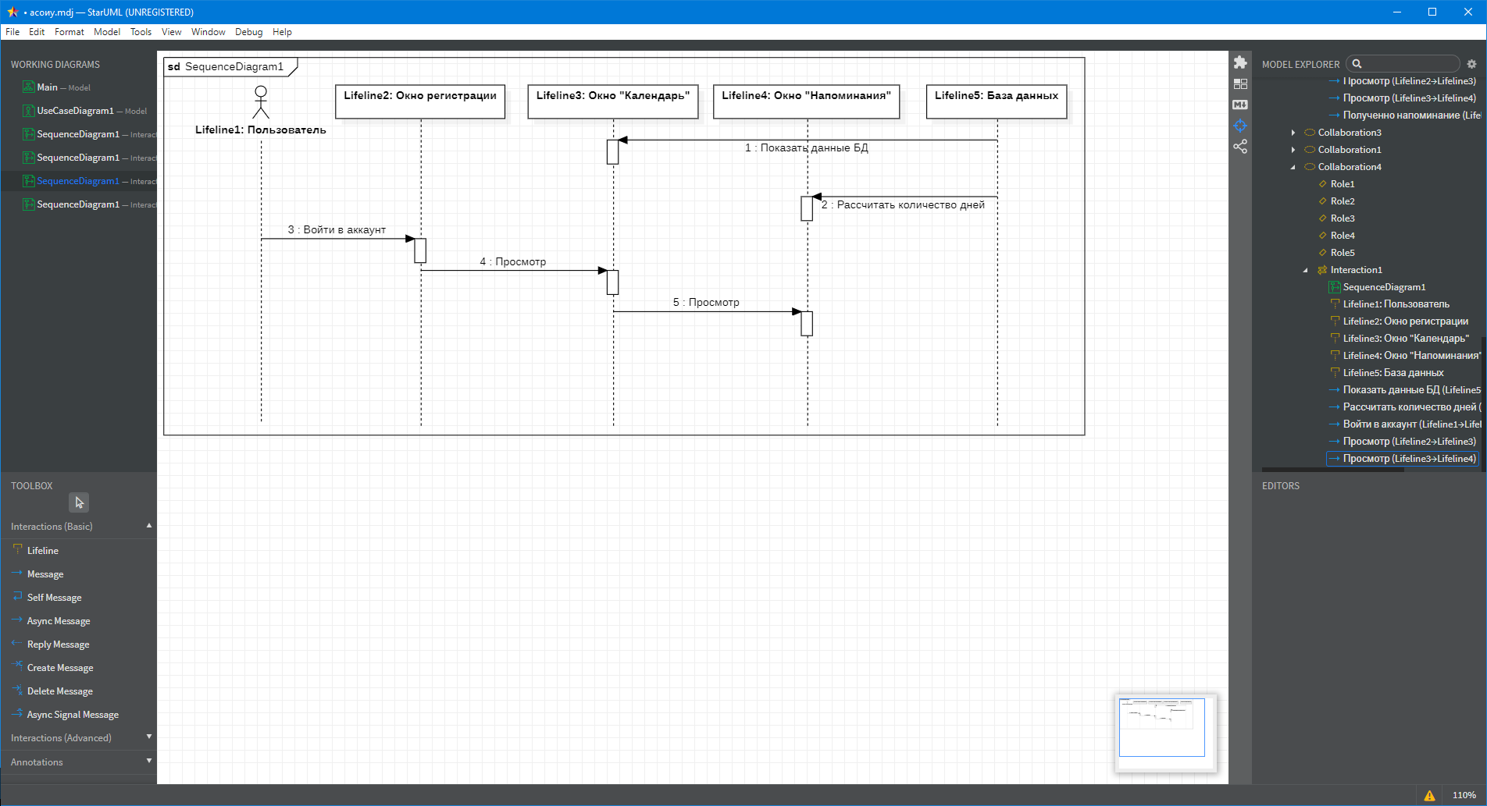

Рисунок 23 – Диаграмма последовательностей для задачи «Получать расчет дней до запланированной коммуникации»

* «Получать напоминания о коммуникациях» представлена на рисунке 24;

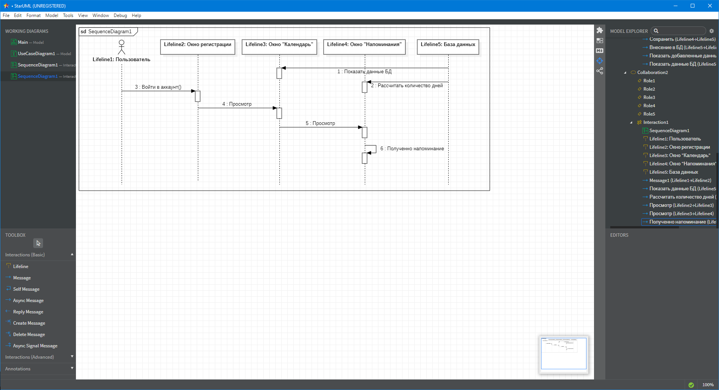

Рисунок 24 – Диаграмма последовательностей для задачи «Получать напоминания о коммуникациях»

* «Видеть аналитику по коммуникаций» представлена на рисунке 25.

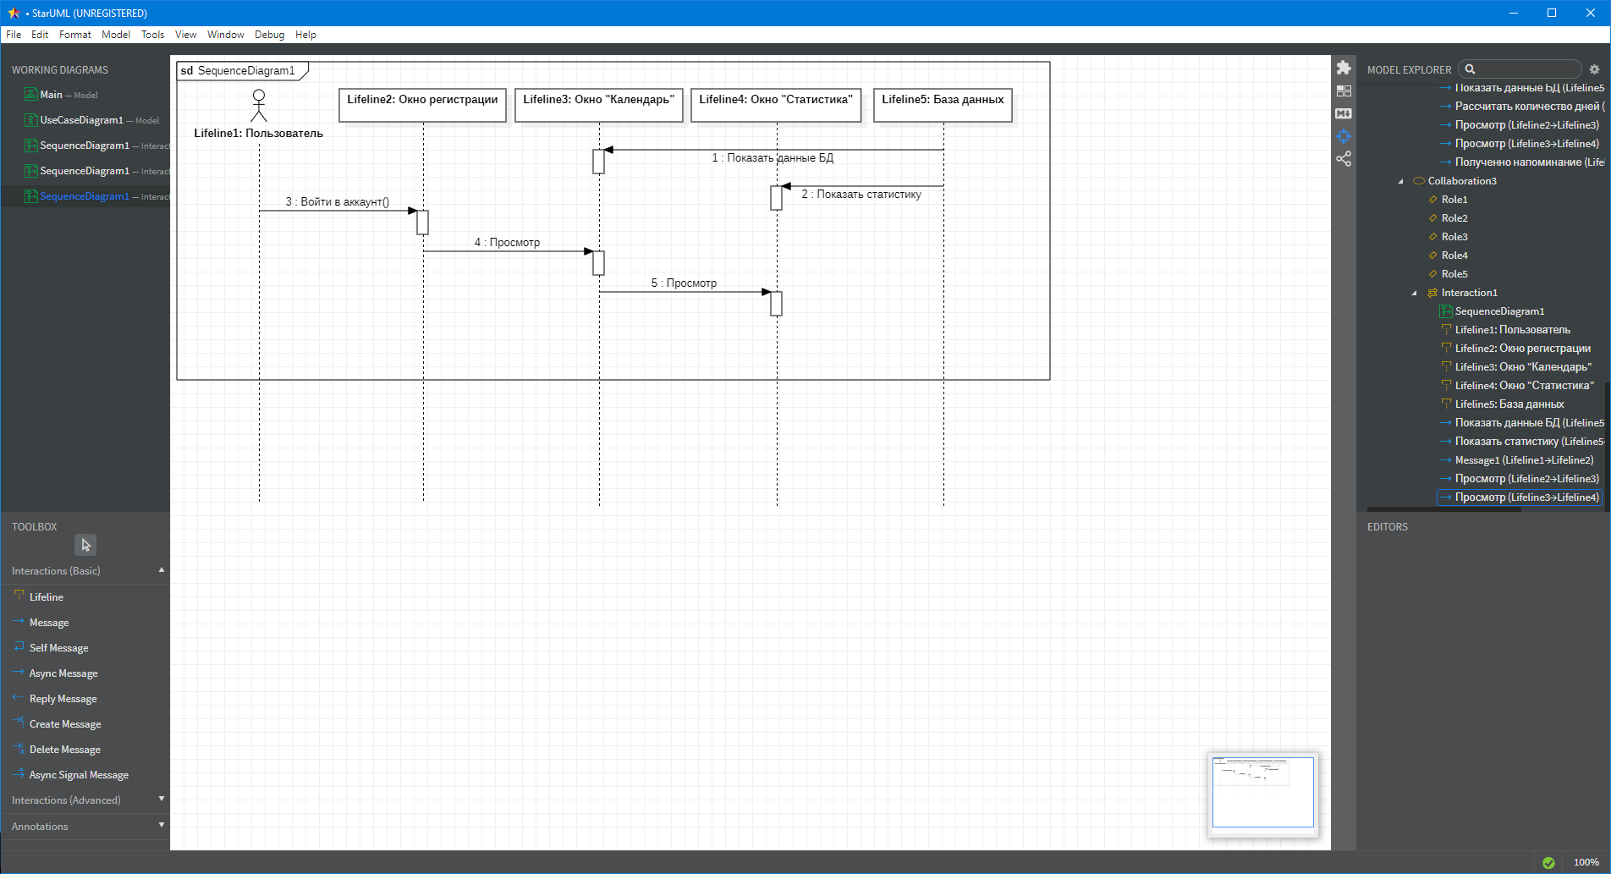

Рисунок 25 – Диаграмма последовательностей для задачи «Видеть аналитику

* 1. **Проектирование пользовательского интерфейса**
     1. **Верхнеуровневое определение экранов**

Верхнеуровневое определение экранов – это процесс анализа и определения основных элементов пользовательского интерфейса, которые будут использоваться для взаимодействия пользователя с системой или приложением. Определение расположения и размера различных элементов на экране, таких как кнопки, текстовые поля, списки и таблицы, и определение их функций и поведения.

Верхнеуровневое определение экранов применяется в разработке пользовательского интерфейса и имеет следующие преимущества:

* Улучшение коммуникации;

Помогает разработчикам и дизайнерам четко и ясно понимать, и согласовывать требования к пользовательскому интерфейсу, что снижает риск недопонимания между людьми.

* Повышение эффективности;

Определение основных элементов экрана помогает избежать добавления ненужных или дублирующих функций, это сэкономит время и ресурсы при разработке.

* Создание основы для тестирования;

Служит основой для тестирования пользовательского интерфейса. Оно помогает определить, какие элементы интерфейса должны быть проверены и улучшены, и позволяет сосредоточиться на важных функциях.

* Обеспечение качества.

Обеспечивает качество пользовательского интерфейса в процессе разработки, каждый экран соответствует общим стандартам и требованиям.

Верхнеуровневое определение экранов показано на рисунке 26.

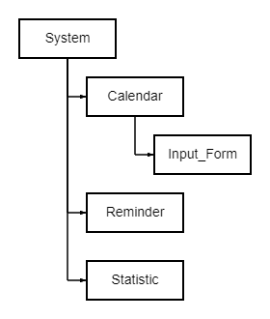

Рисунок 26 – Верхнеуровневое определение экранов

Имеется раздел “System”, который состоит из таких частей, как: календарь (Calendar), напоминания (Reminder), статистика (Statistics).

Из календаря (Calendar) вызывается форма ввода коммуникации (Input_Form).

Назначение экранов описывает процесс определения того, какой экран или экраны будут использоваться для отображения определенной функции или задачи в приложении или системе.

Назначение экранов с краткими названиями, полями ввода для валидации и описанием экрана и его поведения необходимо для создания документации, которая помогает другим разработчикам понять, как работает приложение, какие функции выполняет каждый экран и какие правила валидации применяются к полям ввода.

Таблица назначения экранов представлена на рисунке 27.

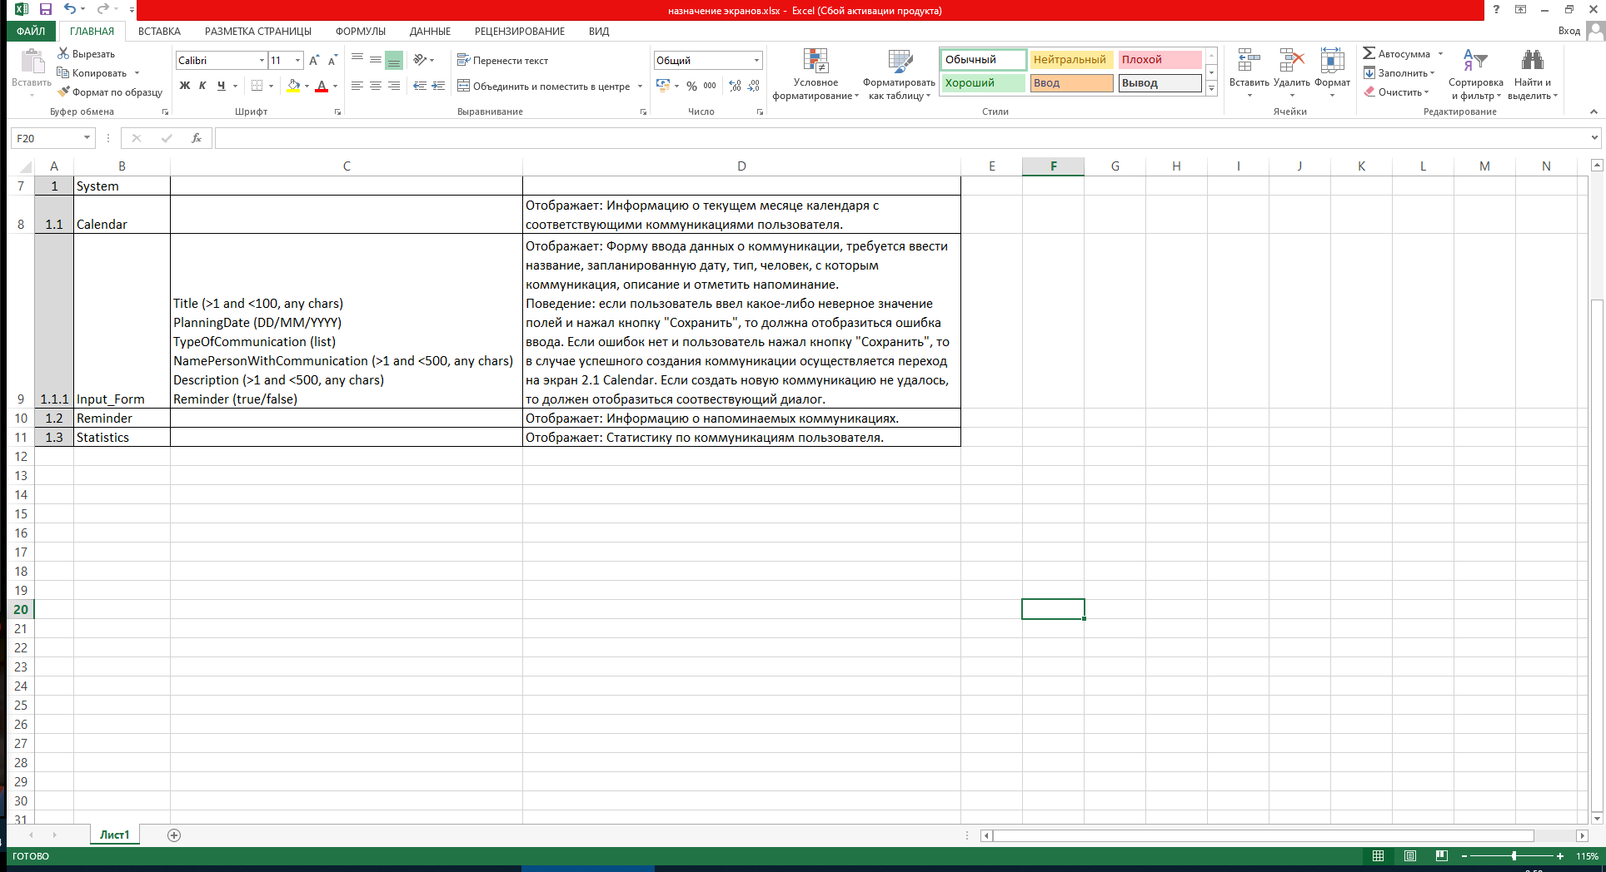

Рисунок 27 – Назначение экранов

Ключевые столбцы таблицы:

1. Номер экрана
2. Краткое название (Name)
3. Поля ввода для валидации (Validation)
4. Описание экрана и его поведения (Behavior)

Номер экрана – используется для упорядочивания экранов в приложении.

Краткое название (Name) - краткое и понятное название экрана, которое помогает другим разработчикам быстро понять, о каком экране идет речь.

Поля ввода для валидации (Validation) – список правил, которые проверяются при вводе данных пользователем.

Описание экрана и его поведения (Behavior) – подробное описание того, как работает экран, какие функции он выполняет и как взаимодействует с другими экранами приложения.

* + 1. **Карта экранов**

Карта экранов показывает визуальное представление всех экранов в системе, упорядоченных и связанных друг с другом. Она помогает понять, как различные экраны взаимодействуют друг с другом, какие данные передаются между ними и какие функции доступны на каждом экране.

Карта экранов представлена на рисунке 28.

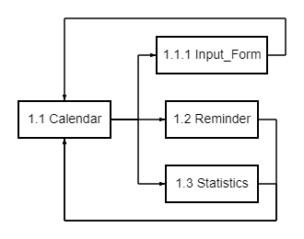

Рисунок 28 – Карта экранов

Из экрана календаря имеются переходы на экраны формы ввода коммуникации, напоминаний и статистики, а из экранов напоминаний, формы ввода коммуникации и статистики можно вернуться на экран календаря.

* + 1. **Проектирование базы данных**

На рисунке 29 изображены пары сущностей, между которыми можно установить связь.

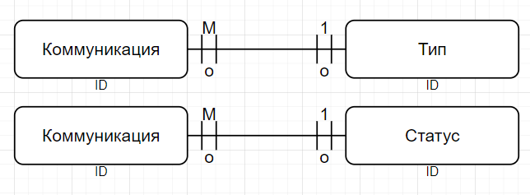

Рисунок 29 – Пары сущностей

В таблицах 8 – 10 описаны данные, хранящиеся для сущностей «Коммуникация», «Тип», «Статус».

Таблица 8 – Сущность «Коммуникация»

| **Коммуникация** |
| --- |
| ID коммуникации (PK) |
| Название |
| Дата планирования |
| Время планирования |
| ID типа (FK) |
| Человек |
| Описание |
| ID статуса (FK) |

Таблица 9 – Сущность «Тип»

| **Тип** |
| --- |
| ID типа (PK) |
| Тип |

Таблица 10 – Сущность «Статус»

| **Статус** |
| --- |
| ID статуса (PK) |
| Статус |

Логическая модель БД подразумевает под собой описание структуры данных, включая таблицы, поля и связи между ними. Она нужна для того, чтобы определить, как данные организованы и связаны друг с другом.

Логическая модель базы данных представлена на рисунке 30.

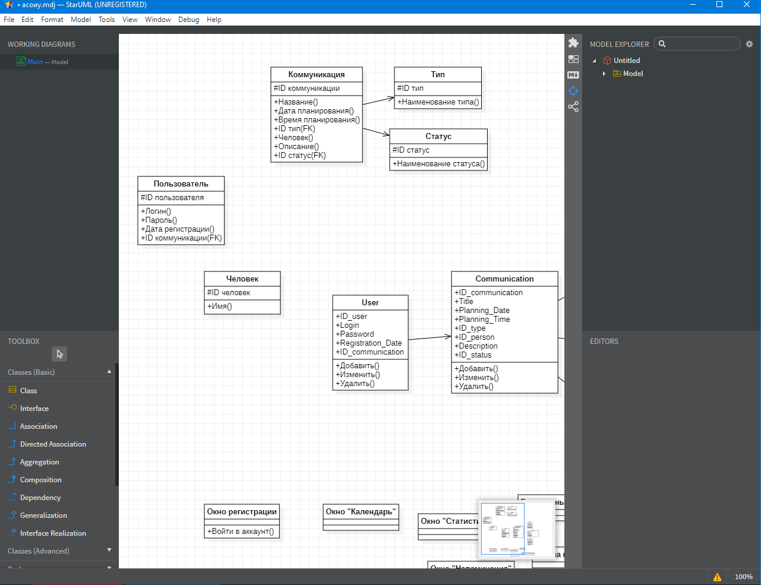

Рисунок 30 – Логическая модель БД

На рисунке 31 представлена физическая модель данных, которая представляет собой конкретное отражение структуры базы данных.

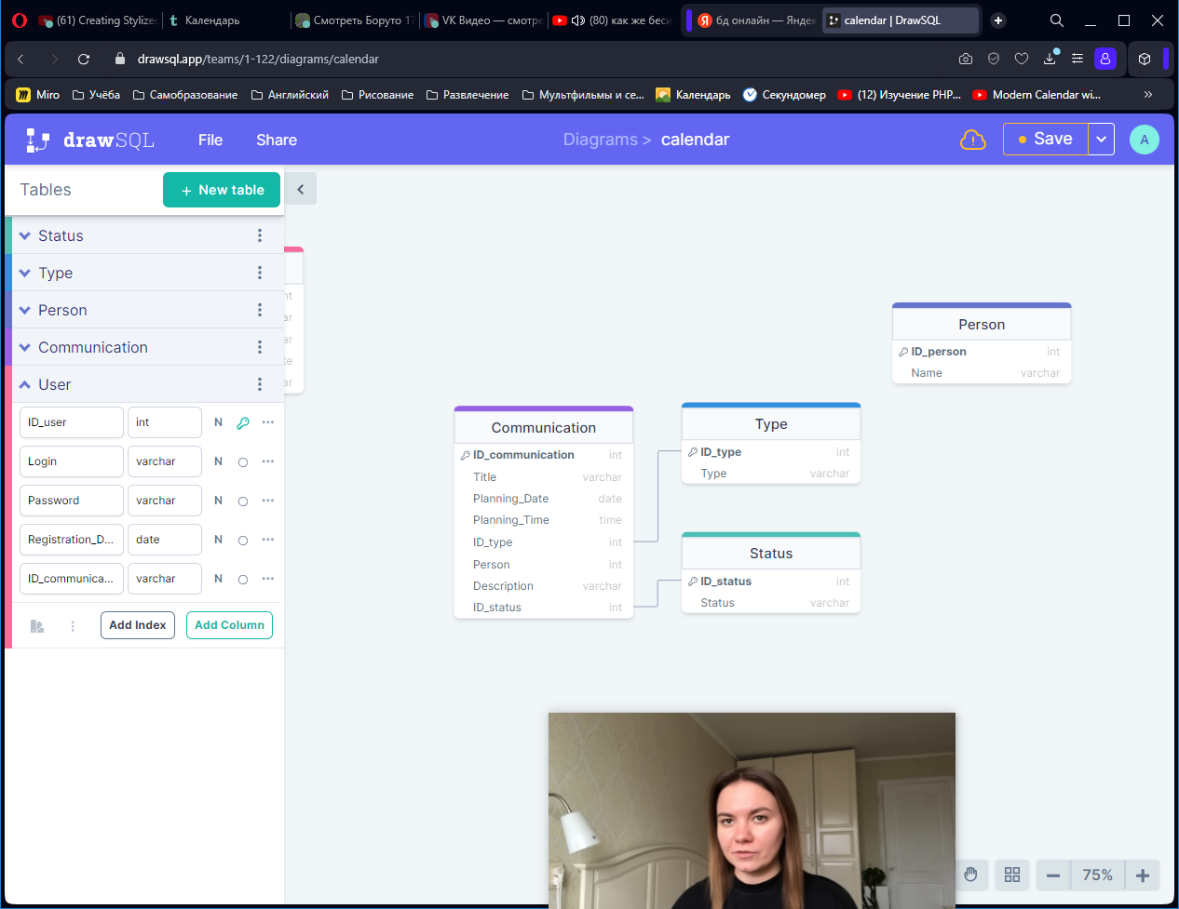

Рисунок 31 – Физическая модель БД

Ниже представлены таблицы 11 – 13. Таблица 11 содержит в себе информацию о коммуникациях «Communication».

Таблица 11 – Коммуникация «Communication»

|  |  |  |  |
| --- | --- | --- | --- |
| Поле | Тип | Ключ | Назначение |
| ID_communication | int | Первичный | Идентификационный номер коммуникации |
| Title | varchar | - | Наименование |
| Planning_Date | date | - | Запланированная дата |
| Planning_Time | time | - | Запланированное время |
| ID_type | int | Вторичный | Тип коммуникации |
| Person | varchar | - | Человек, с которым коммуникация |
| Description | varchar | - | Описание |
| ID_status | int | Вторичный | Статус коммуникации |

Таблица 12 содержит в себе информацию о типе коммуникации «Type».

Таблица 12 – Тип коммуникации «Type»

|  |  |  |  |
| --- | --- | --- | --- |
| Поле | Тип | Ключ | Назначение |
| ID_ type | int | Первичный | Идентификационный номер типа |
| Type | varchar | - | Тип |

Таблица 13 содержит в себе информацию о статусе коммуникации «Status».

Таблица 13 – Статус коммуникации «Status»

|  |  |  |  |
| --- | --- | --- | --- |
| Поле | Тип | Ключ | Назначение |
| ID_status | int | Первичный | Идентификационный номер статуса |
| Status | varchar | - | Статус |

* + 1. **Проектирование главного экрана**

На главном экране отображена страница с календарем, текущей датой и коммуникациями (при наличии). На рисунке 32 изображен прототип главного окна автоматизированной системы по учету коммуникаций.

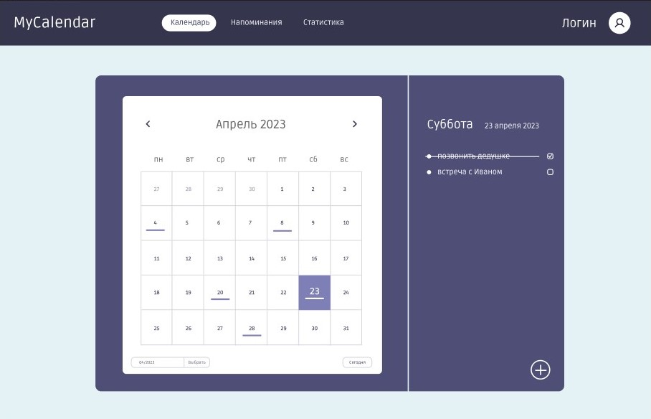

Рисунок 32 – Прототип главного экрана «Календарь»

В верхней части страницы имеется шапка с выбранным разделом «Календарь» и разделами «Статистика», «Напоминания», «Логин» (см. рисунок 33).



Рисунок 33 – Шапка страницы

Для смены месяца имеются стрелочки в правую и левую сторону от текущего месяца (см. рисунок 34).



Рисунок 34 – Смена месяца

Для смены календаря на заданный месяц имеется окно ввода «мм/гггг» (см. рисунок 35). «ММ» – месяц в двузначном формате, например, январь – «01». «ГГГГ» – год в четырехзначном формате, например, «2024».

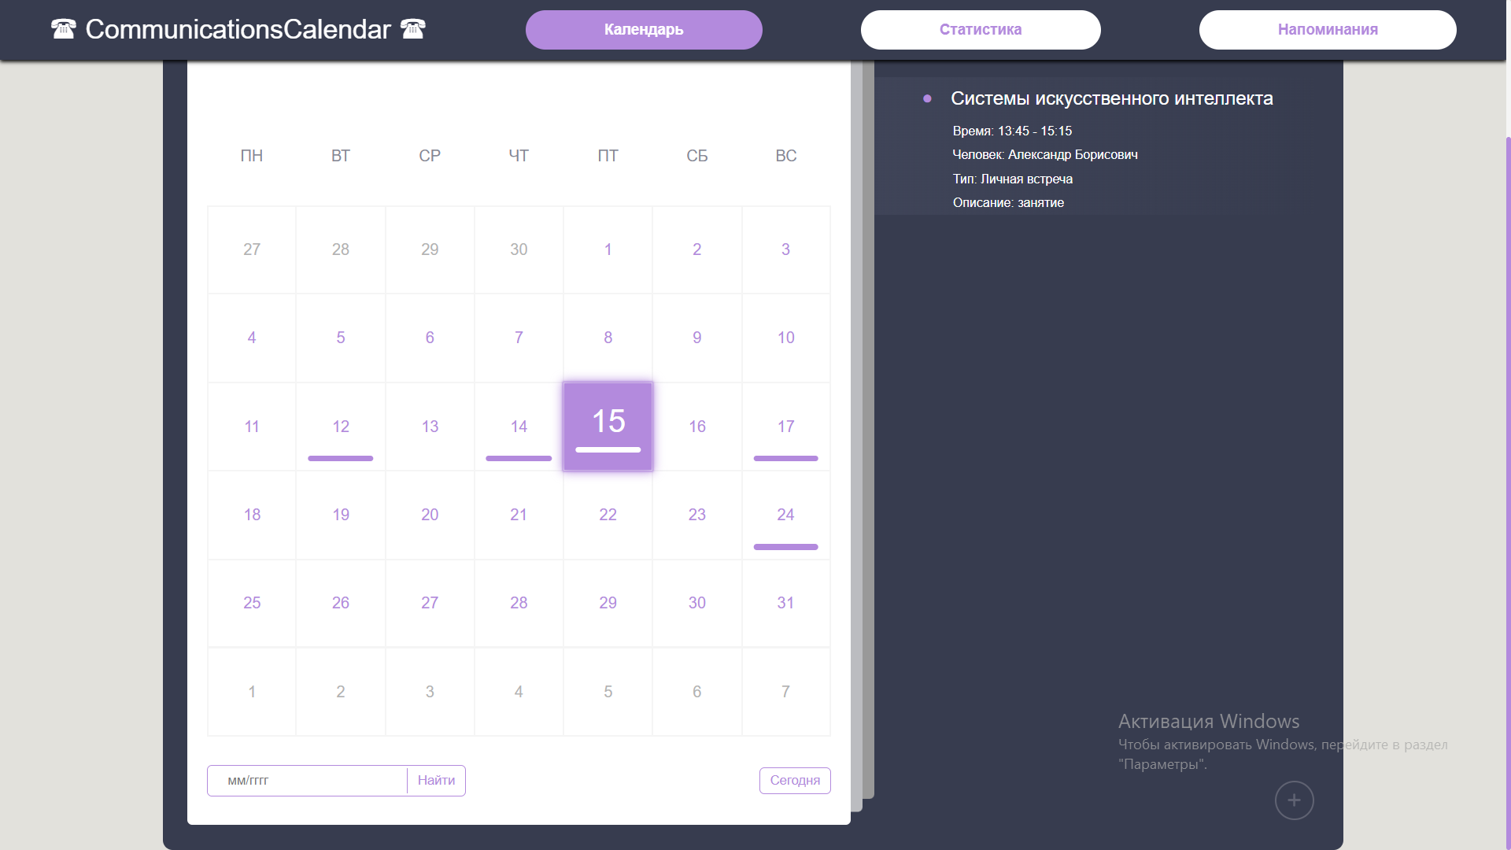

Рисунок 35 – Поиск определенного месяца

Для возвращения имеется возможность нажать на кнопку «Сегодня» (см. рисунок 36).



Рисунок 36 – Возвращение к текущей дате

Для добавления новой коммуникации следует нажать на кнопку «+» в нижнем правом углу календаря (см. рисунок 37).



Рисунок 37 – Кнопка добавления коммуникации

После нажатия кнопки отобразится окно ввода данных для создания новой коммуникации (см. рисунок 38). Обязательно следует ввести наименование и интервал времени для коммуникации. Поля «человек», «тип» и «описание» являются необязательными. Далее следует нажать на кнопку «Добавить событие». При правильном вводе окно для создания коммуникации закроется, а коммуникация появится в списке.

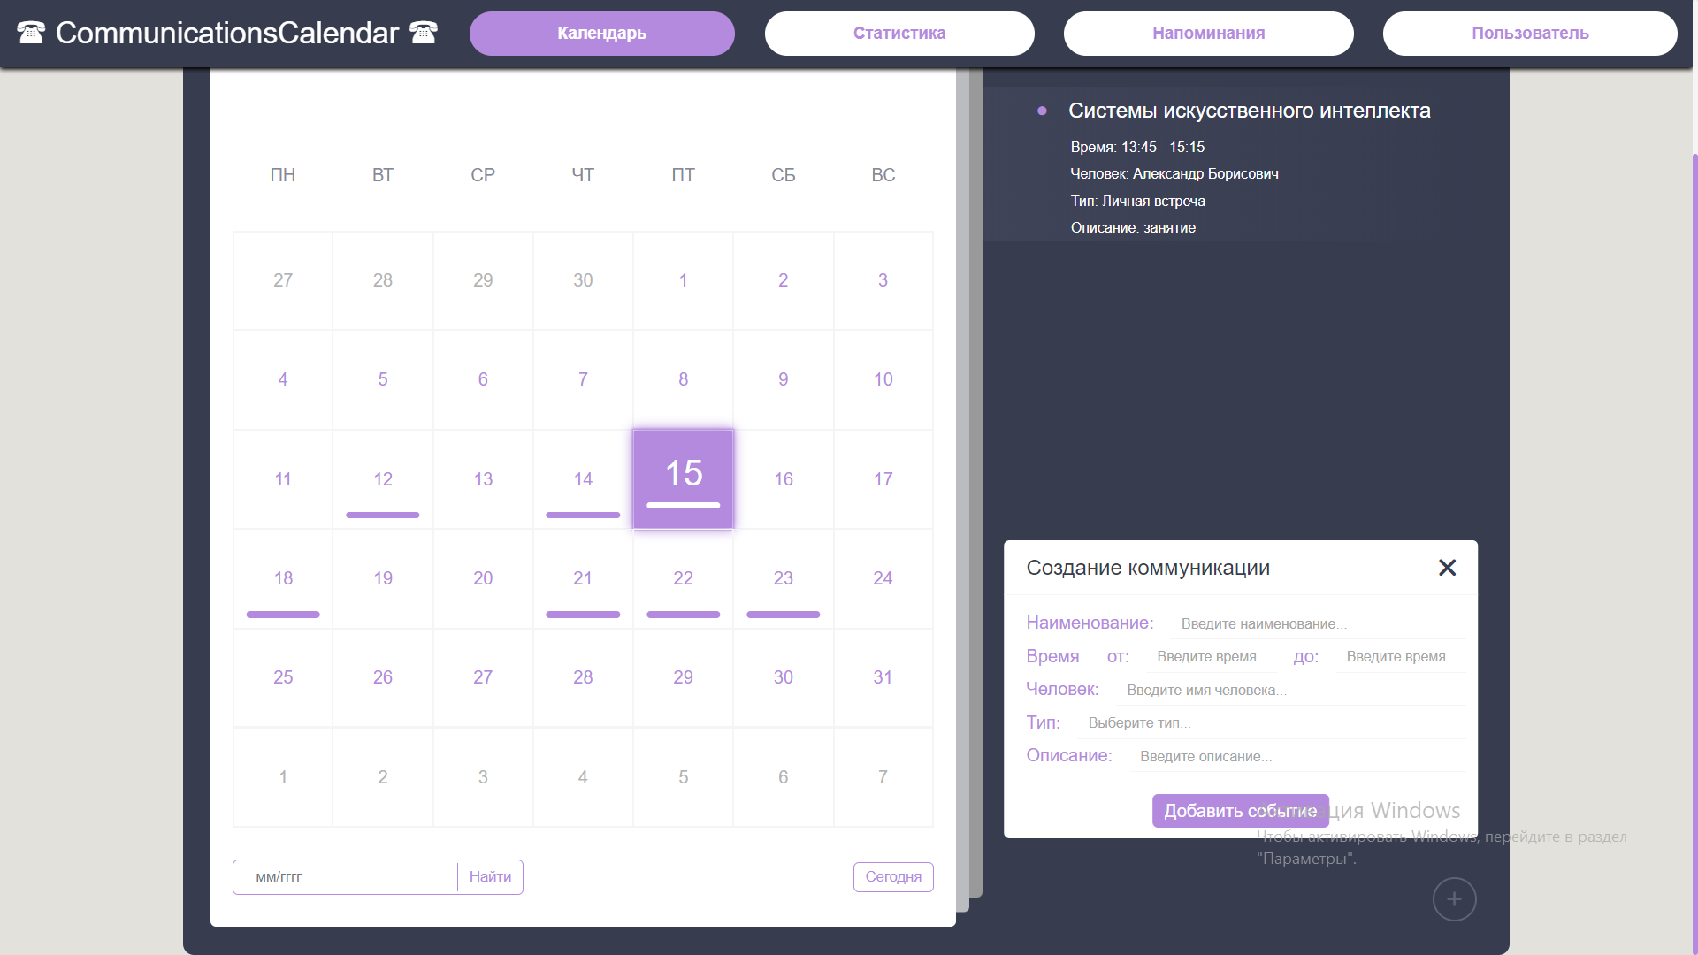

Рисунок 38 – Окно создания коммуникации

Список коммуникаций находится с правой стороны относительно календаря (см. рисунок 39). В заголовке отображается день недели и дата, ниже перечень коммуникаций.

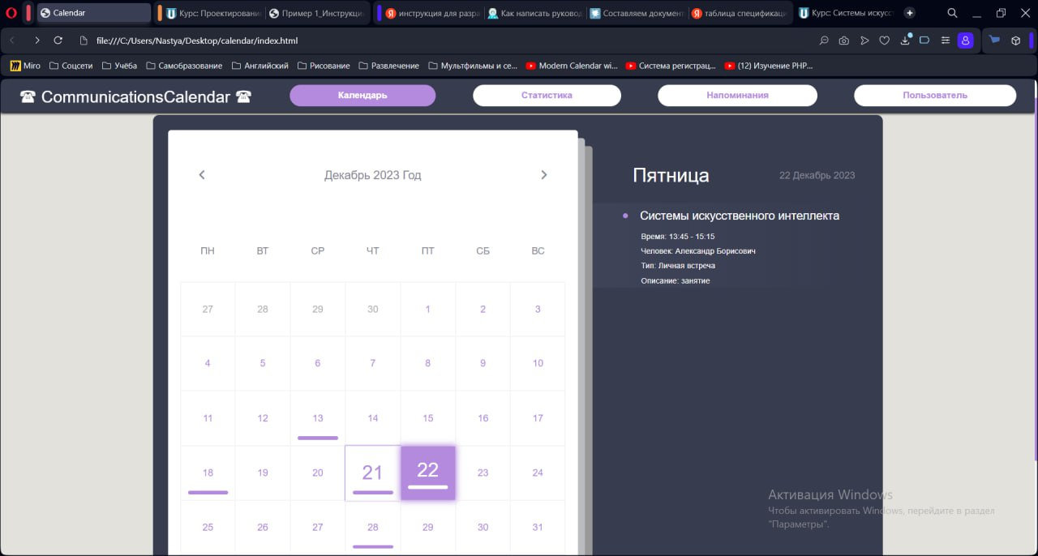

Рисунок 39 – Список коммуникаций

Запись о коммуникации состоит из заголовка (наименования), интервала времени, человека, с которым коммуникация, тип коммуникации и описания. При наведении на элемент меняется цвет текста и фона для визуального выделения (см. рисунок 40).

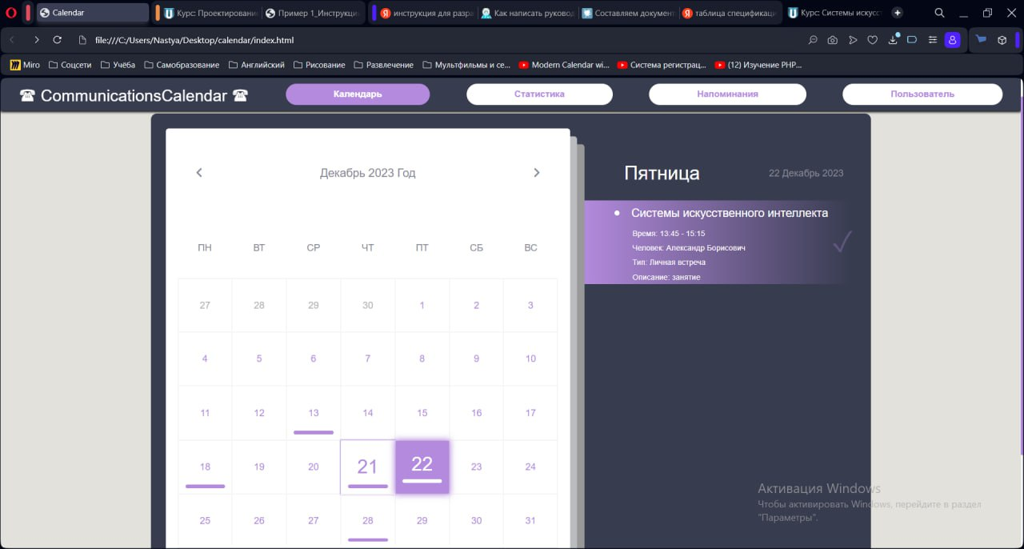

Рисунок 40 – Список коммуникаций при наведении мышкой

Пример пустого списка коммуникаций представлен на рисунке 41.

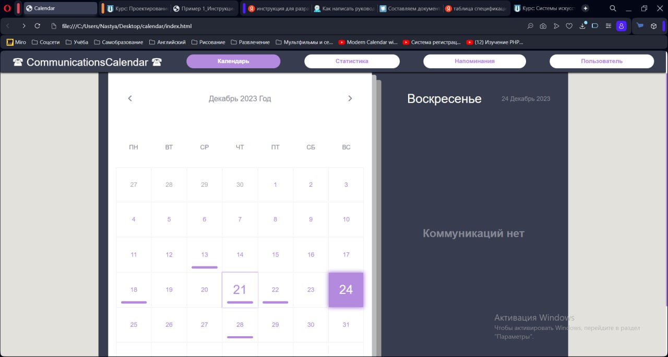

Рисунок 41 – Пустой список коммуникаций

* + 1. **Проектирование раздела статистики**

При выборе в шапке страницы раздела «Статистика» отобразится окно, изображённое на рисунке 42.

В данном разделе представлена информация о коммуникациях, разделенная на «Запланированные», «Состоявшиеся» и «Все коммуникации». Записи можно сортировать по дате, названию, человеку и типу коммуникации, а также осуществлять поиск по дате, названию, человеку и типу коммуникации.

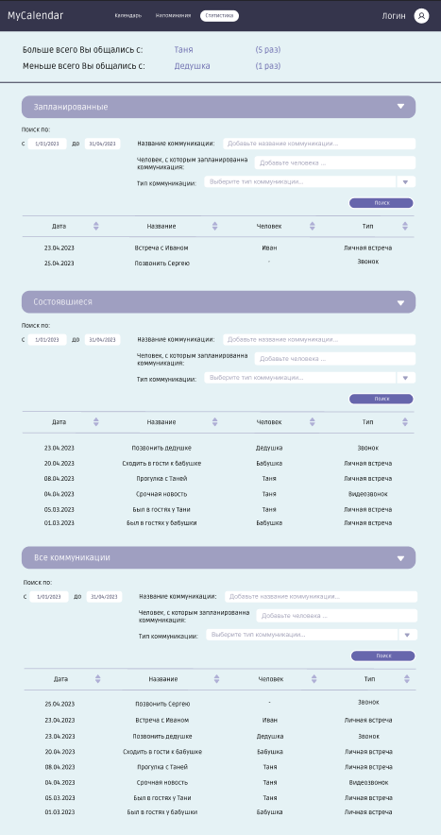

Рисунок 42 – Страница «Статистика»

* + 1. **Проектирование раздела напоминаний**

При выборе в шапке страницы раздела «Напоминания» отобразится окно, изображённое на рисунке 43. В данном разделе представлена информация о запланированных коммуникациях с датой и подсчетом количеством дней до коммуникации.

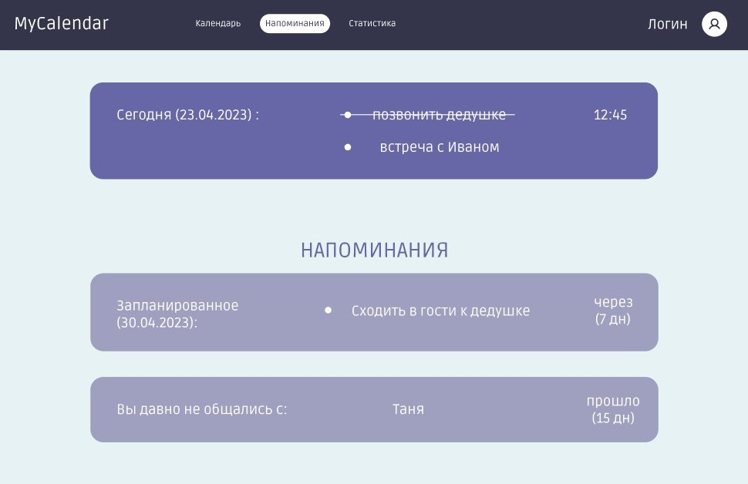

Рисунок 43 – Страница «Напоминания»

1. **Реализация системы**
   1. **Выбор и обоснование средств проектирования и реализации**

В дизайне используется:

Figma – сервис для разработки интерфейсов и прототипирования с возможностью организации совместной работы в режиме реального времени.

Она имеет ряд преимуществ, которые делают ее одной из лучших платформ для дизайнеров и разработчиков:

1. Простота использования;

Интуитивно понятный интерфейс, который упрощает навигацию и работу с различными инструментами. Даже новички могут быстро освоиться и начать создавать профессиональные дизайны.

1. Богатый функционал;

Широкий спектром инструментов для работы с векторной графикой, текстом, слоями, формами и т. д. Она также предлагает продвинутые функции, такие как анимация, прототипирование, адаптивный дизайн и возможность работы со сторонними шрифтами.

1. Совместная работа;

Поддерживается совместная работа в реальном времени, что позволяет командам работать над проектом одновременно и обсуждать изменения в режиме реального времени.

1. Кроссплатформенность.

Доступность на различных устройствах и операционных системах, включая Windows, macOS, Linux, iOS и Android.

Для хранения используется:

GitHub – веб-сервис для хостинга проектов и их совместной разработки. Он предоставляет возможность хранения кода, управления версиями, отслеживания ошибок, участия в обсуждении и совместной разработке проектов.

Выбор в пользу GitHub обусловлен множеством его преимуществ:

1. Гибкость;

Гибкая система контроля доступа к коду.

1. Сообщество;

Возможность взаимодействия с сообществом разработчиков.

1. Инструментарий;

Наличие инструментария для непрерывной интеграции и развертывания кода.

1. Обсуждения;

Наличие встроенной системы обсуждения и баг-трекинга.

1. Деление ответственности;

Возможность организации коллективных проектов с разделением зон ответственности.

В веб-разработке используется:

HTML5 – язык гипертекстовой разметки для структурирования и представления содержимого Интернет-ресурса. Он определяет структуру документа, содержит теги (элементы) для выделения различных частей текста, таких как заголовки, абзацы, списки и т.д.

Выбор в пользу HTML решен исходя из преимуществ:

1. Широкая поддержка;

Поддерживается большинством браузеров, что обеспечивает доступность и совместимость веб-страниц.

1. Простота;

Имеет простой и понятный синтаксис, что облегчает его изучение и использование.

1. Эффективность;

HTML-страницы обычно имеют небольшой размер, что ускоряет загрузку и снижает затраты на трафик.

1. Универсальность;

Подходит для создания веб-страниц различных типов и размеров, от простых статических страниц до сложных динамических сайтов.

CSS3 – язык стилей, который позволяет определить внешний вид и отображение HTML-документов. Представляет собой формальный язык, реализованный с помощью языка разметки.

Выбор в пользу CSS обусловлен следующими причинами:

1. Гибкость;

Позволяет стилизовать HTML-элементы различными способами, такими как изменение цвета, шрифта, размера и т.д. Что позволяет создавать уникальные и привлекательные веб-страницы.

1. Совместимость;

Поддерживается всеми современными браузерами и сайт будет корректно отображаться на всех устройствах и платформах.

1. Простота в использовании.

Простой и понятный синтаксис, который легко освоить и использовать разработчикам.

Javascript – язык программирования, используемый для создания интерактивных веб-сайтов и приложений. Он позволяет добавлять различные функции, такие как анимацию, обработку событий и взаимодействие с пользователем.

Выбор JavaScript обусловлен следующими преимуществами:

1. Кроссбраузерность;

Работает во всех основных браузерах, что делает его универсальным.

1. Интерактивность;

Позволяет создавать динамические элементы на веб-страницах, такие как всплывающие окна, анимации и интерактивные элементы.

1. Простота изучения.

Понятный синтаксис, что делает его доступным для изучения.

PHP – серверный язык программирования, который широко используется для создания динамических веб-приложений и сайтов.

Выбор PHP определен по следующим причинам:

1. Простота;

Понятный синтаксис, что позволяет быстро освоить его.

1. Производительность;

Один из самых быстрых языков программирования для создания высоконагруженных проектов.

1. Безопасность;

Имеет встроенные функции для защиты от распространенных видов атак, что снижает риск взлома сайта.

1. Интеграция с другими технологиями.

Интегрируется с другими популярными технологиями, такими как MySQL, JavaScript, HTML и CSS.

MySQL – система управления базами данных, используемая для хранения и обработки информации.

Выбор MySQL обусловлен рядом причин:

1. Простота использования;

Понятный интерфейс, который позволяет быстро освоить основы работы с базами данных.

1. Производительность;

Один из самых быстрых систем управления базами данных, что позволяет обрабатывать большие объемы информации с высокой скоростью.

1. Интеграция.

Интегрирована с другими языками программирования и технологиями, такими как PHP, Python, Java и др.

PhpMyAdmin — веб-приложение, написанное на языке PHP, которое представляет собой веб-интерфейс для администрирования СУБД MySQL. Оно позволяет через браузер осуществлять администрирование сервера MySQL, запускать команды SQL и просматривать содержимое таблиц и баз данных.

Выбор PhpMyAdmin обусловлен рядом причин:

1. Открытый исходный код;

Программа является доступной для всех разработчиков и пользователей.

1. Кроссплатформенность;

Работает на разных операционных системах, включая Windows, macOS и Linux.

1. Поддержка множества форматов файлов;

Позволяет создавать и просматривать файлы в различных форматах, таких как CSV, XML, OpenDocument и другие.

1. Интеграция с другими инструментами.

Используется с другими популярными программами и сервисами, такими как XAMPP, Denwer, AppServ и Open Server.

XAMPP — это кроссплатформенная сборка веб-сервера, включающая Apache, MySQL, интерпретатор скриптов PHP и язык программирования Perl. Она используется для разработки и тестирования веб-приложений.

Выбор XAMPP обусловлен рядом причин:

1. Удобство для начинающих веб-программистов;

Прост в установке и использовании, что облегчает изучение основ веб-разработки.

1. Широкий выбор библиотек;

Множество дополнительных библиотек, что позволяет запускать полноценный веб-сервер.

1. Отсутствие дополнительных дисков в системе;

Не создаёт дополнительных дисков в системе, что упрощает управление и настройку.

1. Открытый исходный код.

Бесплатное использование и с открытый исходный код, что позволяет разработчикам вносить свои изменения и улучшения.

* 1. **Разработка системы**

Этап разработки включает в себя создание ряда ключевых страниц, необходимых для полноценного функционирования современного веб-ресурса. Были созданы такие страницы, как: календарь, статистика и напоминания.

Главной страницей системы является раздел «Календарь», представленный на рисунке 44. На данной странице можно увидеть интерактивный календарь, показывающий текущий месяц, год и день. Текущий день выделен фиолетовый цветом с увеличенным шрифтом числа.

В правой части показан соответствующий день недели и полная дата, и соответствующие записи о коммуникациях при наличии. При наличии записей на определённый день на календаре отображается полоска фиолетового или белого цвета, под числом дня.

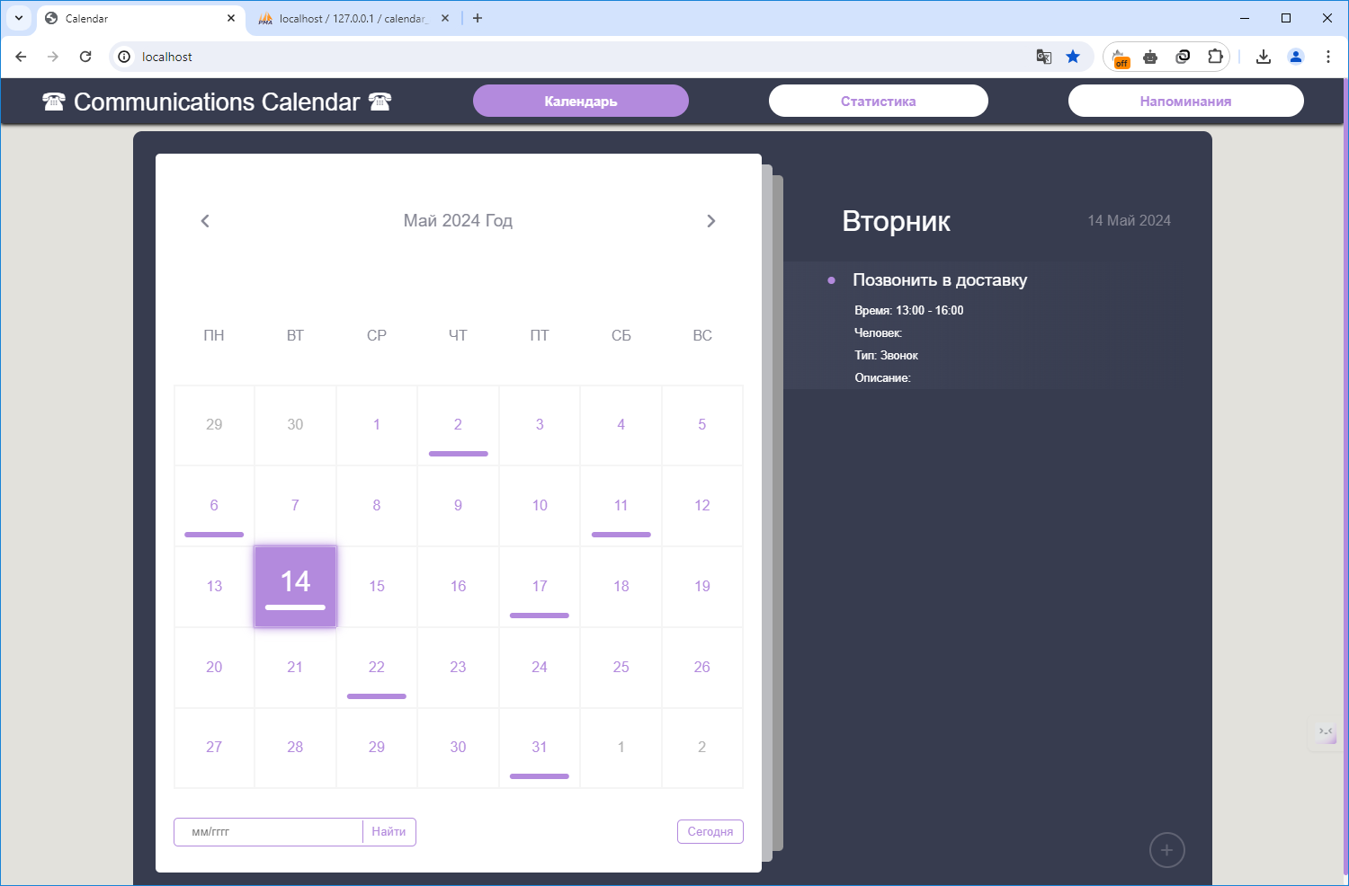

Рисунок 44 – Страница календаря

На рисунке 45 представлен код инициализации календаря на данной странице.

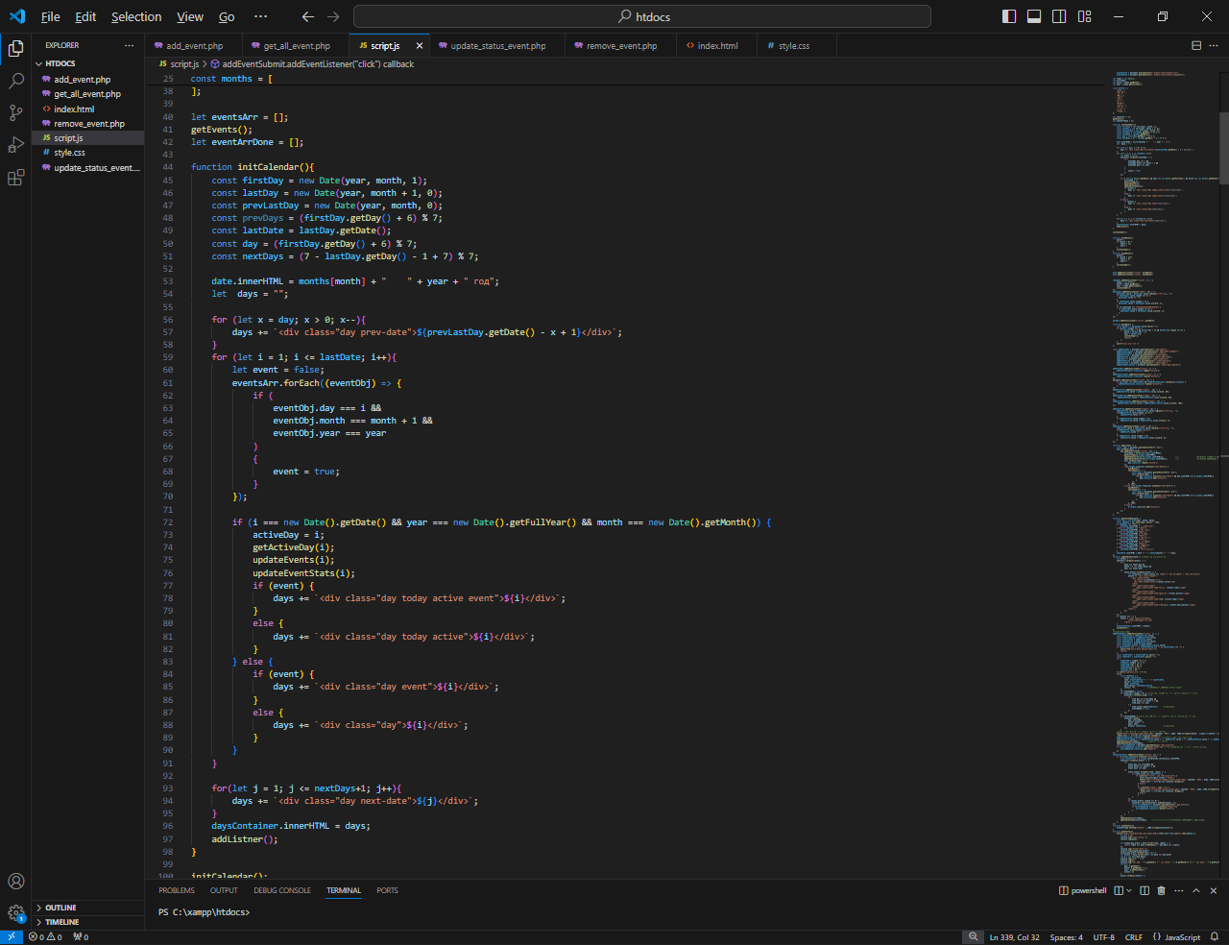

Рисунок 45 – Код инициализации календаря

Для перехода на следующий и предыдущий месяц имеются соответственно кнопки с символами «<» и «>» (см. рисунок 46). На рисунке 47 изображен код, реализующий переход на предыдущий и следующий месяц.



Рисунок 46 – Кнопки для перехода на предыдущий и следующий месяц

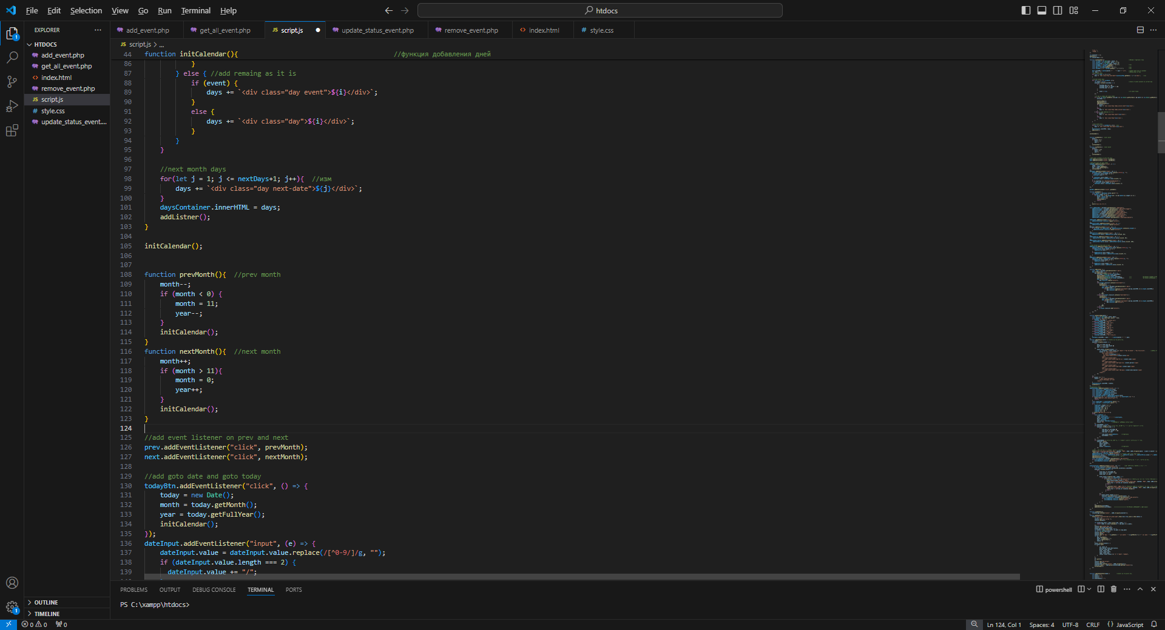

Рисунок 47 – Код перехода на предыдущий и следующий месяц

Для поиска определенного месяца за какой-либо год имеется поле ввода информации и кнопка «Найти» (см. рисунок 48). На рисунке 49 представлен код, реализующий поиск определенного месяца.



Рисунок 48 – Поиск определенного месяца

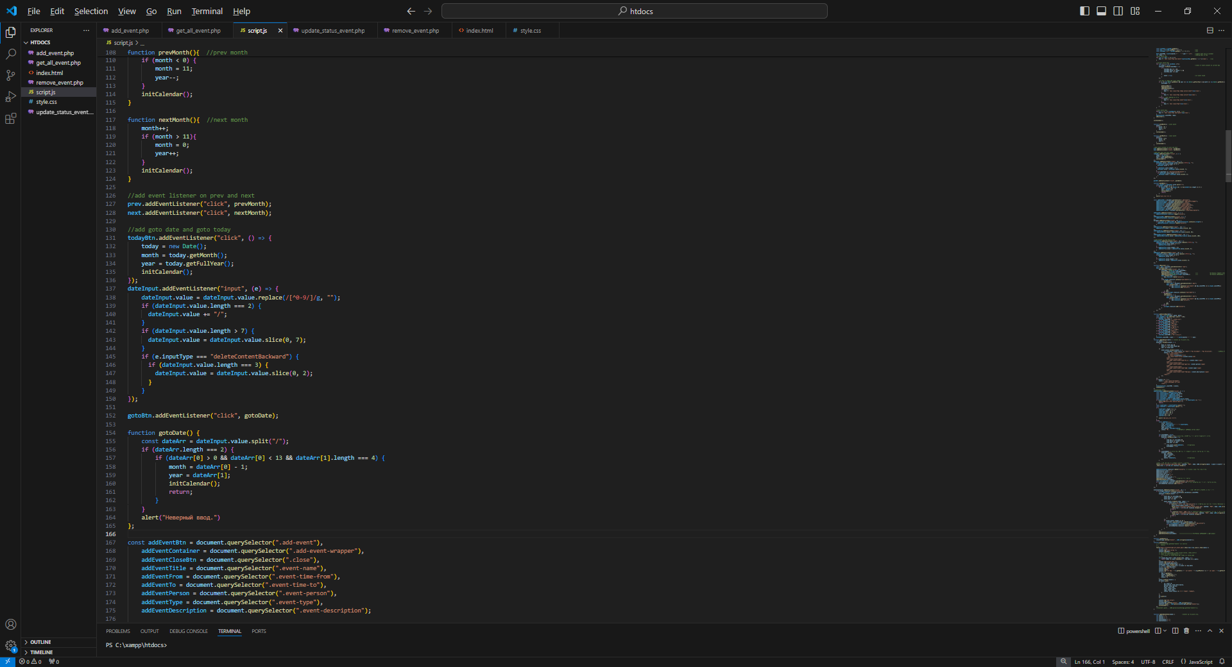

Рисунок 49 – Код поиска определенного месяца

При наведении на запись о коммуникации меняется цвет (см. рисунок 50). Коммуникация содержит название, время, человека, с которым коммуникация, тип коммуникации и описание.

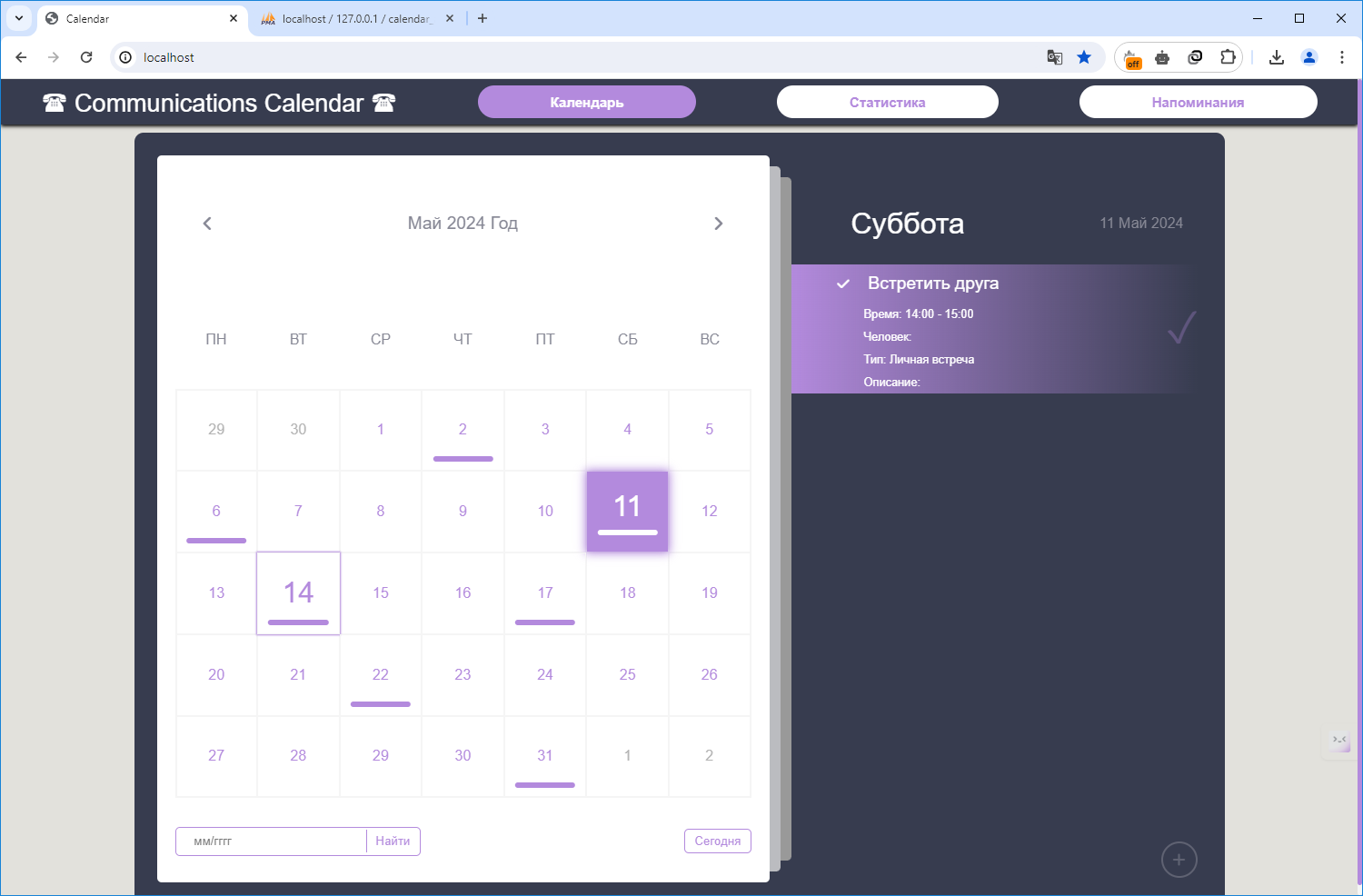

Рисунок 50 – Запись о коммуникации

На рисунке 51 представлен код, реализующий вывод имеющихся коммуникаций на выбранную дату.

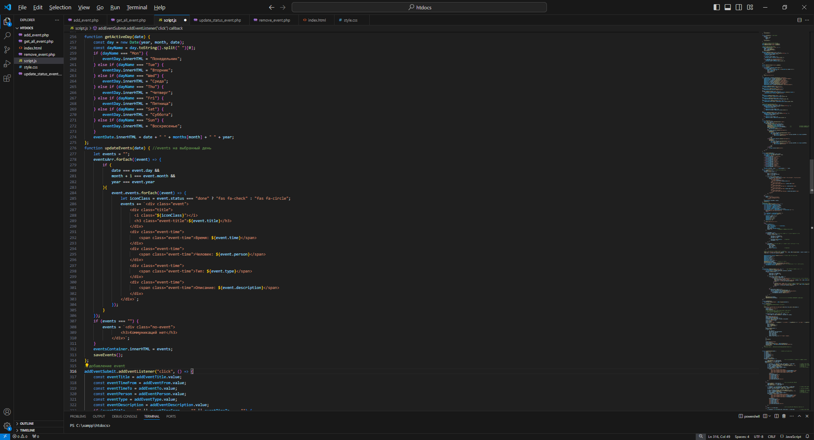

Рисунок 51 – Код для вывода имеющихся коммуникаций

Для добавления новой коммуникации имеется кнопка со знаком «+» (см. рисунок 52).



Рисунок 52 – Кнопка добавления новой записи

При нажимании на кнопку добавления новой записи открывается форма для заполнения информации о коммуникации, изображённой на рисунке 53. Форма содержит поля для заполнения: наименование, время, человек, тип и описание.



Рисунок 53 – Форма добавления новой записи о коммуникации

На рисунке 54 представлен код, реализующий форму добавления новой записи о коммуникации и внесения полученной информации в базу данных.

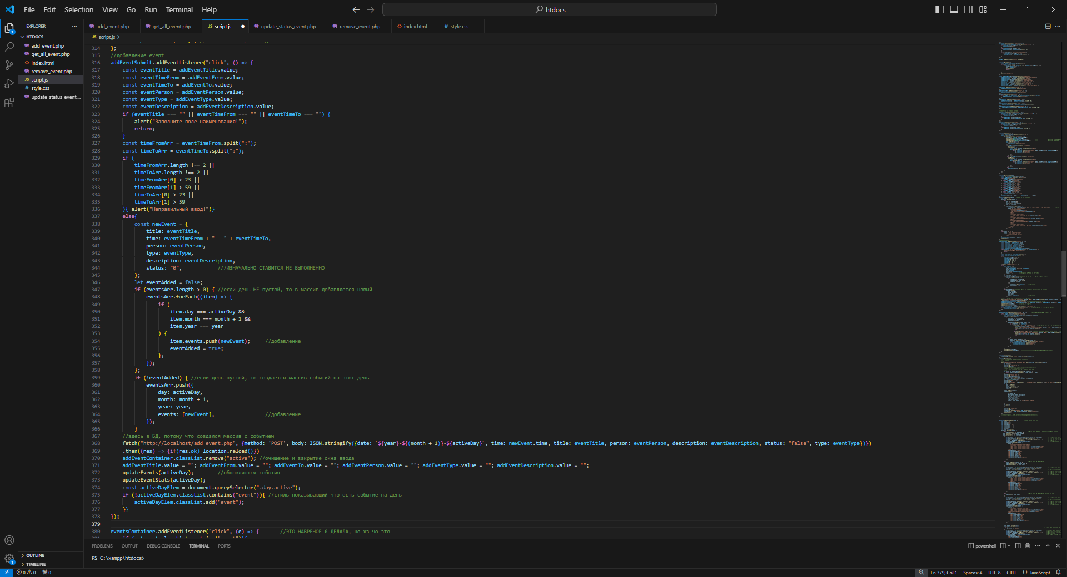

Рисунок 54 – Код добавления новой записи о коммуникации

При выборе раздела «Статистика», для пользователя откроется окно с запланированными, состоявшимися и всеми коммуникациями (см. рисунок 55).

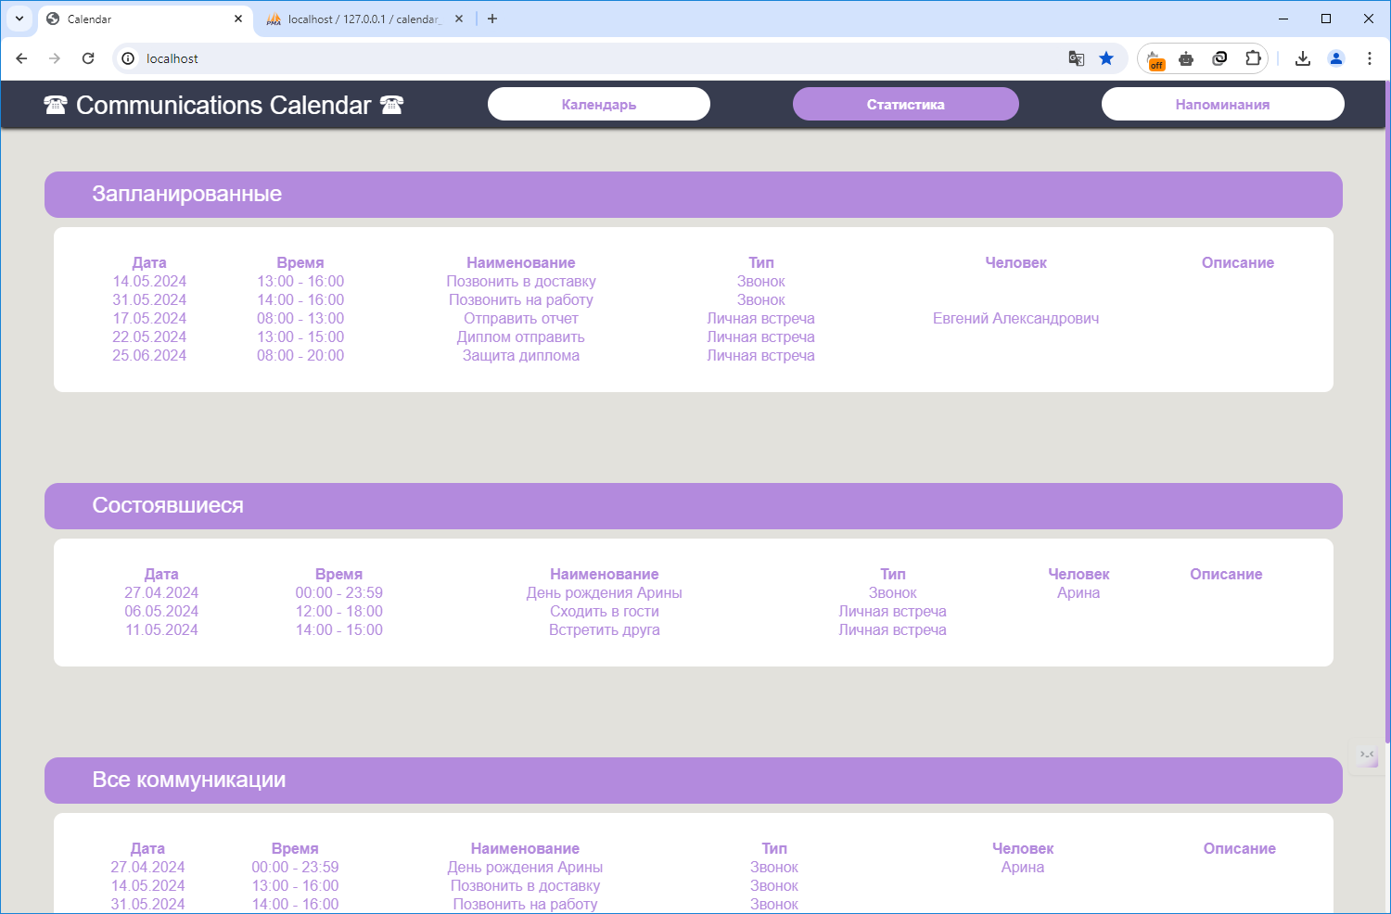

Рисунок 55 – Страница статистики

Часть кода, реализующая страницу статистики, представлена на рисунке 56.

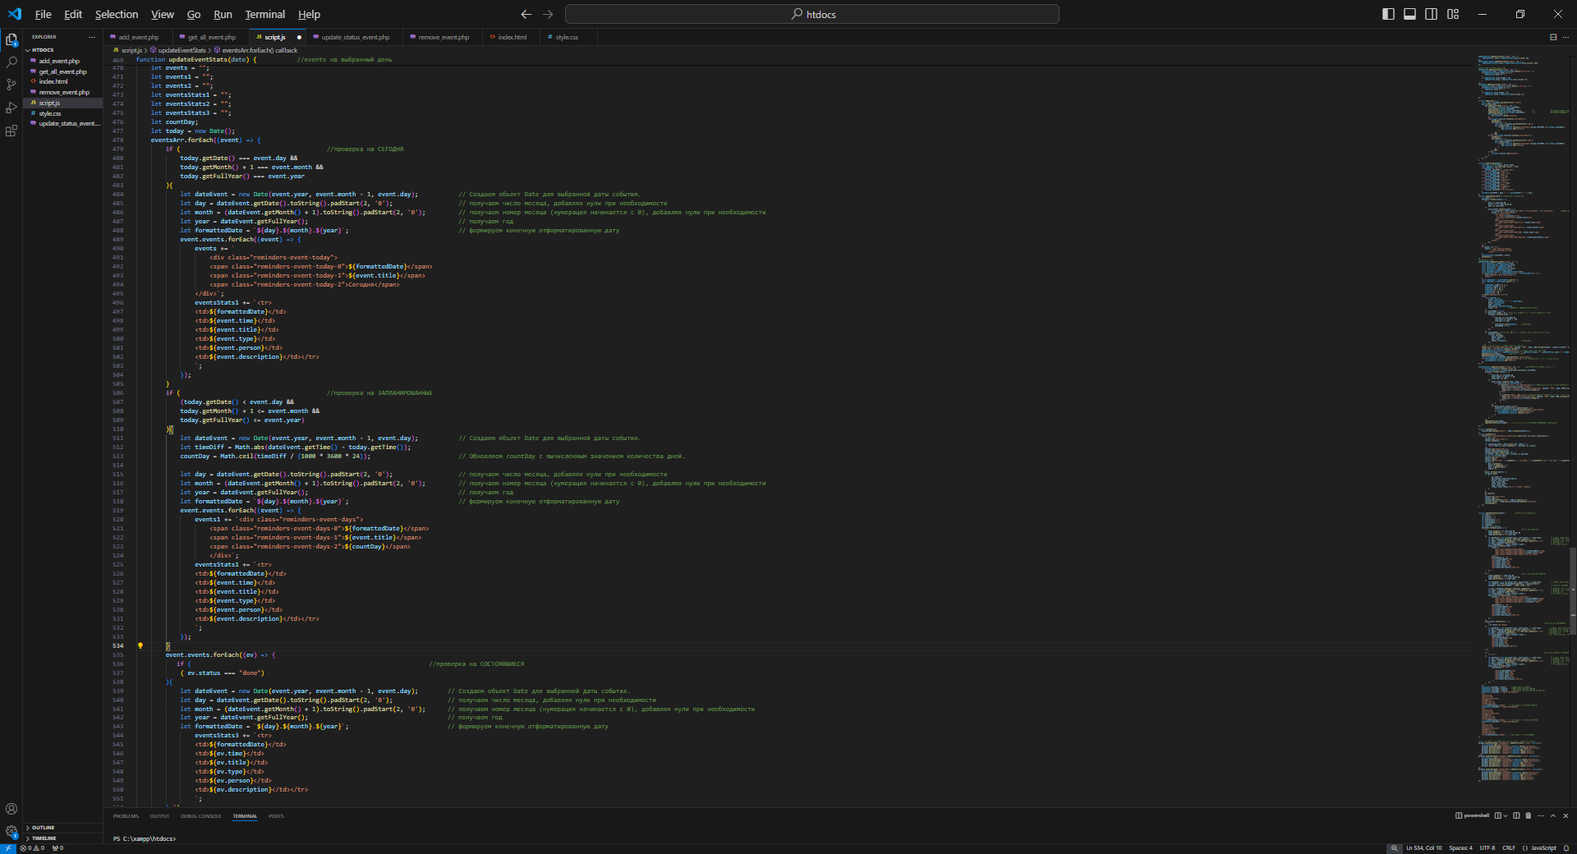

Рисунок 56 – Код страницы статистики

При выборе раздела «Напоминания», для пользователя откроется окно с запланированными коммуникациями и количеством дней до коммуникации (см. рисунок 57).

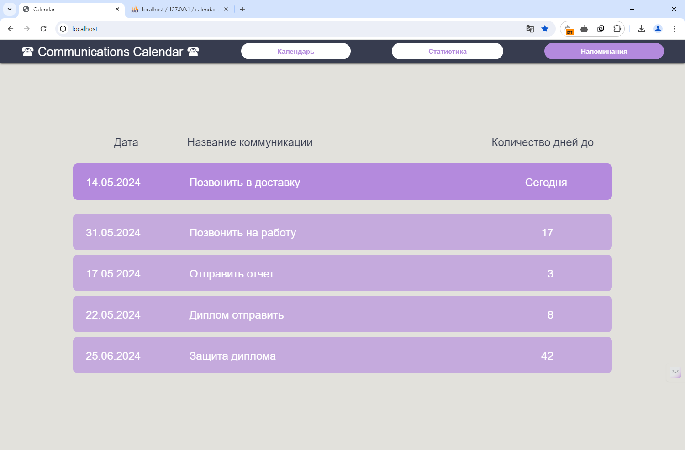

Рисунок 57 – Страница напоминаний

Часть кода, реализующая страницу напоминаний, представлена на рисунке 58.

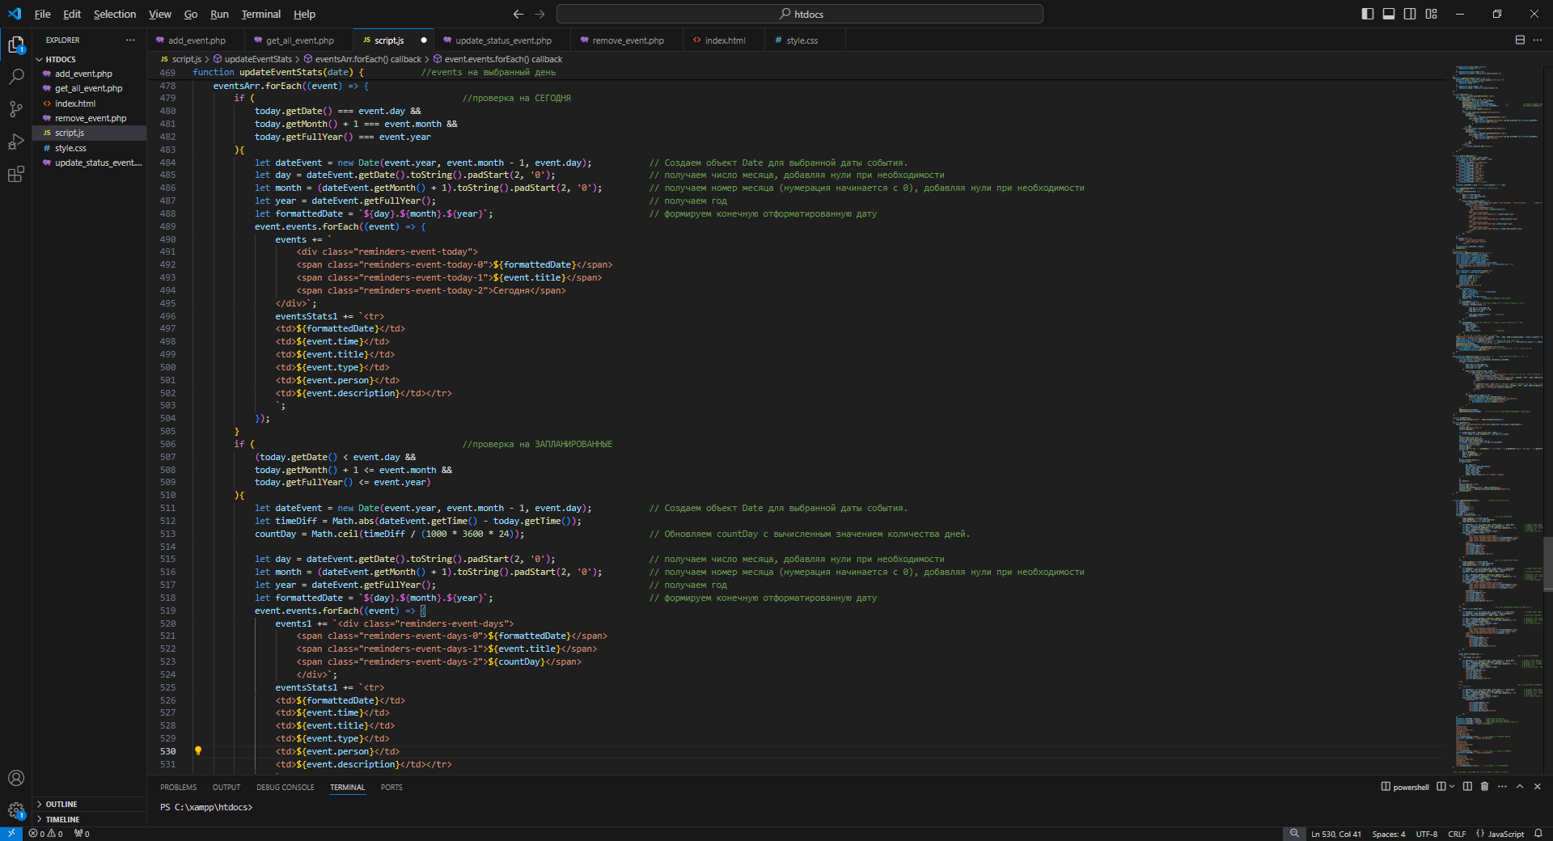

Рисунок 58 – Код страницы напоминаний

* 1. **Таблицы спецификаций**

Спецификации представлены в таблице 14.

Таблица 14 – Спецификации

|  |  |  |  |  |
| --- | --- | --- | --- | --- |
| **№** | **Имя** | **Назначение** | **Тип** | **ОДЗ** |
| 1 | calendar | Элемент календаря | const | - |
| 2 | date | Дата | const | ГГГГ-ММ-ДД |
| 3 | daysContainer | Контейнер для дней недели | const | - |
| 4 | prev | Кнопка «Предыдущий месяц» | const | - |
| 5 | next | Кнопка «Следующий месяц» | const | - |
| 6 | todayBtn | Кнопка «Сегодня» | const | - |
| 7 | gotoBtn | Кнопка «Поиск»; | const | - |
| 8 | dateInput | Поле ввода даты | const | ММ-ГГГГ |
| 9 | eventDay | День события | const | [0;30] |
| 10 | eventDate | Дата события; | const | ГГГГ-ММ-ДД |
| 11 | eventsContainer | Контейнер для событий | const | - |
| 12 | addEventSubmit | Кнопка добавления события | const | - |
| 13 | eventStats | События для напоминаний на сегодня | const | - |
| 14 | eventStats1 | События для напоминаний для запланированных | const | - |
| 15 | eventStats2 | События для напоминаний для запланированных | const | - |
| 16 | eventStats3 | События для статистики для запланированных | const | - |
| 17 | eventStats4 | События для статистики для всех коммуникаций | const | - |
| 18 | eventStats5 | События для статистики для состоявшихся | const | - |
| 19 | today | Текущая дата | let | ГГГГ-ММ-ДД |
| 20 | activeDay | Выбранный день | let | ГГГГ-ММ-ДД |
| 21 | months | Содержит массив месяцев | let | "Январь" – [0],  "Февраль" – [1],  "Март" – [2],  "Апрель" – [3],  "Май"– [4],  "Июнь" – [5],  "Июль" – [6],  "Август" – [7],  "Сентябрь" – [8],  "Октябрь" – [9], "Ноябрь"– [10], "Декабрь" – [11] |
| 22 | year | Текущий год | let | ГГГГ |
| 23 | eventsArr | Массив событий | let | - |
| 24 | eventArrDone | Массив выполненных  событий | let | - |
| 25 | firstDay | Первый день месяца | const | - |
| 26 | lastDay | Последний день месяца | const | - |

Таблица 14 – Спецификации (продолжение)

|  |  |  |  |  |
| --- | --- | --- | --- | --- |
| 27 | prevLastDay | Предыдущий последний  день месяца | const | - |
| 28 | prevDays | Количество предыдущих  дней | const | - |
| 29 | lastDate | Дата последнего дня месяца | const | - |
| 30 | day | День недели первого дня  месяца | const | - |
| 31 | nextDays | Количество следующих дней | const | - |
| 32 | days | Строка, содержащая дни  недели для каждого месяца | let | - |
| 33 | x, i, j | Переменные для реализации циклов | let | - |
| 34 | event | Логическое значение,  указывающее, есть ли  событие или нет | let | True/false |
| 35 | dateArr | Дата для поиска | const | ГГГГ-ММ-ДД |
| 36 | addEventBtn | Кнопка добавления события | const | - |
| 37 | addEventContainer | Контейнер для добавления  события | const | - |
| 38 | addEventCloseBtn | Кнопка закрытия контейнера | const | - |
| 39 | addEventTitle | Заголовок события | const | [0;50] |
| 40 | addEventFrom | Время начала события | const | ЧЧ:ММ |
| 41 | addEventTo | Время окончания события | const | ЧЧ:ММ |
| 42 | addEventPerson | Участник события | const | [0;50] |
| 43 | addEventType | Тип события | const | 1 – Звонок, 2 – Личная встреча, 3 – Видеозвонок, 4 – Видеоконференция |
| 44 | addEventDescription | Описание события | const | [0;100] |
| 45 | eventTitle | Заголовок события, значение из input с id=“addEventTitle” | const | [0;50] |
| 46 | eventTimeFrom | Время начала события,  значение из input с  id=“addEventFrom” | const | ЧЧ:ММ |
| 47 | eventTimeTo | Время окончания события,  значение из input с  id=“addEventTo” | const | ЧЧ:ММ |
| 48 | eventPerson | Имя участника события,  значение из input с  id=“addEventPerson” | const | [0;50] |
| 49 | eventType | Тип события, значение с id=“addEventType” | const | 1 – Звонок, 2 – Личная встреча, 3 – Видеозвонок, 4 – Видеоконференция |
| 50 | eventDescription | Описание события, значение  id=“addEventDescription” | const | [0;100] |
| 51 | newEvent | Новое событие | const | Title, time, person, type, description, status |

Таблица 14 – Спецификации (продолжение)

|  |  |  |  |  |
| --- | --- | --- | --- | --- |
| 52 | eventAdded | Логическое значение,  указывающее на пустоту массива | let | True/false |
| 53 | activeDayElem | Элемент выбранного дня | const | - |
| 54 | arr | Массив, в который будут добавляться объекты, представляющие события для каждого уникального дня | let | - |
| 55 | unique_day_event | Содержит только уникальные события по датам | let | - |
| 56 | events | Массив событий для конкретного дня | let | - |
| 57 | d | Объект Date, представляющий текущую дату в цикле | let | ГГГГ-ММ-ДД |
| 58 | el | Объект, представляющий структуру события для конкретного дня, содержащий информацию о дне, месяце, годе и массиве событий для этого дня | let | - |
| 59 | events | События для напоминаний на сегодня | let | - |
| 60 | events1 | События для напоминаний для запланированных | let | - |
| 61 | events2 | События для напоминаний для запланированных | let | - |
| 62 | eventsStats1 | События для статистики для запланированных | let | - |
| 63 | eventsStats2 | События для статистики для всех коммуникаций | let | - |
| 64 | eventsStats3 | События для статистики для состоявшихся | let | - |
| 65 | countDay | Количество дней до события | let | - |
| 66 | today | Текущая дата | let | ГГГГ-ММ-ДД |
| 67 | dateEvent | События на текущий день | let | - |

* 1. **Иерархия функций**

На рисунке 59 изображена иерархия функций программы.

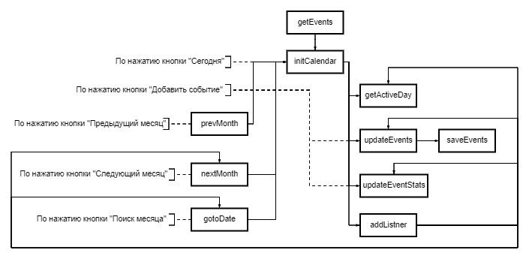

Рисунок 59 – Иерархия функций

В таблице 15 представлена информация о назначении, типе результата и параметров функций.

Таблица 15 – Функции

|  |  |  |  |
| --- | --- | --- | --- |
| № | Имя | Назначение | Параметры |
| 1 | getEvents | Функция, получающая содержимое базы данных и выводящая массивы событий в календарь | Arr – Массив, в который будут добавляться объекты, представляющие события для каждого уникального дня;  unique_day_event – Содержит только уникальные события по датам;  events – Массив событий для конкретного дня;  d – Объект Date, представляющий текущую дату в цикле;  el – Объект, представляющий структуру события для конкретного дня, содержащий информацию о дне, месяце, годе и массиве событий для этого дня |
| 2 | initCalendar | Функция инициализирующая календарь | firstDay – Первый день месяца;  lastDay – Последний день месяца;  prevLastDay – Предыдущий последний день месяца;  prevDays – Количество предыдущих дней;  lastDate – Дата последнего дня месяца;  day – День недели первого дня месяца;  nextDays – Количество следующих дней;  days – Строка, содержащая дни недели для каждого месяца;  x, i, j – Переменные для реализации циклов |
| 3 | getActiveDay | Функция определения текущего дня | Day – текущая дата;  dayName – названия дня недели |

Таблица 15 – Функции (продолжение)

|  |  |  |  |
| --- | --- | --- | --- |
| 4 | updateEvents | Функция обновления массива событий | Events – массив событий;  iconClass – переменная иконки |
| 5 | updateEventStats | Функция обновления массива событий в статистике | Events – События для напоминаний на сегодня;  events1 – События для напоминаний для запланированных;  events2 – События для напоминаний для запланированных;  eventsStats1 – События для статистики для запланированных;  eventsStats2 – События для статистики для всех коммуникаций;  eventsStats3 – События для статистики для состоявшихся;  countDay – Количество дней до события;  today – Текущая дата;  dateEvent – События на текущий день;  formattedDate – форматированная дата;  timeDiff – переменная для вычисления |
| 6 | addListner | Функция, обновляющая календарь | Days – Массив дней;  Events – Массив событий; |
| 7 | prevMonth | Функция переключения календаря на предыдущий месяц | - |
| 8 | nextMonth | Функция переключения календаря на следующий месяц | - |
| 9 | gotoDate | Функция поиска по определённого месяца календаря | dateArr – вводимая переменная для поиска |
| 10 | saveEvents | Функция сохранения событий в базу данных | - |

* 1. **Реализация базы данных**

Для подключения к базе данных необходимо установить программу XAMPP (см. рисунок 60). Данная программа содержит: веб-сервер PHP, БД MySQL, и СУБД PhpMyAdmin.

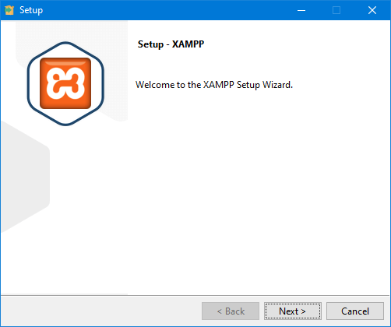

Рисунок 60 – Установка XAMPP

Запуск XAMPP. Контрольная панель комплекса (см. рисунок 61).

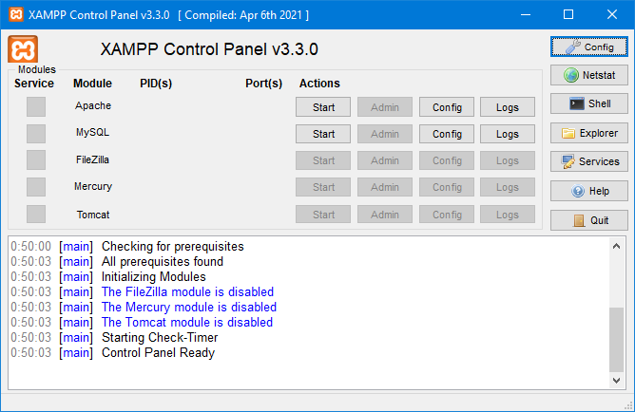

Рисунок 61 – Контрольная панель XAMPP

Запуск Apache и MySQL (см. рисунок 62).

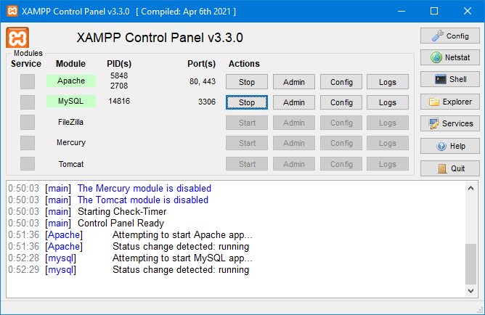

Рисунок 62 – Запуск Apache и MySQL

В папке «Explorer», в папку «htdocs» загружаются файлы системы. При нажатии на кнопку «admin», открывается СУБД «PhpMyAdmin». Загрузка базы данных. На рисунке 63 изображена загруженная база данных.

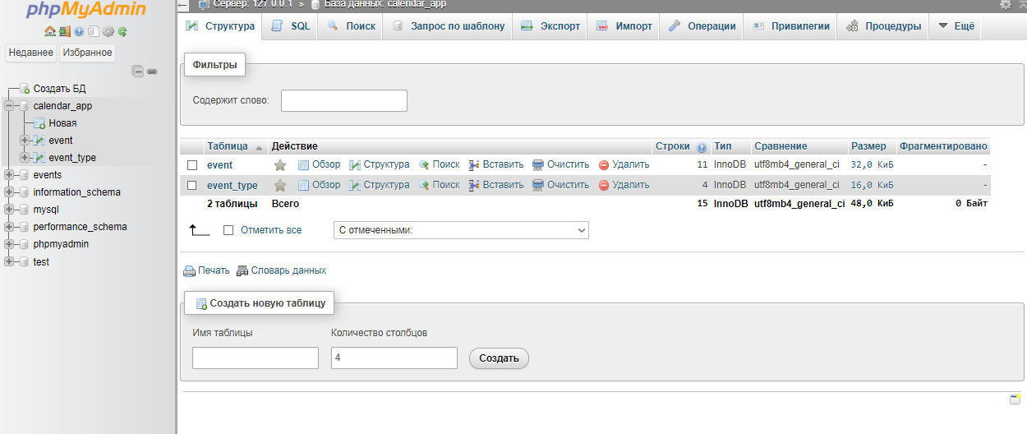

Рисунок 63 – База данных в PhpMyAdmin

На рисунке 64 изображена таблица «event» с имеющимися данными в ней.

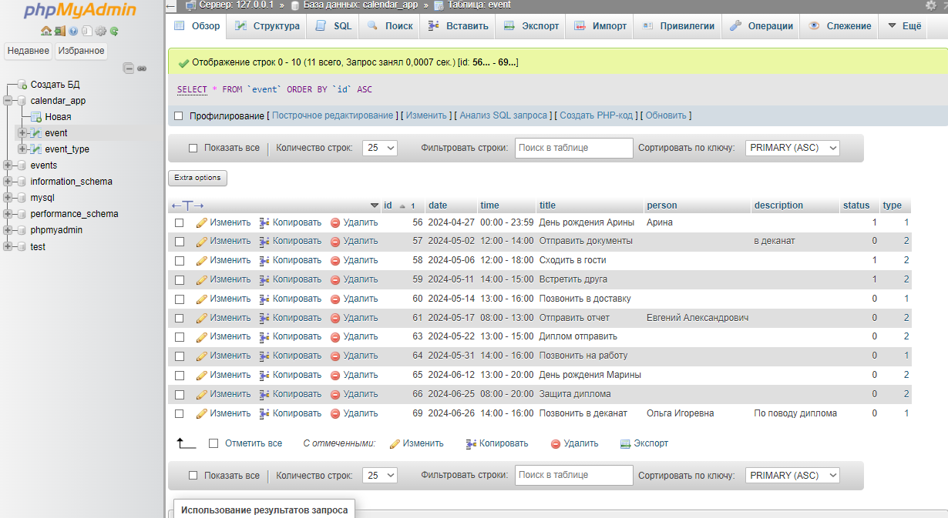

Рисунок 64 – Таблица «event»

На рисунке 65 представлена структура таблица «event». В таблица имеется поля id, date, time, title, person, description, status, type. Поле id является первичным ключом. Поле type является внешним ключом, связывающим с таблицей «event_type».

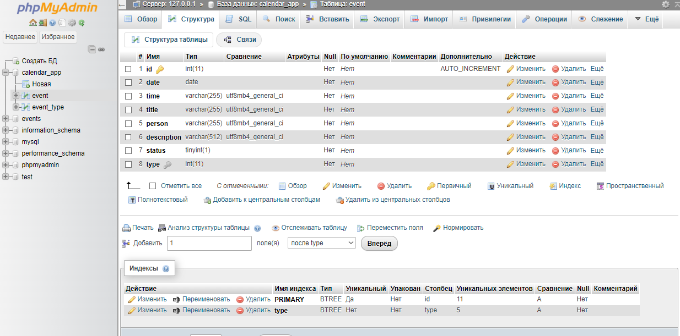

Рисунок 65 – Структура таблицы «event»

На рисунке 66 изображена таблица «event_type» с имеющимися данными в ней.

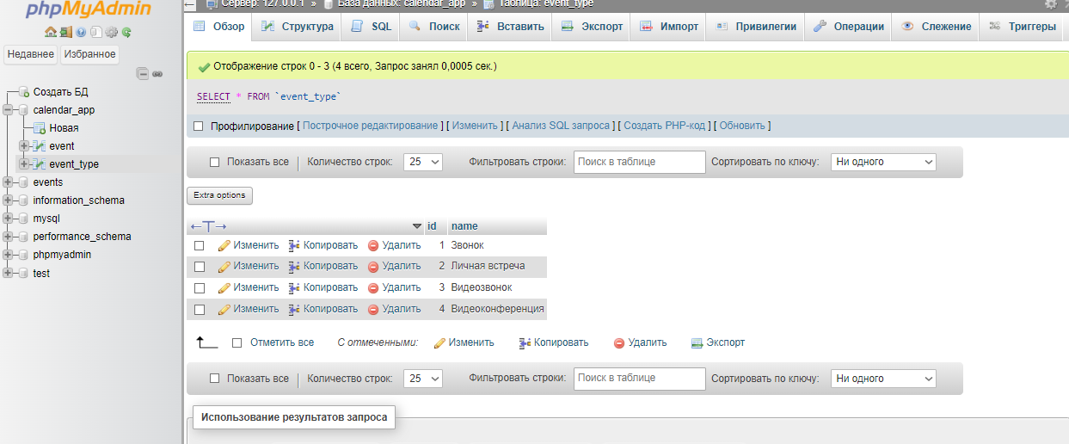

Рисунок 66 – Таблица «event_type»

Структура таблица «event_type» показана на рисунке 67. Таблица имеет поля id и name. Поле id является первичным ключом.

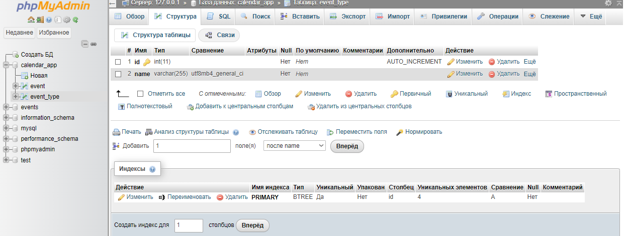

Рисунок 67 – Структура таблицы «event_type»

Для взаимодействия с базой данных был использован язык программирования php. На рисунке 68 изображен код файла «get_all_event.php».

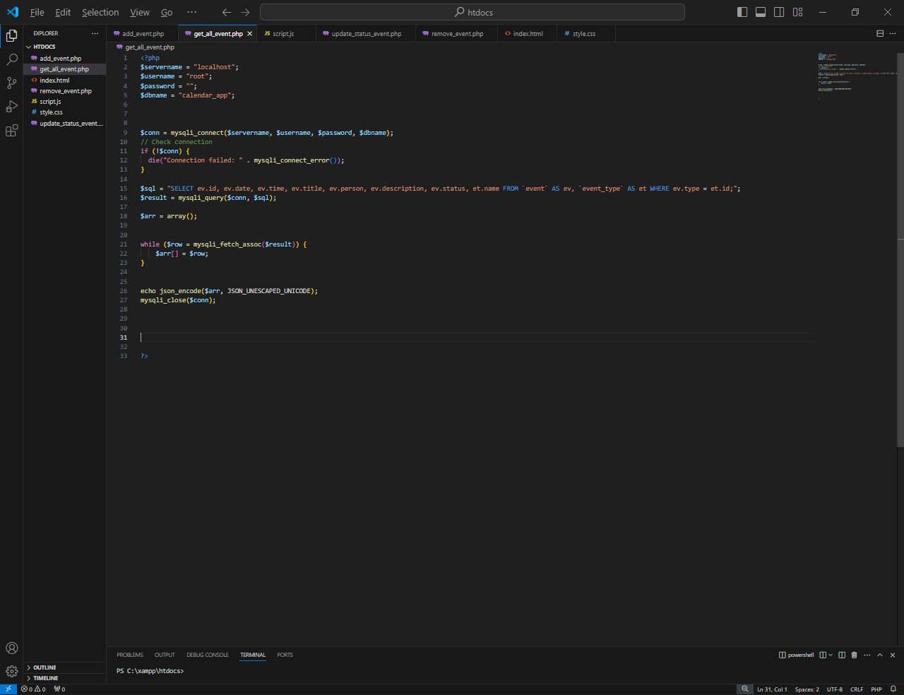

Рисунок 68 – Код файла «get_all_event.php»

Код файла «add_event.php» представлен на рисунке 69, предназначенный для добавления новой коммуникации в базу данных.

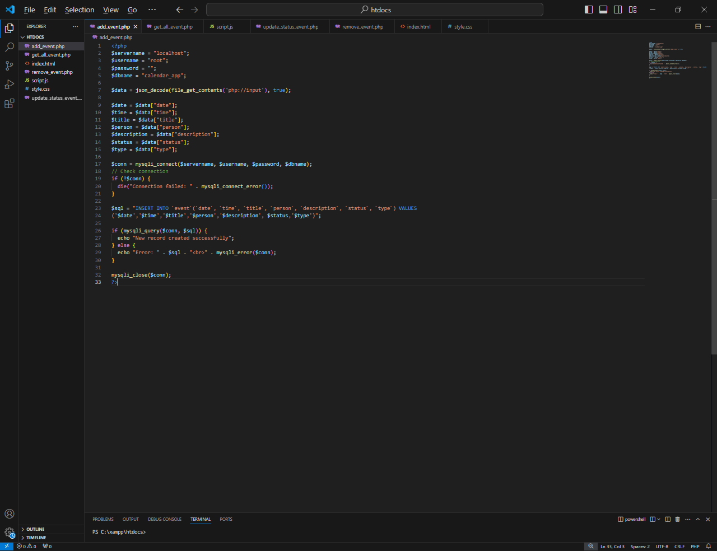

Рисунок 69 – Код файла «add_event.php»

На рисунке 70 изображен код файла «remove_event.php», предназначенный для удаления коммуникации из базы данных.

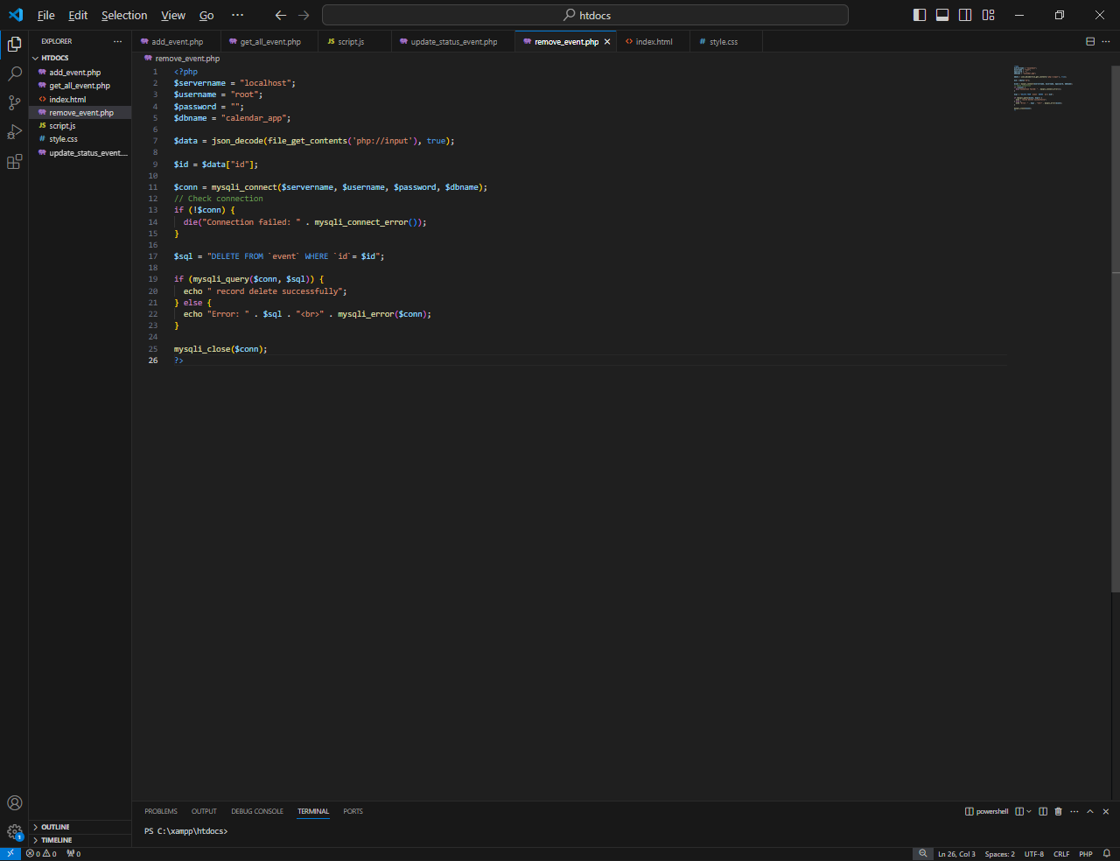

Рисунок 70 – Код файла «remove _event.php»

Код файла «update_status_event.php» изображен на рисунке 71, предназначенный для изменения статуса коммуникации в базе данных.

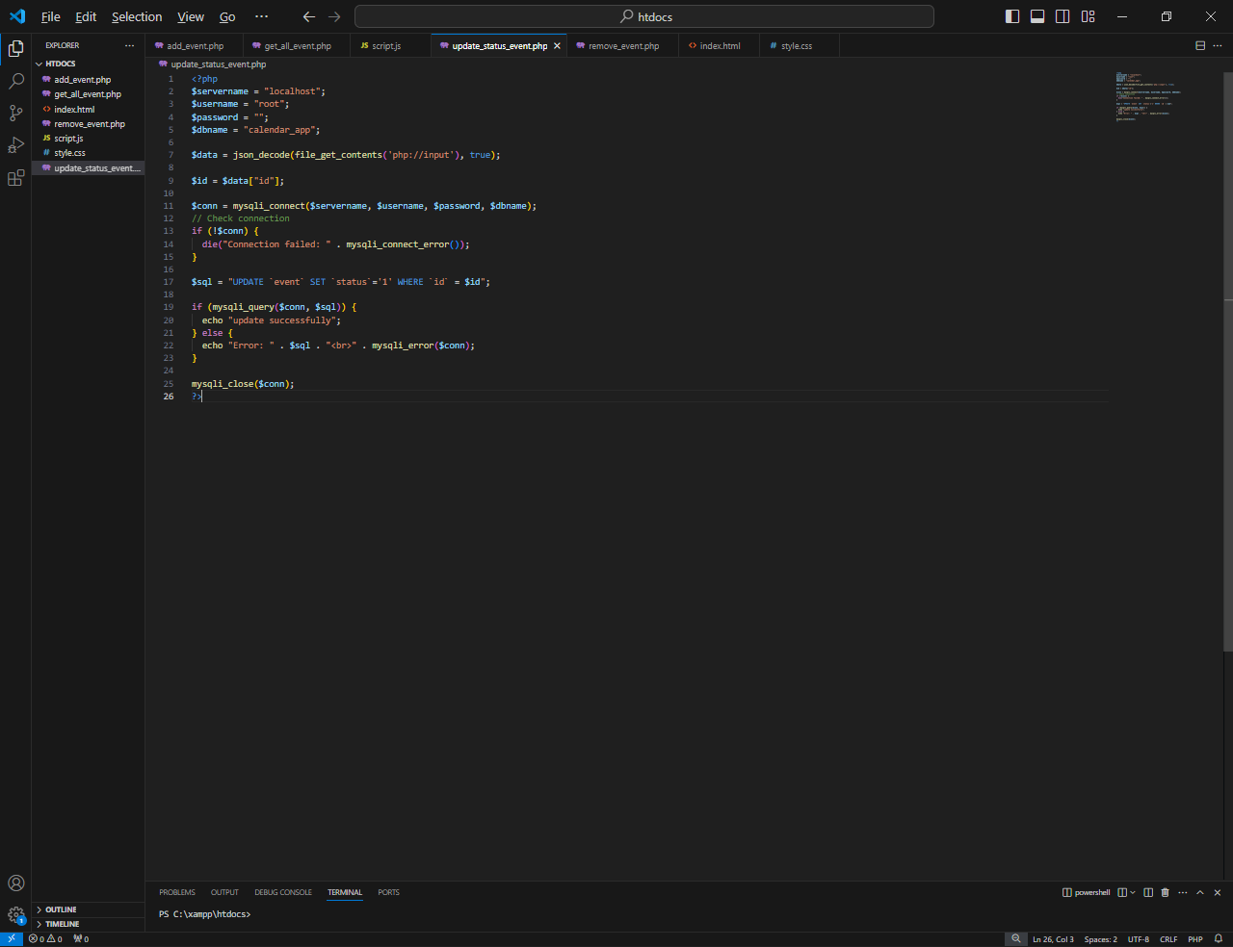

Рисунок 71 – Код файла «update_status _event.php»

* 1. **Технические требования**

Для запуска приложения администратором необходим компьютер с нижеприведёнными системными характеристиками или выше:

* 64-разрядный (x64) процессор;
* 4 ГБ оперативной памяти;
* Свободное место на жестком диске 20 Mb.

Для использования системы на клиентской стороне рекомендуется наличие операционной системы – Windows 10 или macOS 10.15 и выше, и браузер – последней версии Google Chrome, Mozilla Firefox или Safari.

## **Требования к программному обеспечению**

Для запуска приложения администратором необходимы следующие программы:

* Git;
* XAMPP;
* СУБД MySQL;
* Операционная система Windows 10.

Для работы с системой на клиентских рабочих станциях могут использоваться следующие браузеры:

* Google Chrome 51.0 и выше;
* Opera 44 и выше;
* Mozilla FireFox версии 14 и выше;
* Safari 10.1 и выше;
* Microsoft Edge 16 и выше.
  1. **Планы на будущую разработку**

В качестве планов на будущую разработку можно выделить такие перспективы:

Улучшение раздела статистики.

Это может иметь вид расширенных критериев анализа коммуникаций для пользователя, например, таких как:

* Поиск и сортировка по коммуникациям;
* Количество событий;
* Количество участников;
* Длительность событий;
* Средняя продолжительность события;
* Самые популярные дни недели и время для проведения мероприятий;
* Распределение событий по категориям (например, работа, учёба, личные дела) и др. критерии.

1. Улучшение раздела напоминаний.

Напоминания могут уведомлять пользователя о событии за несколько дней (при его желании), чтобы пользователь успел подготовиться к какой-либо встрече или мероприятию. Напоминания можно подключить к телефону, чтобы всегда быть в курсе запланированных событий.

1. Интеграция с другими сервисами.

Для удобной синхронизации с другими популярными приложениями.

1. Коллективные календари.

Для совместной работы нескольких людей, например, как для руководителя, который назначает общее собрание для нескольких человек.

1. Внедрение искусственного интеллекта в систему.

Из-за возросшей заинтересованностью людей нейронными сетями и искусственным интеллектом, ставшими популярными в наши дни, в систему можно добавить искусственного помощника, который бы мог дать совет по улучшению тайм-менеджемента пользователя или предложить лучшее время для записи коммуникации.

1. **Тестирование системы**

Выберем случайный день для добавления новой коммуникации (см. рисунок 72).

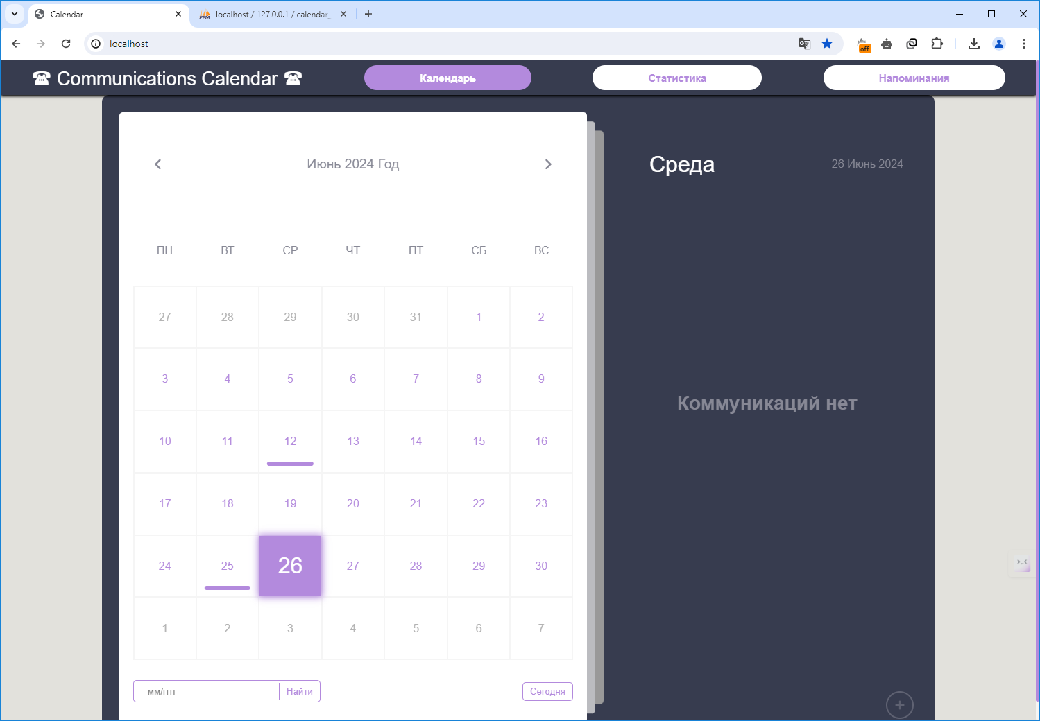

Рисунок 72 – Выбор дня

При нажатии на кнопку добавления новой записи «+», откроется форма для ввода информации о коммуникации. Заполним её, как на рисунке 73. Нажимаем кнопку «Добавить событие».

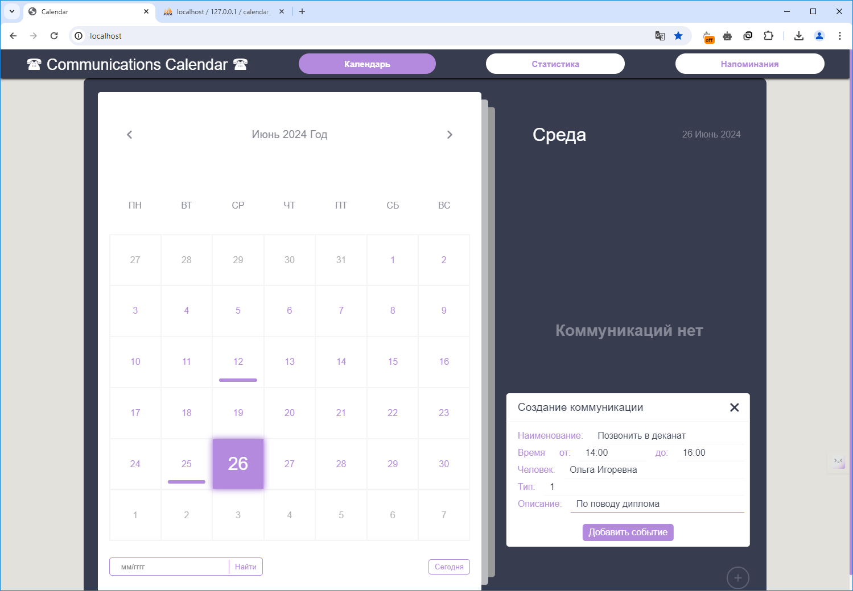

Рисунок 73 – Заполнение формы ввода

При успешном правильном вводе, коммуникация появится в списке коммуникаций (см. рисунок 74).

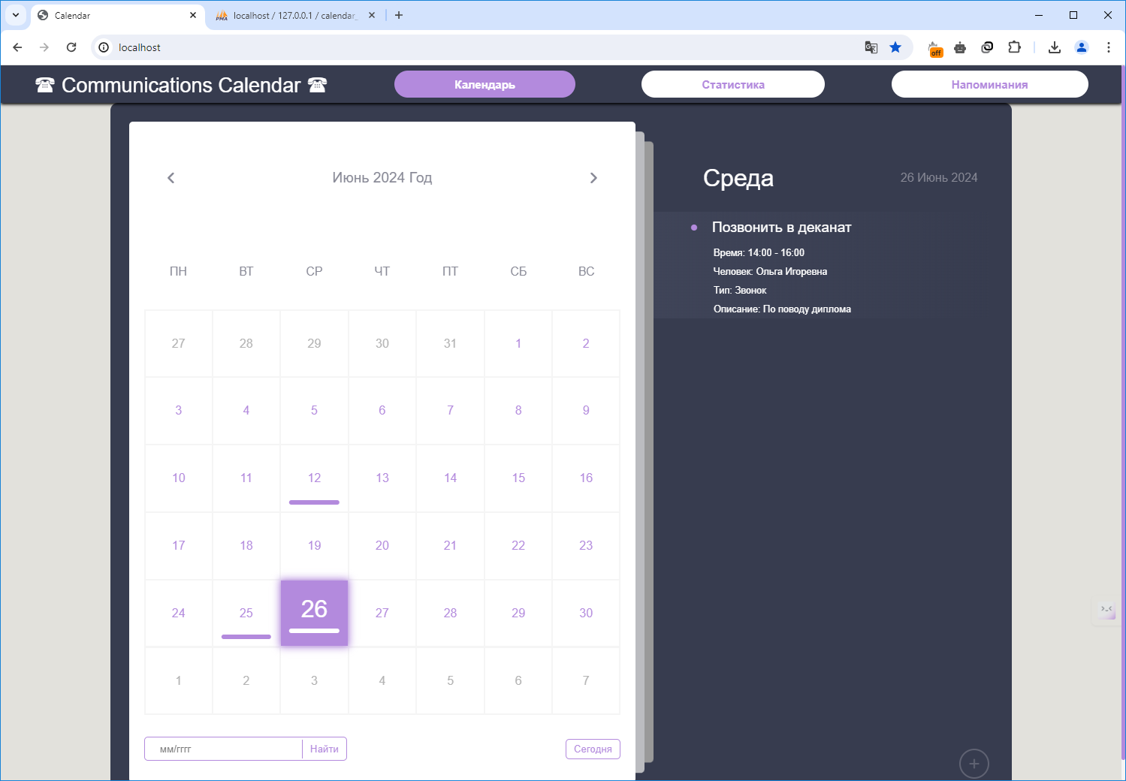

Рисунок 74 – Отображение новой коммуникации в списке

При неверном вводе появится оповещающее окно с сообщением (см. рисунок 75).

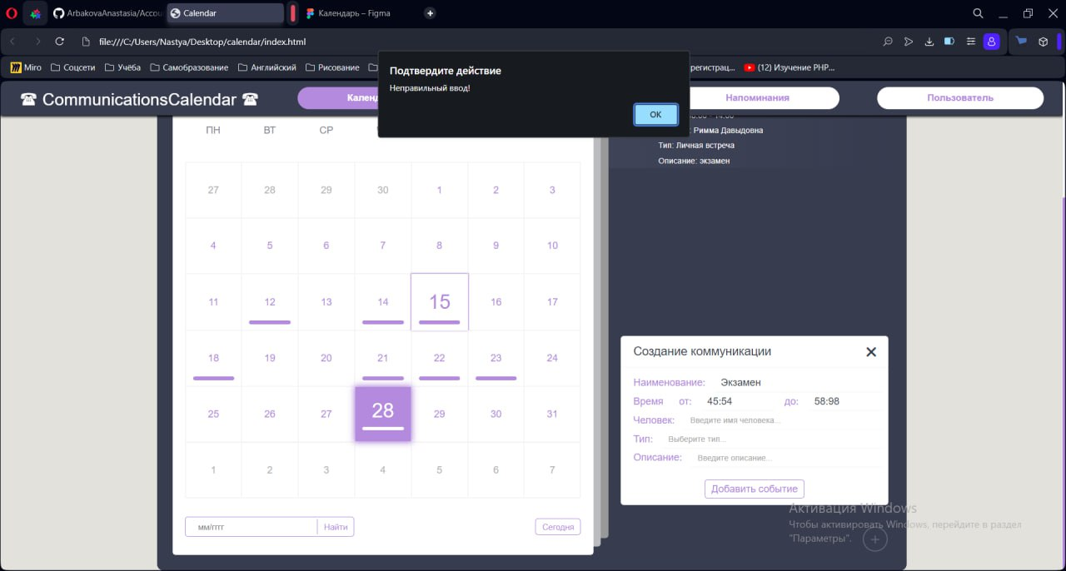

Рисунок 75 – Сообщение о неправильном вводе

На календаре отобразится полоска, обозначающая о наличии коммуникации на данный день (см. рисунок 76).



Рисунок 76 – Отображение наличия коммуникации

Во вкладке «Статистика» появилось новая запись (см. рисунок 77).

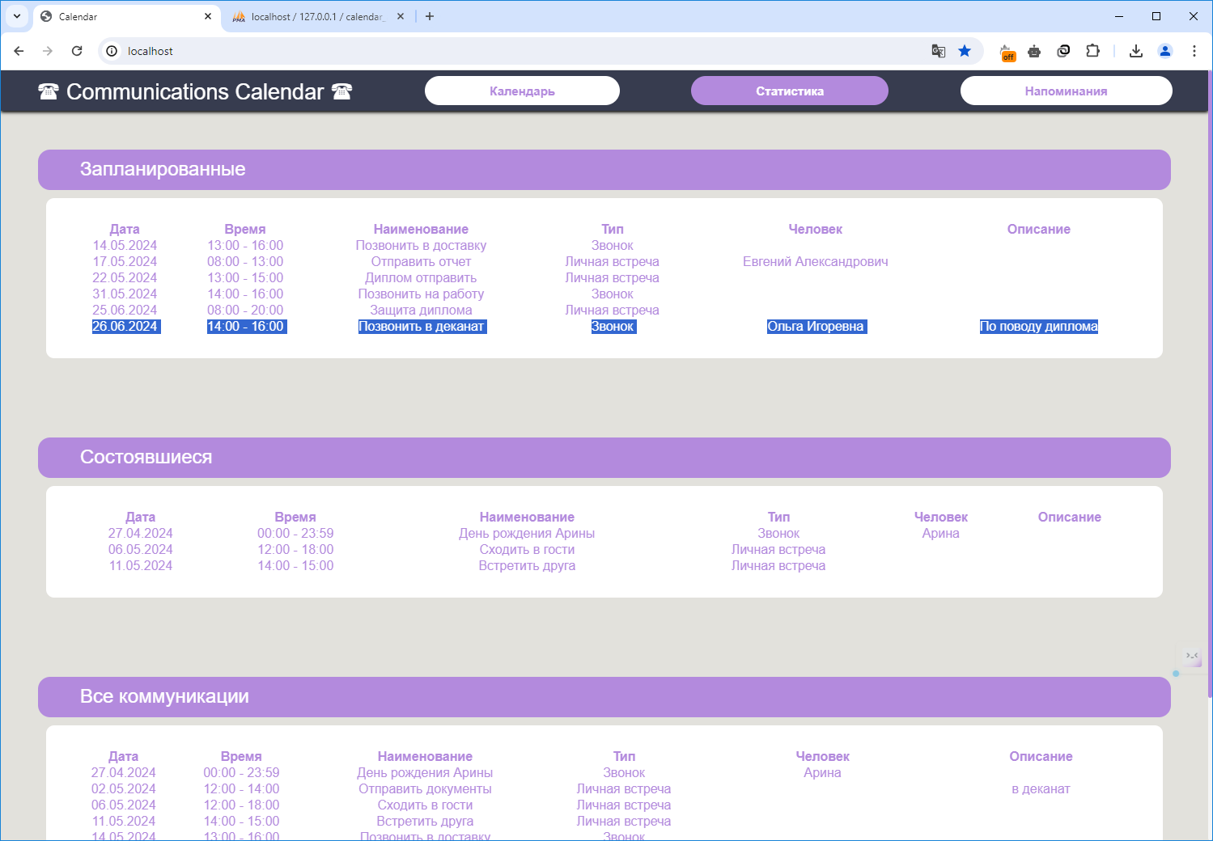

Рисунок 77 – Отображение коммуникации во вкладке «Статистика»

Во вкладке «Напоминания» также появилось новая запись (см. рисунок 78).

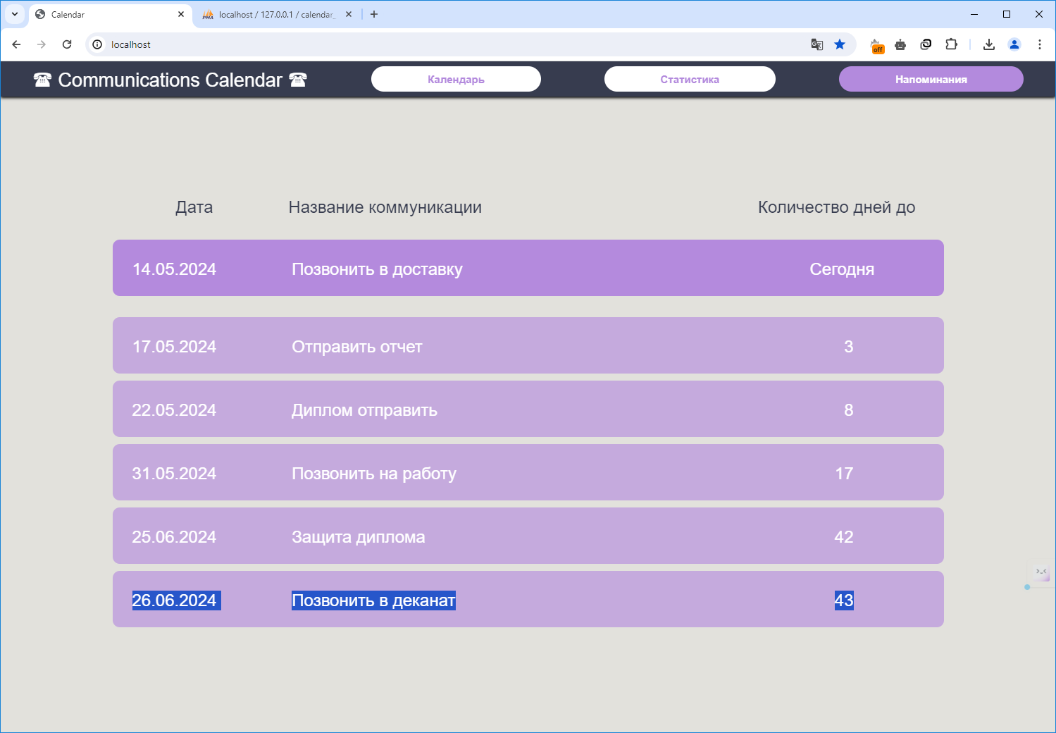

Рисунок 78 – Отображение коммуникации во вкладке «Напоминания»

Проверим поиск конкретного месяца за какой-либо год. Для этого введем в строку поиска месяц и год – «10/2025», и нажмем кнопку «Найти» (см. рисунок 79).

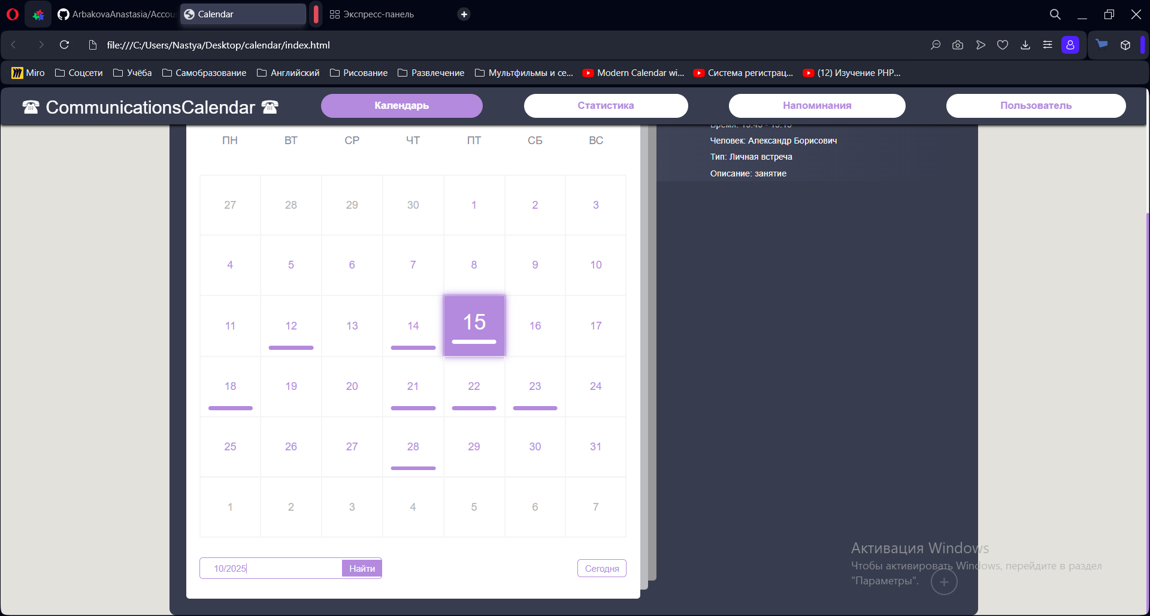

Рисунок 79 – Поиск конкретного месяца

В результате календарь перелистнется на октябрь 2025 года (см. рисунок 80).

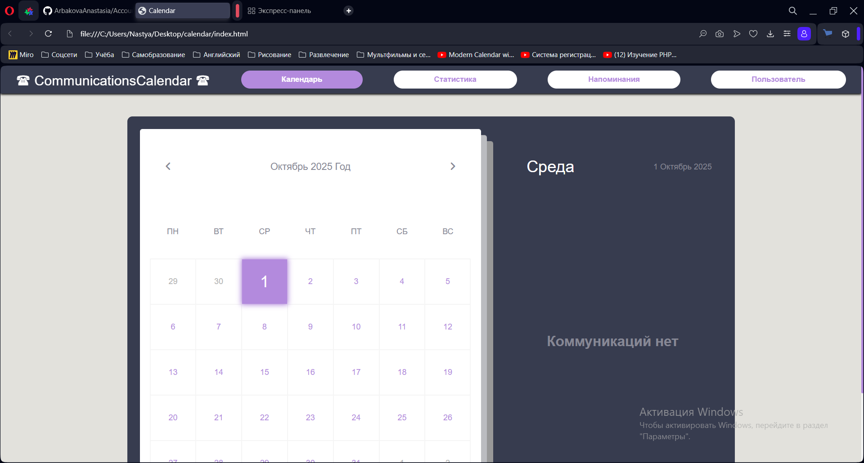

Рисунок 80 – Отображение заданного месяца и года

При нажатии на кнопку «Сегодня» (см. рисунок 81).

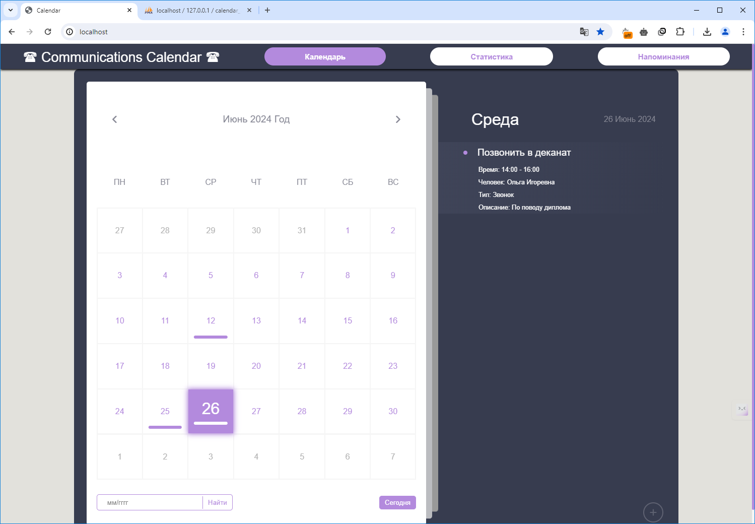

Рисунок 81 – Кнопка «Сегодня»

Система вернется к сегодняшней дате, как на рисунке 82.

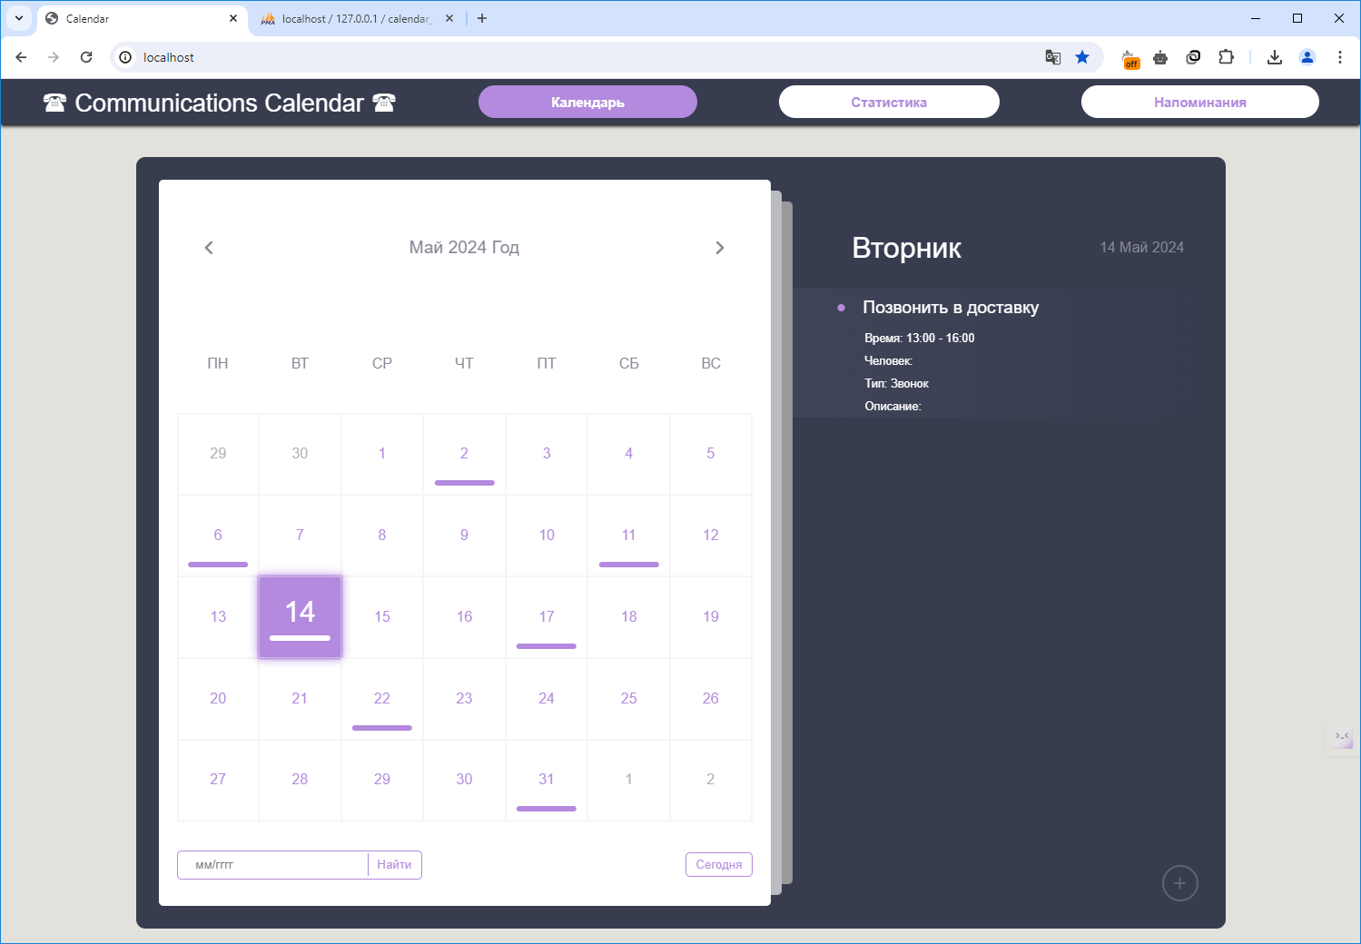

Рисунок 82 – Возвращение к текущей дате

1. **Экономическая часть**
   1. **Оценка конкурентоспособности**
      1. **B2C бизнес-модель**

Для оценки конкурентоспособности разрабатываемого проекта для начала следует определить к какой модели бизнеса он относится. Данный проект относится к В2С бизнес-модели.

B2C (business to consumer) — это модель бизнеса, в которой компания продаёт товар конечному потребителю. Система относиться к B2C (бизнес-потребитель) модели по следующим причинам:

* Массовый рынок: B2C бизнес-модель ориентирована на массовый рынок, где товары или услуги предлагаются большому количеству потребителей. В случае данной системы, её использование может быть доступно широкому кругу пользователей;
* Низкие затраты распространение: подобные системы обычно распространяются через интернет, поэтому затраты на распространение значительно ниже. Это делает их доступными для большего числа потребителей в рамках B2C модели;
* Удобство и доступность: можно легко получить и использовать с помощью различных устройств, таких как компьютеры, смартфоны и планшеты. Это обеспечивает удобство и доступность, что является ключевым аспектом B2C бизнеса;
* Персонализация и кастомизация: В зависимости от функциональности, система может быть персонализируемой или кастомизируемой под нужды конкретного пользователя. Это также соответствует B2C-модели, которая часто ориентирована на индивидуальные потребности клиентов.
  + 1. **Модель Остервальдера**

Для дальнейшего планирования использована бизнес-модель Остервальдера. Модель Остервальдера — это инструмент стратегического управления. Это графическая модель, состоящая из девяти ключевых элементов, описывающих бизнес-процессы компании:

* + 1. Ценностные предложения.

Ценностное предложение описывает преимущества приложения от конкурентов. В данном проекте ценностным предложением для пользователя является наличие статистики и напоминаний, основанных на его проблемах (см. рисунок. 83)

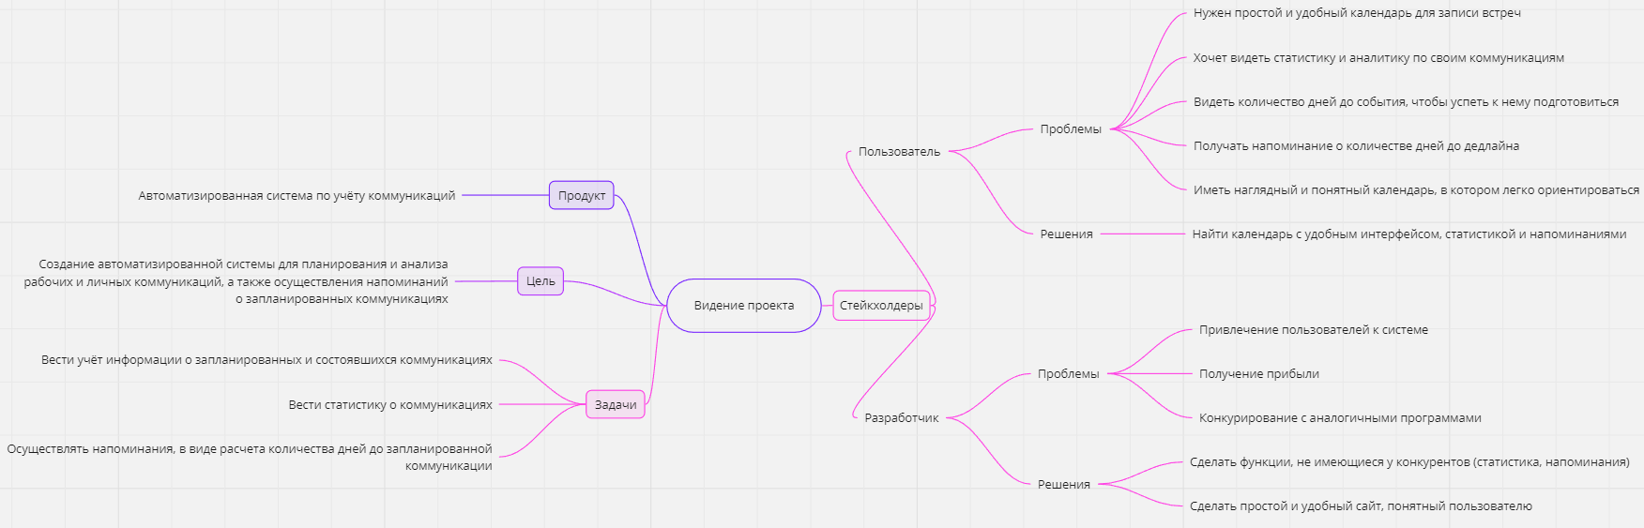

Рисунок 83 – Проблемы пользователя

* + 1. Потребительские сегменты.

Потребителями могут стать такие группы людей как: руководители, бизнесмены, студенты, другие продуктивные люди.

* + 1. Каналы сбыта.

Каналами сбыта могут быть: социальные сети, реклама, SEO-оптимизация, отзывы и рекомендации.

* + 1. Отношения с клиентами.

Так как система относится к типу вспомогательных инструментов, которые помогают пользователям организовывать свое время и планировать события.

Взаимоотношения с пользователем в данном случае основаны на сотрудничестве и взаимной выгоде: пользователь получает инструмент для оптимизации своего времени и повышения эффективности, а система помогает ему в этом, предоставляя необходимые функции и возможности.

* + 1. Потоки доходов.

Регулярный доход от периодических платежей, в виде ежемесячной или годовой подписки, представляет собой продажи продолжительности доступа к системе.

* + 1. Ключевые ресурсы.

В качестве первоначальных ресурсов могут быть: человеческие ресурсы, вещественно-материальные ресурсы (компьютерное оборудование).

* + 1. Ключевые виды деятельности.

Ключевые виды деятельности представляют собой переназначение системы: ведения учёта информации, планирования событий, анализа коммуникаций, осуществления напоминаний.

* + 1. Ключевые партнеры.

Система может работать сама по себе, без партнеров. Однако, наличие интеграции с другими сервисами и партнерами может значительно расширить ее функциональность и удобство использования. Ключевыми партнерами могут быть:

* Пользователи: люди, которые используют систему для планирования своего времени и организации мероприятий;
* Коллеги: другие пользователи системы, с которыми можно синхронизировать расписание и планировать общие мероприятия;
* Внешние сервисы: другие приложения или платформы, с которыми система может интегрироваться для расширения своих возможностей (например, синхронизация с Google Calendar или Microsoft Outlook).
  + 1. Структура издержек.

Издержками проекта могут стать: разработка системы, техническое обслуживание и обновление системы, расходы на оборудование и инфраструктуру, расходы на обучение и сертификацию персонала, маркетинг и реклама. Более подробно данный раздел можно разобрать в расчете затрат.

* + 1. **Оценка рисков**

В таблице 16 представлены риски, представляющие угрозу для разработки проекта. Каждый из рисков имеет свою вероятность и влияние.

Таблица 16 – Риски

|  |  |  |  |  |  |
| --- | --- | --- | --- | --- | --- |
| **Вероят­ности** | **Угрозы** | | | | |
| **0,9** | 0,05 | 0,09  Чело­ве­че­ский фактор | 0,18  Экономи­че­ские риски | 0,36 | 0.72   Техниче­ские риски  (сбои ПО, ошибки в коде и др.) |
| **0,7** | 0,04 | 0,07 | 0,14  Разлад в ко­манде | 0,28  Уволь­не­ние со­труд­ника | 0.56  Высокая конкурен­ция на рынке |
| **0,5** | 0,03 | 0,05 | 0,1 | 0,2 | 0.4  Утечка пер­сональ­ных данных |
| **0,3** | 0,02 | 0,03 | 0,06  Пожар, по­топ и др. стихий­ные угрозы | 0,12 | 0.24  Зависи­мость от тех­нологий  (устарели техноло­гии) |
| **0,1** | 0,01  Начало ядерной войны | 0,01 | 0,02 | 0,04 | 0,08  Отключе­ние интер­нета в стране |
| **Влияние** | **0,05** | **0,1** | **0,2** | **0,4** | **0,8** |

Из данной таблицы можно сделать вывод, что проект имеет свои риски, однако многие из представленных являются маловероятными. Наиболее вероятными и влиятельными рисками являются технические риски и высокая конкуренция на рынке. При тщательной продуманной стратегии разработки и продвижения системы эти риски можно компенсировать.

* 1. **Расчет затрат на разработку**

В таблице 17 представлен расчет затрат на разработку системы. При расчете был взят временной диапазон в 1 месяц. В результате будет готовый продукт на стадии минимально жизнеспособного продукта (MVP).

Таблица 17 – Расчет затрат

|  |  |  |
| --- | --- | --- |
| **Наименование** | **Затраты** | |
| **Единовременные затраты** | | |
| * + - 1. Компьютерное оборудование | 30 000 руб. на одного человека | 150 000 руб. |
| **Текущие затраты** | | |
| * + - * 1. Заработная плата | Без налогов и отчислений | + 30% налоги и отчисления |
| * 1. Руководитель проекта | 50 000 руб. | 65 000 руб. |
| * 1. Программист | 50 000 руб. | 65 000 руб. |
| * 1. Дизайнер | 40 000 руб. | 52 000 руб. |
| * 1. Маркетолог | 40 000 руб. | 52 000 руб. |
| * 1. SEO-специалист | 40 000 руб. | 52 000 руб. |
| 1. Расходы на инфраструктуру и хостинг (оплата помещения, хостинга, интернета и их амортизирующие расходы) |  | 70 000 руб. |
| 1. Рекламное продвижение |  | 50 000 руб. |
| **Итог:** |  | 556 000 руб. |

* 1. **Срок окупаемости проекта**

Для определения срока окупаемости следует определить цену продукта для пользователя. Так как регулярный доход состоит из периодических платежей, в виде ежемесячной или годовой подписки, то подписка может иметь несколько категорий, зависящие от длительности доступа к системе (см. таблицу 18).

Таблица 18 – Ценовые тарифы

|  |  |  |  |  |  |
| --- | --- | --- | --- | --- | --- |
| **Наиме­нова­ние** | **Срок дей­ствия** | **Доступные функции** | **Недо­ступные функции** | **Отличия** | **Цена** |
| Бес­плат­ный та­риф | Без срока дей­ствия | Базовый ка­лендарь, ограничен­ные возмож­ности функ­ций стати­стики и напоминаний | Полные функции стати­стики и напоми­наний | Нет статистики, нет напоминаний, нет интеграций, нет кастомизации, ограничения, ре­клама | бес­платно |
| Тариф «1 ме­сяц» | 1 месяц | Все функции календаря, статистики и напоминаний | Нет | Есть статистика, есть напоминания, есть интеграций, есть кастомизация, нет рекламы | 199 руб. |
| Тариф «3 ме­сяца» | 3 ме­сяца | Все функции календаря, статистики и напоминаний | Нет | Есть статистика, есть напоминания, есть интеграций, есть кастомизация, нет рекламы | 499 руб. |
| Тариф «1 год» | 1 год | Все функции календаря, статистики и напоминаний | Нет | Есть статистика, есть напоминания, есть интеграций, есть кастомизация, нет рекламы | 1999 руб. |

Срок окупаемости и расчет выручки можно разделить на 3 варианта:

1. Наихудший вариант, когда реклама и продвижение не смогли привлечь достаточное внимание людей;

500 пользователей × 199 руб. = 99 500 руб.

50 пользователей × 499 руб. = 24 950 руб.

10 пользователей × 1999 руб. = 19 990 руб.

Итог: 144 440 руб. – доход

Выручка: -411 560 руб.

Срок окупаемости: 2-3 месяцев

1. Оптимальный вариант, когда реклама и продвижение привлекли минимальную аудиторию;

1500 пользователей × 199 руб. = 298 500 руб.

350 пользователей × 499 руб. = 174 650 руб.

50 пользователей × 1999 руб. = 99 950 руб.

Итог: 573100 руб. – доход

Выручка: 17 100 руб.

Срок окупаемости: 1 месяц

1. Наилучший вариант (Реклама и продвижение сработало, людям нравится программа).

3000 пользователей * 199 руб. = 597 000 руб.

1000 пользователей * 499 руб. = 499 000 руб.

100 пользователей * 1999 руб. = 199 900 руб.

Итог: 1 295 900 руб. – доход

Выручка: 739 900 руб.

Срок окупаемости: менее месяца

* 1. **Методы рекламы и особенности продвижения**

В качестве методов рекламы, могут быть:

* Социальные сети;

Можно использовать социальные сети для продвижения календаря.

* Реклама;

Можно разместить рекламу календаря на различных площадках.

* SEO-оптимизация;

Можно оптимизировать сайт для поисковых систем, чтобы увеличить его видимость и привлечь больше посетителей.

* Отзывы и рекомендации;

Попросить довольных клиентов оставить отзыв о календаре в интернете, так как положительные отзывы могут привлечь новых клиентов.

Особенностями продвижения могут стать:

* Сегментация аудитории;

Нужно определить, какие группы людей могут быть заинтересованы в данной системе. Например, это может быть студент, который хочет эффективно организовать свой учебный процесс, бизнесмен, которому необходимо контролировать выполнение задач и встреч, или любой другой человек, желающий повысить свою продуктивность. Таким образом, основная аудитория - это люди, ведущие активный образ жизни и стремящиеся организовать свое время.

* Удобство использования;

Система должна быть простой и удобной в использовании, и с понятным интерфейсом.

* Обратная связь.

Регулярно собирать отзывы от пользователей календаря, чтобы улучшить его и сделать более удобным для пользователей.

**ЗАКЛЮЧЕНИЕ**

В ходе выполнения выпускной квалификационной работы были выполнены поставленные задачи по:

* Проведению предпроектного обследования и анализ предметной области, состоящее из описания объекта автоматизации, выявления целевой аудитории и анализа аналогичных систем;
* Проектированию интерфейса системы, её поведения, базы данных и функциональных требований к ней;
* Разработке системы на основе проектирования;
* Тестированию разработанной системы;
* Оценке конкурентоспособности системы по модели Остервальдера и оценке рисков, расчёту затрат на разработку и сроков окупаемости, как экономического обоснования.

Основная цель данной работы была достигнута, и разработанная система выполняет заявленные функции.

Результатом выпускной квалификационной работы является автоматизированная система для учета коммуникаций.

Разработанная система имеет перспективы на дальнейшее развитие в описанных в работе примерах:

Улучшение раздела статистики.

Улучшение раздела напоминаний.

Интеграция с другими сервисами.

Коллективные календари.

Внедрение искусственного интеллекта в систему.

**СПИСОК ИСПОЛЬЗОВАННЫХ ИСТОЧНИКОВ**

* + 1. Google Календарь [Электронный ресурс]. [2024]. URL: https://calendar.google.com/calendar (дата обращения: 10.06.2024).
    2. Microsoft Outlook Календарь [Электронный ресурс]. [2024]. URL: https://www.microsoft.com/ru-ru/microsoft-365/outlook/email-and-calendar-software-microsoft-outlook (дата обращения: 10.06.2024).
    3. Календарь Mail.ru [Электронный ресурс]. [2024]. URL: https://x.calendar.mail.ru (дата обращения: 10.06.2024).
    4. Яндекс Календарь [Электронный ресурс]. [2024]. URL: https://calendar.yandex.ru (дата обращения: 10.06.2024).
    5. Sunsama Календарь [2024]. URL: https://app.sunsama.com/group/17035255736952414 (дата обращения: 10.06.2024).
    6. Проектирование АСОИУ [Электронный ресурс] : методические указания по выполнению курсового проекта: 09.03.01 «Информатика и вычислительная техника» для бакалавров по специальности «Автоматизированные системы обработки информации и управления» / Иркут. нац. исслед. техн. ун-т ; сост. Р. Д. Гутгарц. - Электрон. дан. - Иркутск : ИРНИТУ, 2018.
    7. Гутгарц Р.Д Проектирование автоматизированных систем обработки информации и управления: учебное пособие для академического бакалавриата. – М.: Издательство Юрайт, 2019.
    8. Проектирование информационных систем : учебник и практикум для академического бакалавриата / Д. В. Чистов, П. П. Мельников, А. В. Золотарюк, Н. Б. Ничепорук ; под общ. ред. Д. В. Чистова. – М. : Издательство Юрайт, 2016.
    9. Рудинский И.Д. Технология проектирования автоматизированных систем обработки информации и управления : учебное пособие для вузов / И. Д. Рудинский. - Москва : Горячая линия - Телеком, 2011.